Calfuquir-Gómez-James-Lecuna-Parra

2015

Guía del Usuario

Sistema de gestión para la producción y ventas de pastas

Mía Pastas System

**Índice**

1. Implementación del sistema 5

Requisitos de Hardware: 5

Requisitos de Software: 5

2. Ingreso al Sistema 6

2.1. Logueo al sistema. 6

2.2. Modificación de datos de usuario y contraseña. 7

2.3 Cerrar Sesión 10

3. Funcionalidad General 11

3.1. Pantalla Principal 11

4. Guía de uso 13

**4.1.** **Recetas** 13

4.1.1. Pantalla Principal de Recetas 13

4.1.2. Consulta de Recetas 14

4.1.3. Modificar Recetas 15

4.1.4. Eliminar una Receta 17

4.1.5. Alta de Recetas 18

**4.2.** **Producción** 19

4.2.1 Pantalla principal de Producción 19

4.2.2 Consulta de Lotes 20

4.2.3 Modificar Stock de Lote 21

4.2.4 Eliminar una Producción 22

4.2.5 Registrar una Producción 22

**4.3. Cliente** 23

4.3.1. Pantalla principal de Cliente 23

4.3.2. Consulta de Cliente 24

4.3.3. Modificar Cliente 25

4.3.4. Eliminar un Cliente 25

4.3.5. Dar de Alta un nuevo Cliente 25

**4.4. Pedidos Clientes** 26

4.4.1. Pantalla principal de Pedidos de Clientes 26

4.4.2. Consulta de Pedidos de Clientes 28

4.4.3. Modificar Pedidos de Clientes 29

4.4.4. Eliminar Pedidos de Cliente 30

4.4.5. Altas de Pedidos de Clientes 31

**4.5. Cobrar a Cliente** 35

4.5.1. Pantalla principal de Cobrar a Cliente 35

**4.6. Ciudades** 36

4.6.1. Pantalla principal de ciudades 36

4.6.2. Consulta de Ciudad 37

4.6.3. Modificar Ciudad 38

4.6.4. Eliminar una Ciudad 39

4.6.5. Dar de Alta una nueva Ciudad 40

**4.7. Zonas** 41

4.7.1. Pantalla principal de zonas 42

4.7.2. Consulta de Zonas 43

4.7.3. Modificar Zona 43

4.7.4. Eliminar una Zona 44

4.7.5. Dar de Alta una Zona 44

**4.8. Productos Terminados** 45

4.8.1. Pantalla Principal de Productos Terminados 45

4.8.2. Consulta de Producto Terminado 46

4.8.3. Modificar Producto Terminado 47

4.8.4. Eliminar Productos Terminados 48

4.8.5. Dar de Alta un Producto Terminado 50

**4.9. Insumo** 51

4.9.1. Pantalla Principal de Insumos 52

4.9.2. Consulta de Insumos 53

4.9.3. Modificar Insumos 53

4.9.4. Eliminar Insumos 54

4.9.5. Dar de Alta un Insumo 55

**4.10. Modificar Stock de Insumo** 56

4.10.1. Pantalla Principal de Modificar Stock de Insumo 57

**4.11. Proveedores** 58

4.11.1. Pantalla Principal de Proveedores 58

4.11.2. Consulta de Proveedores 60

4.11.3. Modificar Proveedor 60

4.11.4. Eliminar Proveedor 61

4.11.5. Dar de Alta a un Proveedor 62

**4.12. Pedidos Proveedores** 63

4.12.1. Pantalla Principal de Pedidos a Proveedores 63

4.12.2. Consulta de Pedidos a Proveedores 65

4.12.3. Modificar Pedido a Proveedor 65

4.12.4. Eliminar Pedido a Proveedor 66

4.12.5. Recepcionar un Pedido de un Proveedor 67

4.12.6. Dar de Alta un Pedido a Proveedor 68

4.12.7. Cancelar un Pedido a Proveedor 69

**4.13. Choferes** 70

4.13.1. Pantalla Principal de Choferes 70

4.13.2. Consulta de Choferes 71

4.13.3. Modificar Chofer 72

4.13.4. Eliminar Chofer 73

4.13.5. Dar de Alta un Chofer 75

**4.14. Generar Hoja de Ruta** 76

4.14.1. Pantalla Principal de Generar Hoja de Ruta 77

4.14.2. Asignar Productos Extras y generar la Hoja de Ruta 78

4.14.3. Previsualización de Hoja de Ruta Generada 80

**4.15. Registrar Rendición de Reparto** 82

4.15.1. Pantalla Principal de Rendición del Reparto 82

4.15.2. Rendición del Reparto 83

4.15.3. Rendición del Reparto – Rendición de Pagos 84

**4.16. Registrar Cobro de Reparto** 86

4.16.1. Pantalla Principal de Cobro del Reparto 86

**4.17. Listados** 87

4.17.1. Listado de Clientes Morosos 87

4.17.2. Listado de Productos Terminados Disponibles 89

4.17.3. Listado de Decrementos de Stock por Pérdida 91

4.17.4. Listado de Productos Más Vendidos 92

4.17.5. Listado de Hojas de Ruta Finalizadas 95

1. **Implementación del sistema**

## Requisitos de Hardware:

* Contar con una computadora personal
* Contar con una intranet.

## Requisitos de Software:

* Navegador web Mozilla Firefox, Internet Explorer, Google Chrome, Opera, Safari.
* Framework Django versión 1.8.3.
* PostgreSQL versión 9.0.18.

1. Ingreso al Sistema
   1. **Logueo al sistema.**

Al ingresar, el sistema solicitará la información siguiente:

* Usuario asignado.
* Password

Ingresamos los datos requeridos y presionamos la tecla <Enter> o click en iniciar seción, Con lo cual ingresamos al sistema.

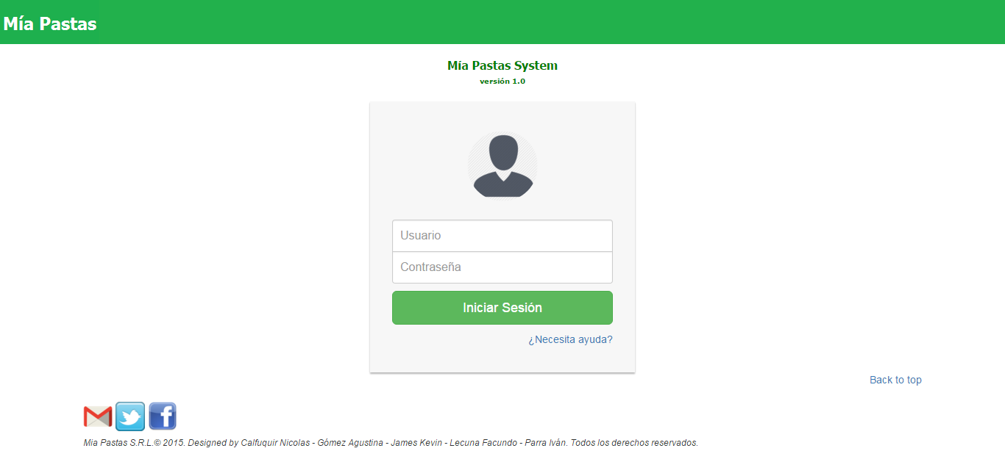

* **Nota:** En caso de no tener usuario y contraseña deberá solicitarse al administrador.
  1. **Modificación de datos de usuario y contraseña**.

Estando en el sistema, ubicar el campo donde se encuentra el usuario y dar un click sobre la etiqueta (el botón se encuentra en la parte superior derecha):

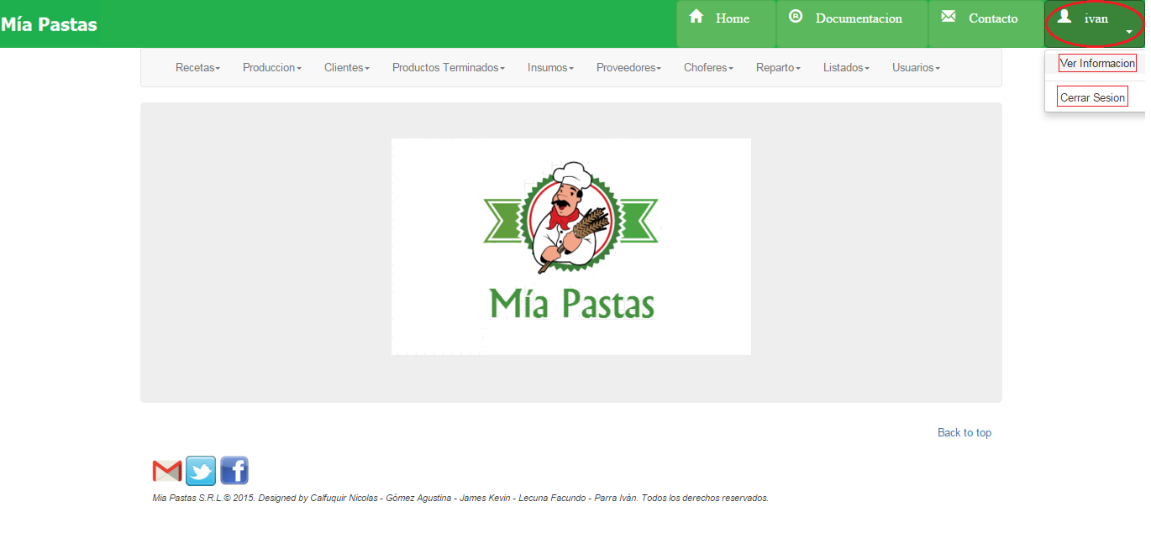

Al hacer click en “Ver Información” veremos el siguiente formulario:

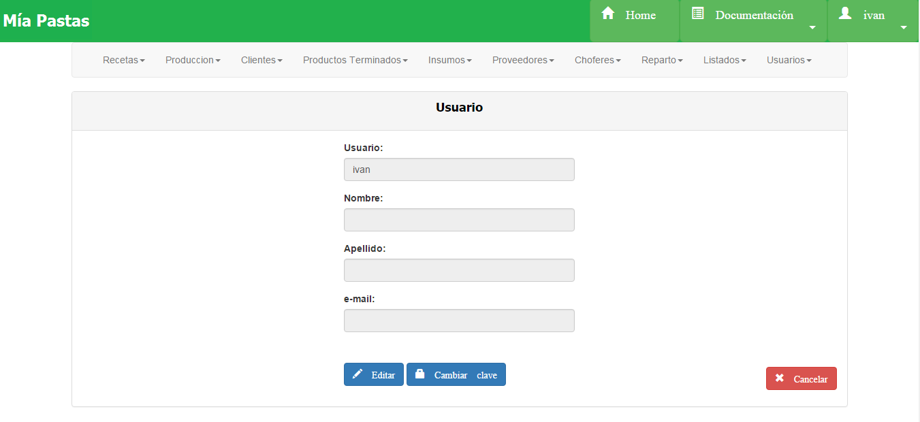

Se mostrarán los datos del usuario (nombre de usuario, nombre, apellido y email), con tres botones: “editar”, “cambiar clave” y “cancelar”:

* El botón “Editar” permite modificar los datos del usuario.
* El botón “Cambiar clave” permite cambiar la clave del usuario.
* El botón “Cancelar” simplemente te lleva a la pantalla principal del sistema.

**Editar un Usuario:**

Para cambiar los datos del usuario, deberemos estar dentro de la sección del usuario, como se ve a continuación:

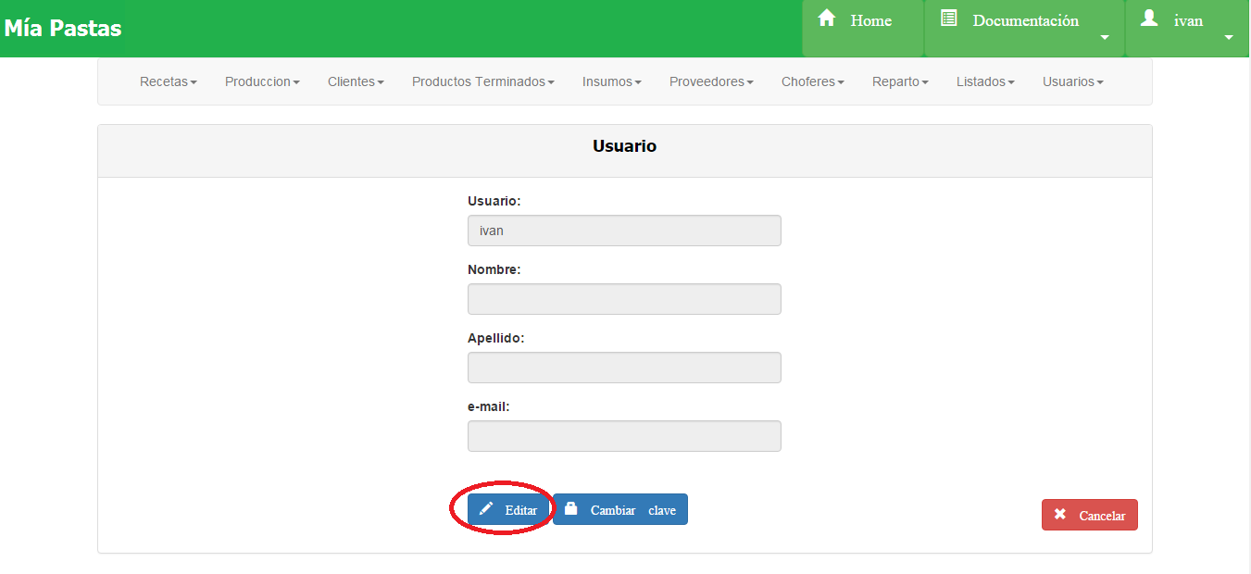

Al presionar “Editar” veremos la siguiente pantalla, donde se nos muestra un formulario, y deberemos ingresar el nombre, apellido y email del usuario:

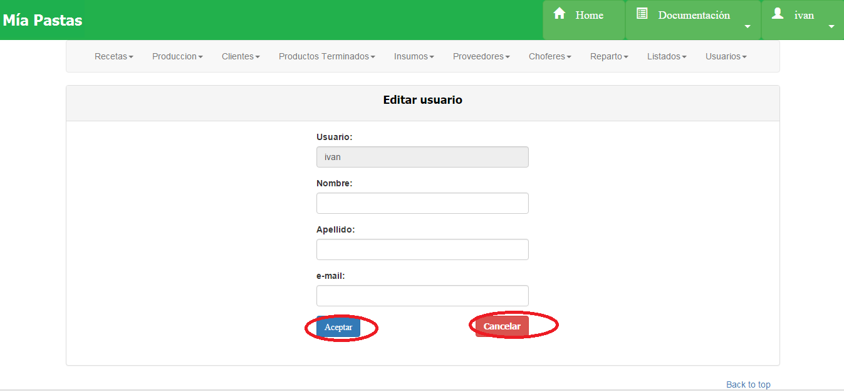

El campo “Usuario” no se puede modificar.

Para guardar los cambios se deberá presionar el botón aceptar. El botón “Cancelar” permitirá cancelar los cambios, y te redirigirá a la página principal del usuario.

**Cambiar clave del Usuario:**

Para cambiar la clave del usuario, deberemos estar dentro de la sección del usuario, como se ve a continuación:

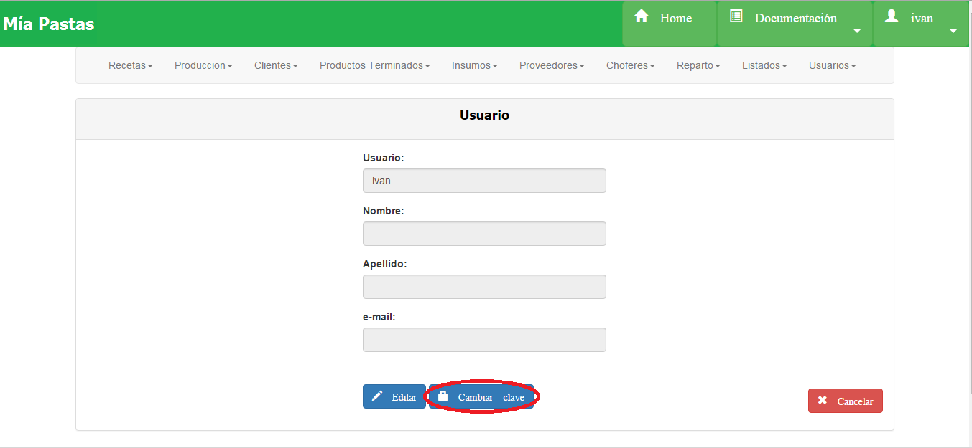

Al presionar “cambiar clave” se mostrará el siguiente formulario:

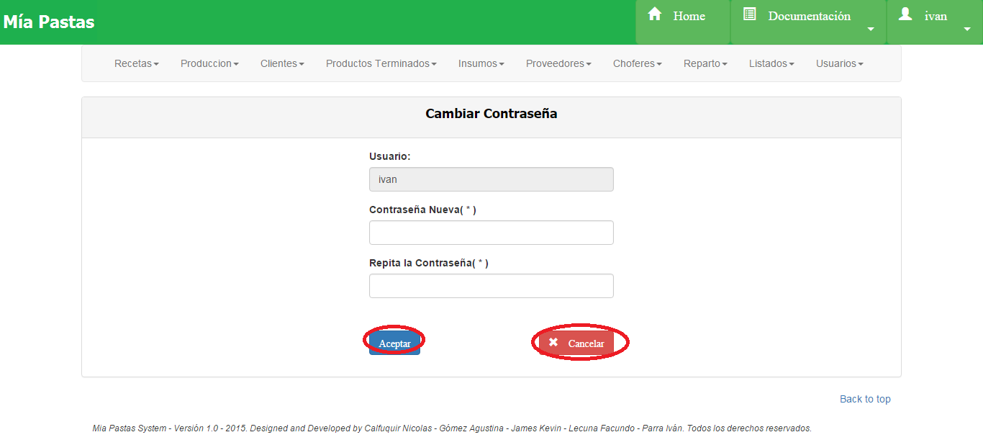

Solicitará la nueva clave y la confirmación. Para guardar los cambios se deberá presionar el botón de aceptar**,** de lo contrario, se debe presionar el botón cancelar.

## 2.3 Cerrar Sesión

En la pantalla principal, hacemos click en el ícono del usuario. Se desplegará un menú, y deberemos elegir el que dice “Cerrar Sesión”.



Luego se mostrará la Pantalla de Login:

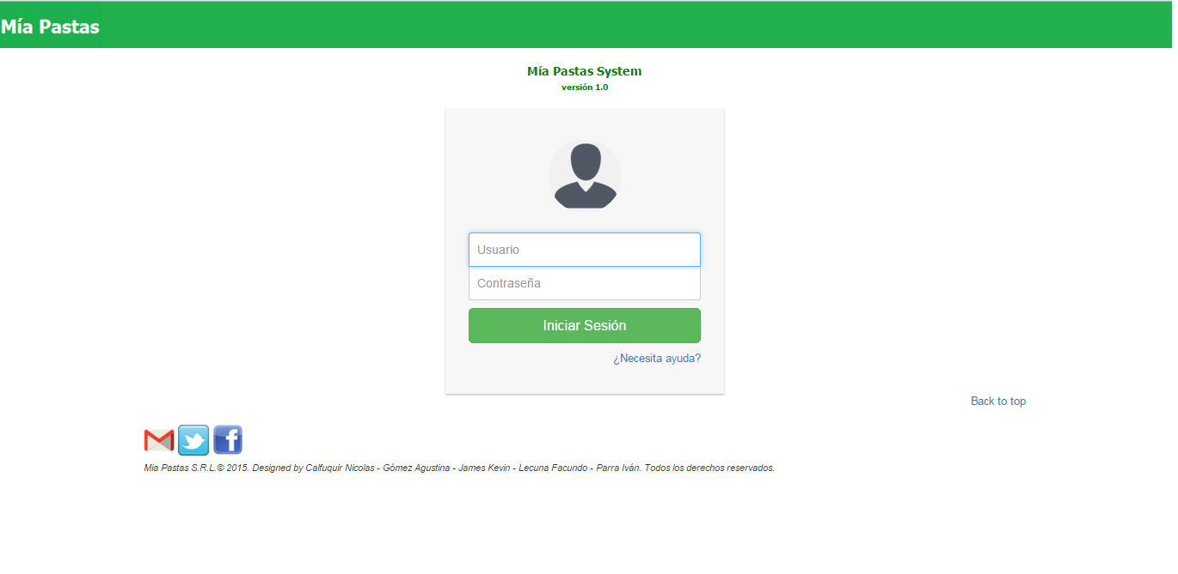

# 3. Funcionalidad General

## 3.1. Pantalla Principal

La pantalla Principal se divide en cuatro zonas, cabe mensionar que los menues serán visibles dependiendo de los permisos de usuario.

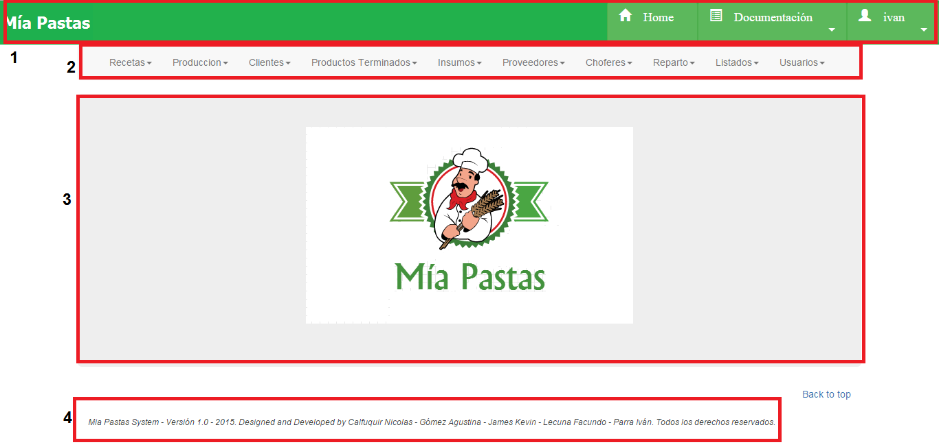

Menú principal **(1)** donde se encuentran los botones:

* Home: permite redirigirse a la página principal.
* Documentación: accede a la documentación de ayuda de manera contextual.
* Usuario: mostrará el nombre del usuario que haya iniciado sesión.

Submenú **(2)** muestra las distintas funcionalidades del sistema a las que se puede acceder:

* Recetas: ABM Recetas
* Producción: ABM Producción
* Clientes: ABM Clientes, ABM Pedidos Clientes, Cobrar a Cliente, ABM Ciudades, ABM Zonas
* Productos Terminados: ABM Productos Terminados
* Insumos: ABM Insumos, Modificar Stock de Insumos
* Proveedores: ABM Proveedores, ABM Pedidos Proveedores
* Choferes: ABM Choferes
* Reparto: Generar Hoja de Ruta, Rendir, Cobrar.
* Listados: Listado de Clientes Morosos, Listado de Productos Terminados Disponibles, Listado Decremento de Stock por Pérdida, Listado de Productos Más Vendidos, Listado de Hojas de Rutas Finalizadas.

Contenedor **(3)**: acá se mostrarán los formularios de las distintas funcionalidades del sistema.

Footer **(4)**: muestra información de los desarrolladores.

1. Guía de uso
   1. **Recetas**

Para acceder a la opción de alta, baja, modificación o para consultar una receta acceder desde el submenú de la pantalla principal haciendo click en Recetas se desplegará el ítem “ABM Recetas”.

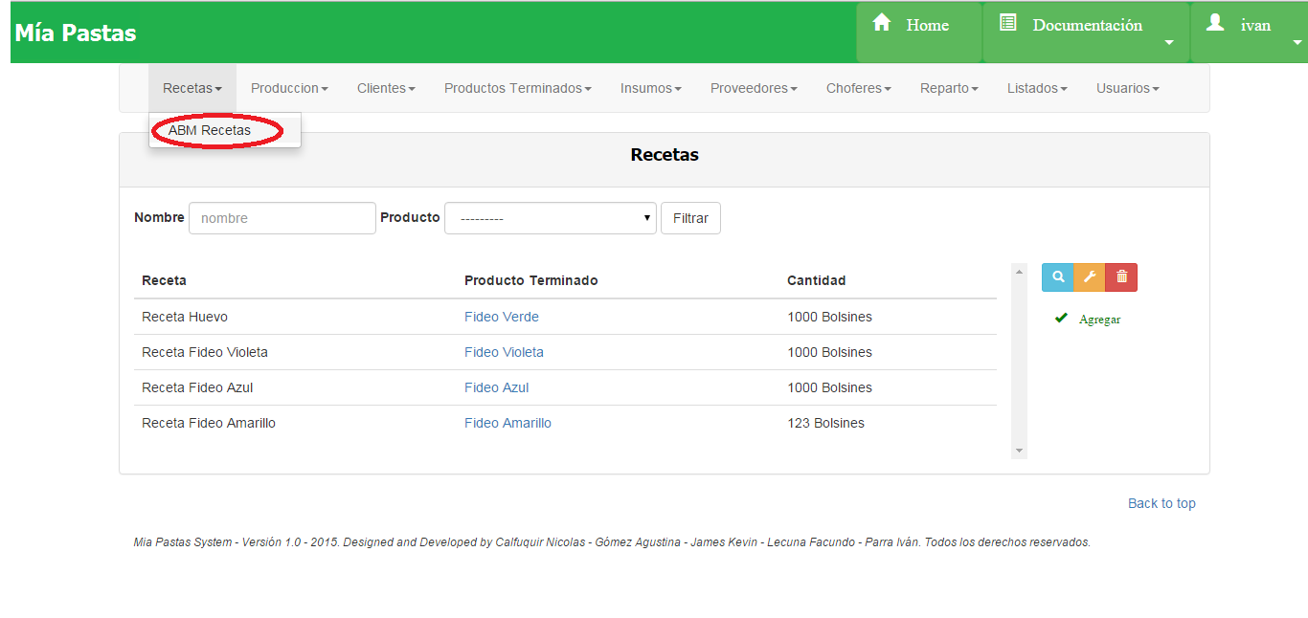

### Pantalla Principal de Recetas

Dentro de ABM Productos Terminados aparecerá la siguiente pantalla

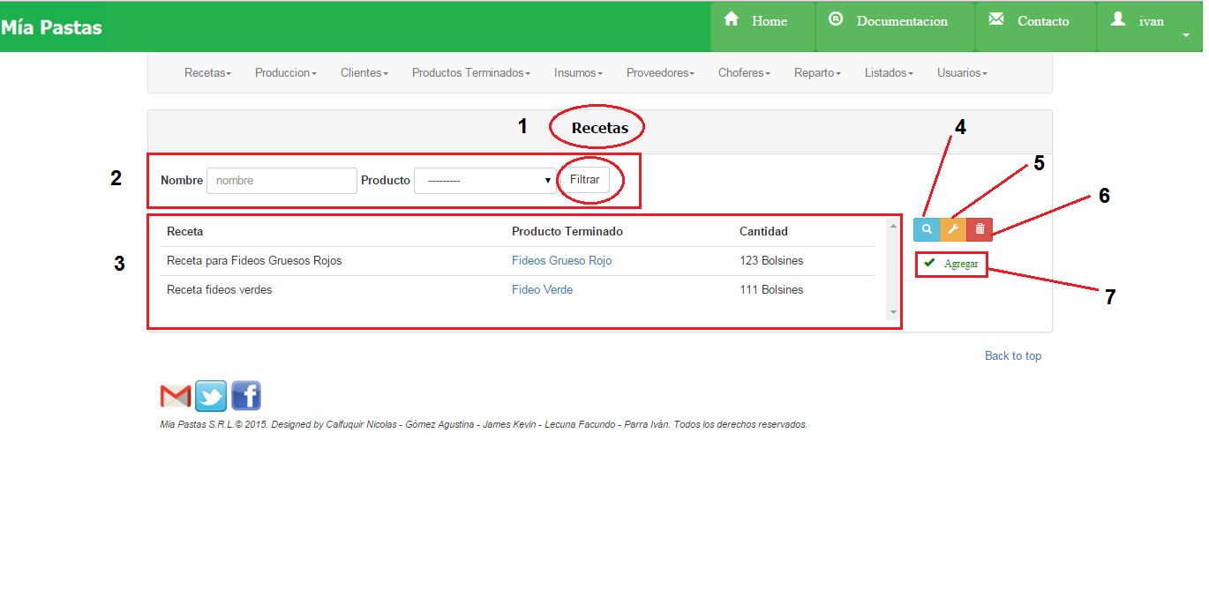

1. Nombre de la sección donde estamos ubicados.
2. Es el sector de filtrado, se podrá filtrar por nombre o producto.
3. Área de resultado del filtro donde se mostrará nombre, producto terminado y cantidad, de no haberse realizado ningún filtro mostrará todas las recetas existentes. Al hacer click en Producto terminado mostrará todos los datos del producto terminado asociado.
4. El icono de lupa sirve para mostrar más detalle sobre el ítem seleccionado como se muestra en la siguiente figura. De no seleccionar previamente un ítem aparecerá un mensaje de error.
5. El icono de llave sirve para realizar una modificación sobre el ítem seleccionado. Para esto se deberá hacer click previamente sobre el ítem deseado. De no seleccionar previamente un ítem aparecerá un mensaje de error.
6. El ícono del tacho de basura permite eliminar la receta seleccionada. De no seleccionar previamente un ítem aparecerá un mensaje de error.
7. Permite dar de Alta una nueva Receta.

### Consulta de Recetas

Dentro de Recetas, deberemos seleccionar un elemento en el área de filtrado y hacer click donde señala la siguiente flecha:

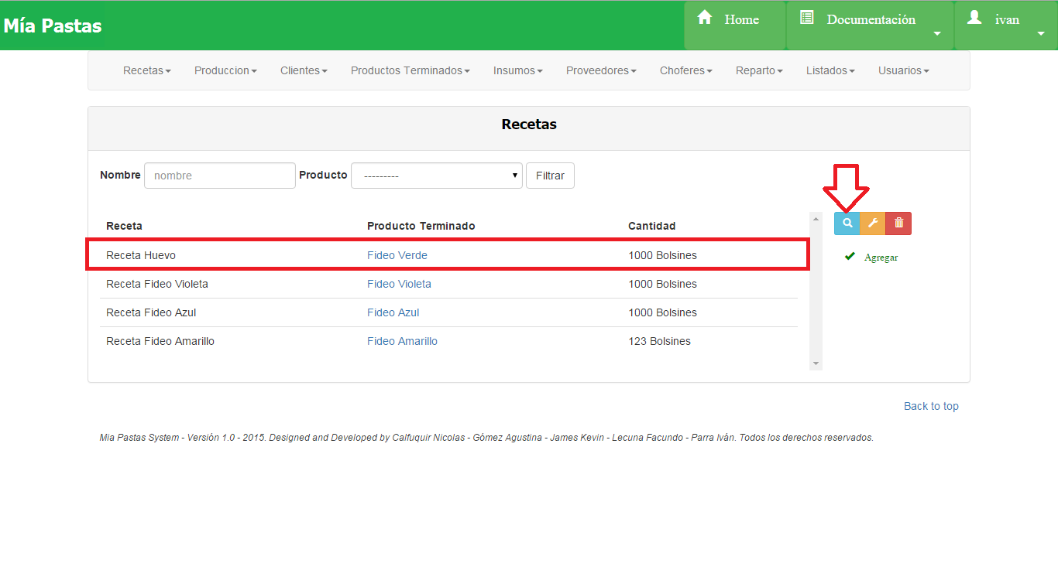

Se abrirá el siguiente formulario de consulta:

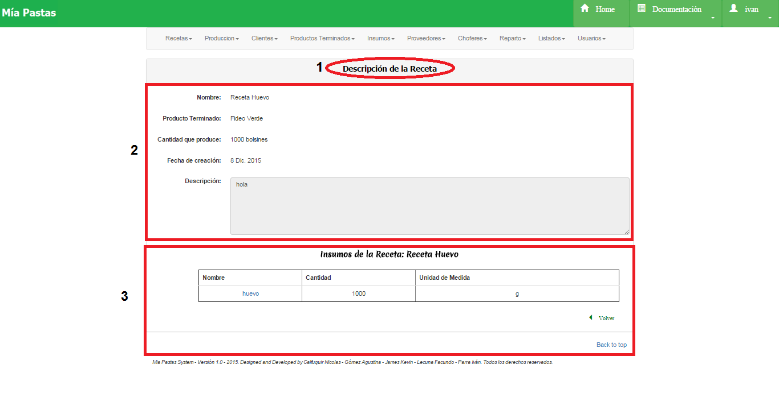

En **(1)** vemoselNombre de la sección en la que nos encontramos, en **(2) está** descripción de la receta y en **(3)** el detalle de la receta donde describe los insumos y sus cantidades que están en la Receta.

### Modificar Recetas

Para modificar una Receta, Dentro de Recetas, deberemos seleccionar un elemento en el área de filtrado y hacer click donde señala la siguiente flecha:

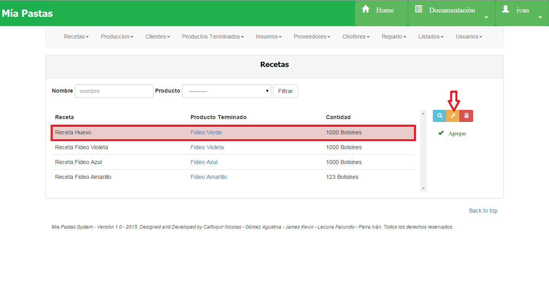

Se nos abrirá la siguiente pantalla:

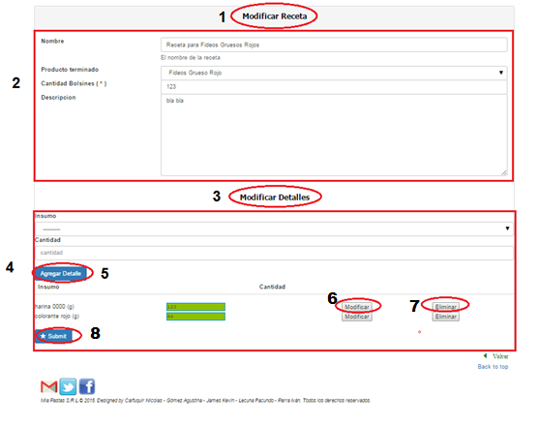

**(1)** Nombre de la sección en la que nos ubicamos, **(2)** descripción de la receta a modificar, **(3 y 4)** el detalle de la receta a modificar, **(5)** agregar un insumo y su cantidad a la receta, **(6)** modificar la cantidad del insumo**, (7)** eliminar el insumo de la receta, **(8)** guardar los cambios de la receta**.**

Observaciones:

* No se podrá modificar una receta que no existe.
* No se podrá modificar la cantidad de un insumo que no exista en la receta.
* No se podrá eliminar un insumo cuando éste es el único de la receta.
* No se podrá eliminar un insumo que no exista en la receta.
* No se podrá agregar un insumo a la receta que ya exista.

### Eliminar una Receta

Para eliminar una Receta, Dentro de Recetas, deberemos seleccionar un elemento en el área de filtrado y hacer click donde señala la siguiente flecha:

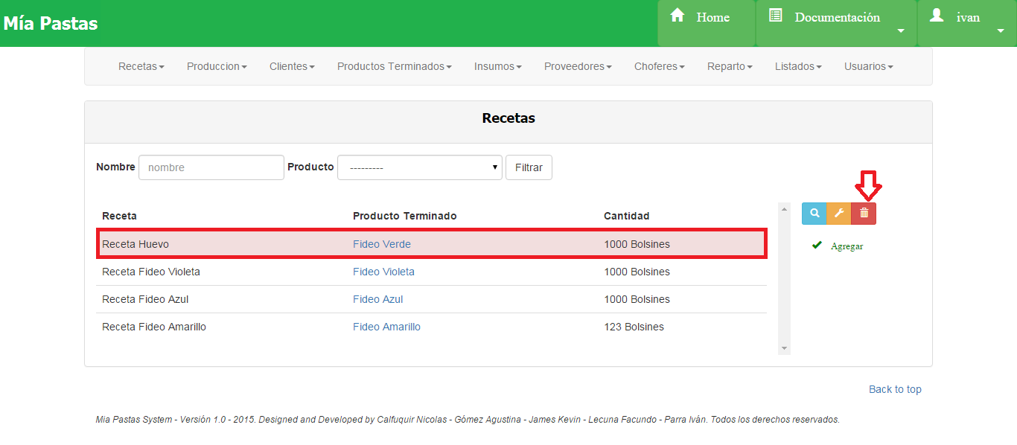

Saldrá el siguiente mensaje de confirmación:

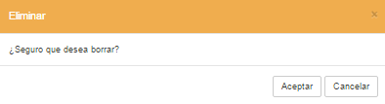

Si presiona aceptar, dicha receta se eliminará; si presiona cancelar, no pasará nada.

### Alta de Recetas

Para dar de alta una Receta, Dentro de Recetas, deberemos hacer click sobre el botón “Agregar”, como se muestra en la siguiente figura:

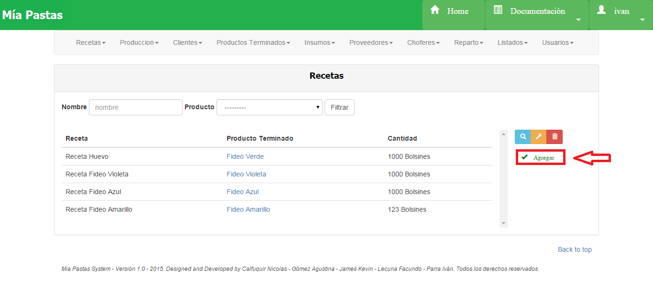

Se nos desplegará el siguiente formulario:

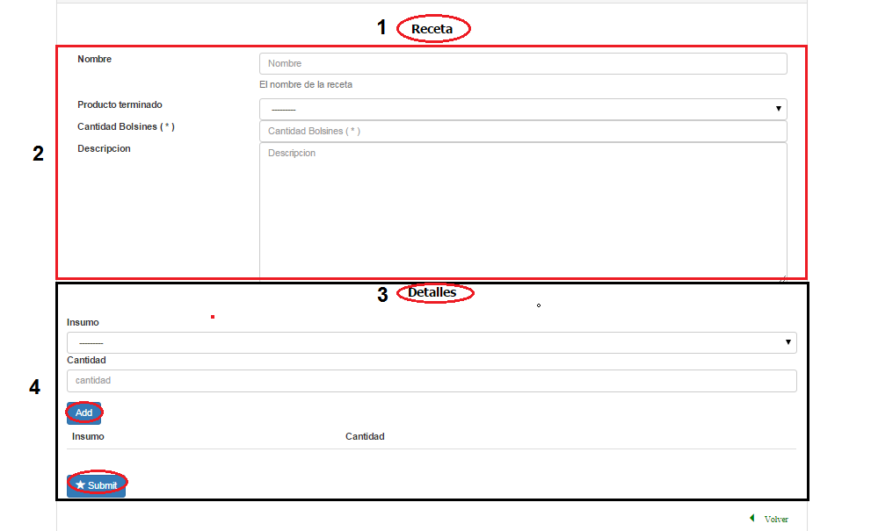

**(1)** Nombre de la sección en la que nos ubicamos, **(2)** descripción de la receta a crear, **(3 y 4)** el detalle de la receta a crear, agregar un insumo y su cantidad a la receta, debajo se encuentra el botón de guardar.

Observaciones:

* No se podrá registrar una nueva receta cuando dicha receta ya existe.
* No se podrá registrar una nueva receta que tenga insumos duplicados.
* No se podrá registrar una nueva receta que no tenga insumos.
  1. **Producción**

Para acceder a la opción de alta, baja, modificación o para consultar una producción acceder desde el submenú de la pantalla principal haciendo click en Producción se desplegará el ítem como figura en **(1)**.

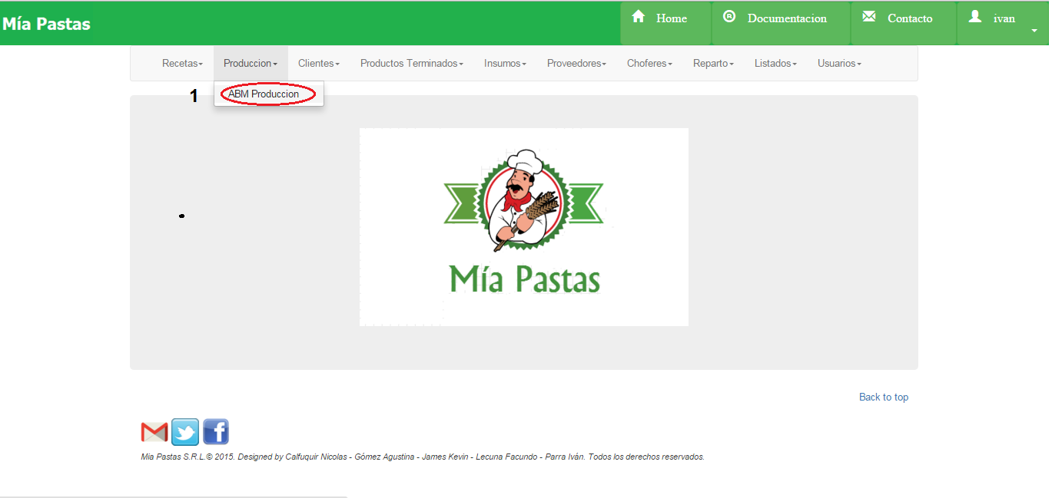

### 4.2.1 Pantalla principal de Producción

Dentro de ABM Productos Terminados aparecerá la siguiente pantalla

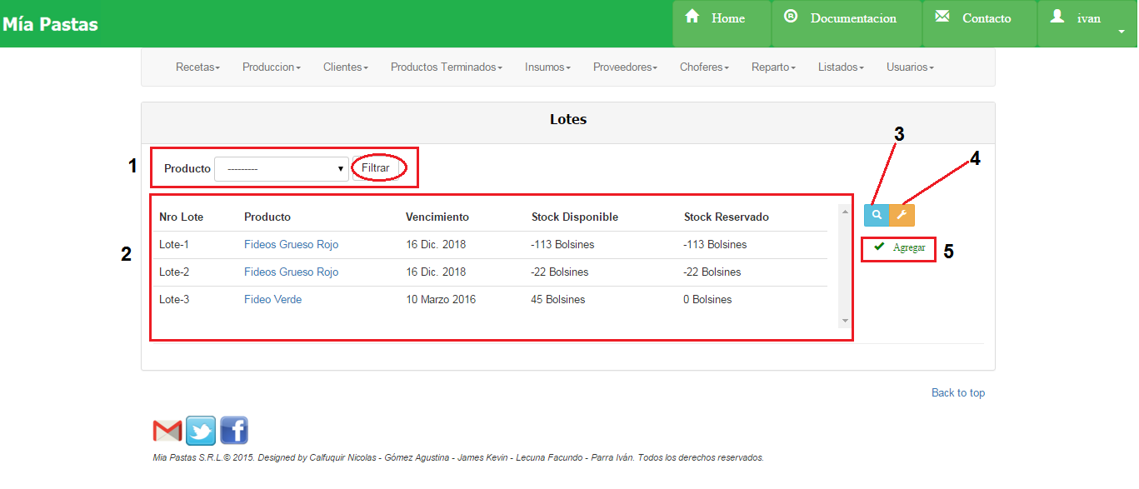

1. Es el sector de filtrado, se podrá filtrar por tipo de producto.
2. Área de resultado del filtro donde se mostrará número de lote, nombre del producto vencimiento, stock disponible, stock reservado. De no haberse realizado ningún filtro mostrará todas las recetas existentes. Al hacer click en Producto mostrará todos los datos del producto terminado asociado.
3. El icono de lupa sirve para mostrar más detalle sobre el ítem seleccionado como se muestra en la siguiente figura. De no seleccionar previamente un ítem aparecerá un mensaje de error.
4. El icono de llave sirve para realizar una modificación sobre el ítem seleccionado. Para esto se deberá hacer click previamente sobre el ítem deseado. De no seleccionar previamente un ítem aparecerá un mensaje de error.
5. Registrar una nueva producción.

### 4.2.2 Consulta de Lotes

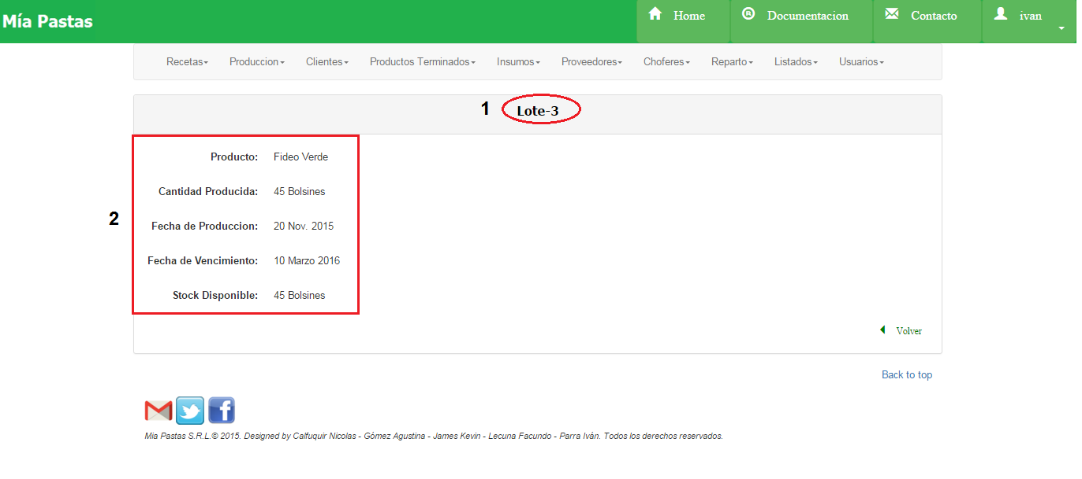

Como vemos, en **(1)** vemos el nombre del Lote seleccionado, y en la sección **(2)** vemos los datos de ese lote.

### 4.2.3 Modificar Stock de Lote

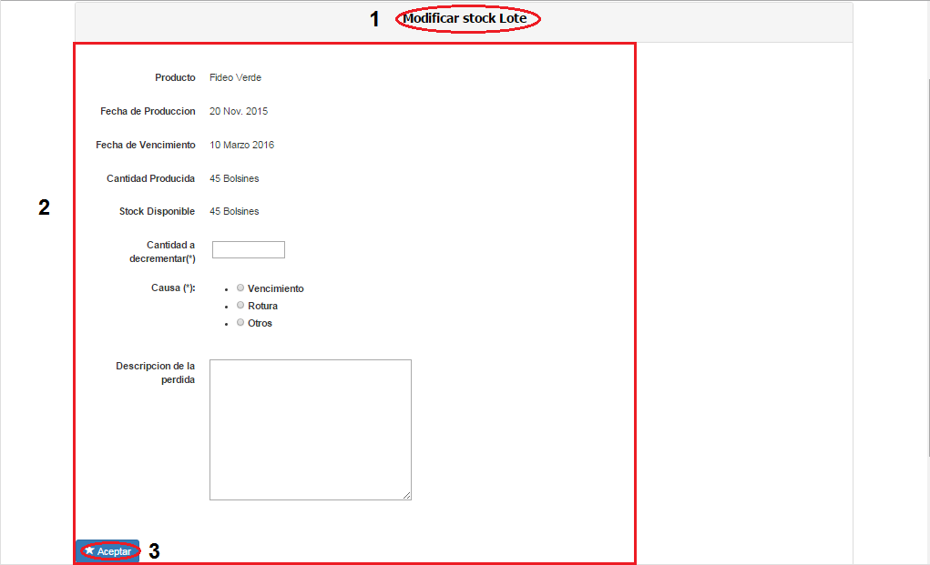

1. Nombre de la sección en la que nos ubicamos, **(2)** descripción del lote a modificar, **(3)** guardar los cambios en el lote**.**

Observaciones:

* La cantidad a decrementar de stock deberá ser mayor a cero.
* El valor máximo posible a decrementar deberá estar comprendido entre el stock disponible y 99.999.999.
* No se puede decrementar el stock de un producto terminado que posea hojas de rutas sin rendir.
* No se podrá decrementar el stock de un producto terminado si la cantidad ingresada supera el stock disponible.
* No se podrá decrementar el stock de un lote si éste está reservado para una hoja de ruta.

### 4.2.4 Eliminar una Producción

El sistema no permitirá la eliminación de los lotes registrados.

### 4.2.5 Registrar una Producción

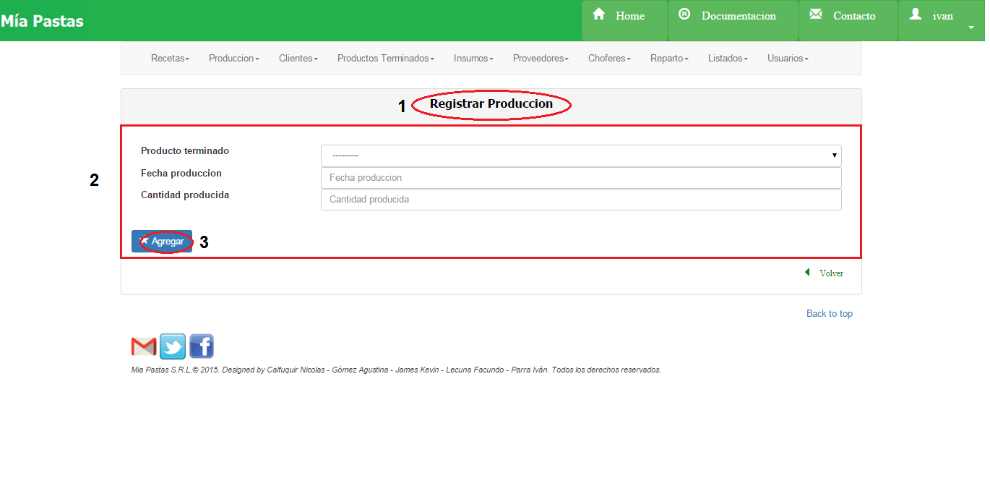

1. Nombre de la sección en la que nos ubicamos, **(2)** descripción del lote a crear, **(3)** botón de guardar.

Observaciones:

* No se podrá registrar una nueva producción de un producto terminado inexistente.

## Cliente

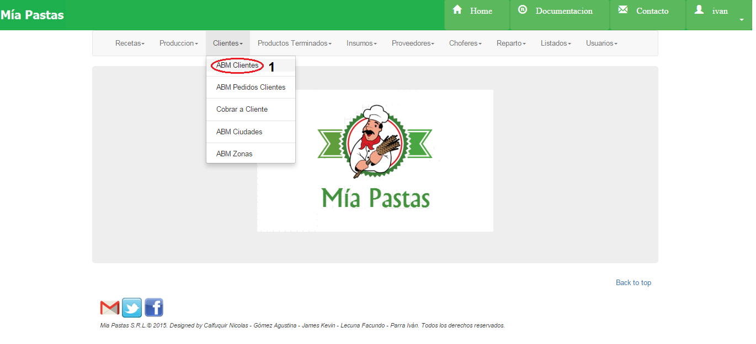

### 4.3.1. Pantalla principal de Cliente

Para acceder a la opción de alta, baja, modificación o para consultar un Cliente, se debe ingresar desde el submenú de la pantalla principal haciendo click en Clientes, y se desplegará el ítem como figura en (1).

Al hacer click, se mostrará la siguiente pantalla:

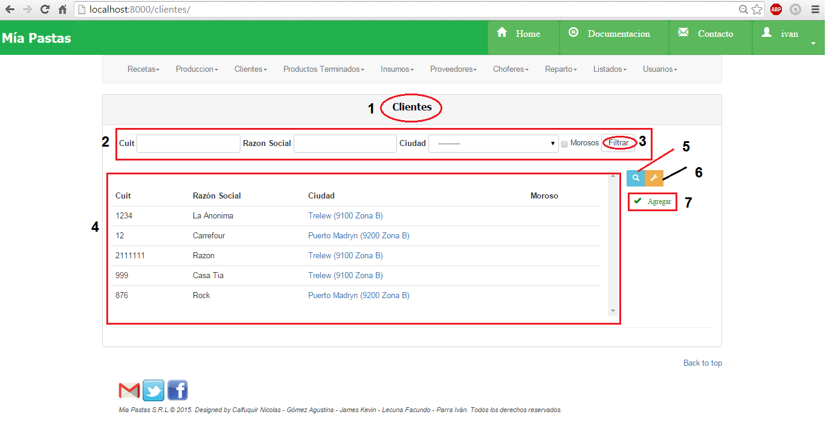

1. Nombre de la sección donde estamos ubicados.
2. Es el sector de filtrado, se podrá filtrar por cuit, razón social, ciudad, morosos. Se filtrará presionando el botón **(3)**.
3. Área de resultado del filtro donde se mostrará cuit, razón social, ciudad y morosidad de los clientes filtrados. De no haberse realizado ningún filtro mostrará todos los clientes existentes. Al hacer click en Ciudad mostrará todos los datos de la ciudad asociada.
4. El icono de lupa sirve para consultar sobre el ítem seleccionado como se muestra en la siguiente figura. De no seleccionar previamente un ítem aparecerá un mensaje de error.
5. El icono de llave sirve para realizar una modificación sobre el ítem seleccionado. Para esto se deberá hacer click previamente sobre el ítem deseado. De no seleccionar previamente un ítem aparecerá un mensaje de error. Mostrará la siguiente pantalla:
6. Dar de Alta un nuevo cliente

### 4.3.2. Consulta de Cliente

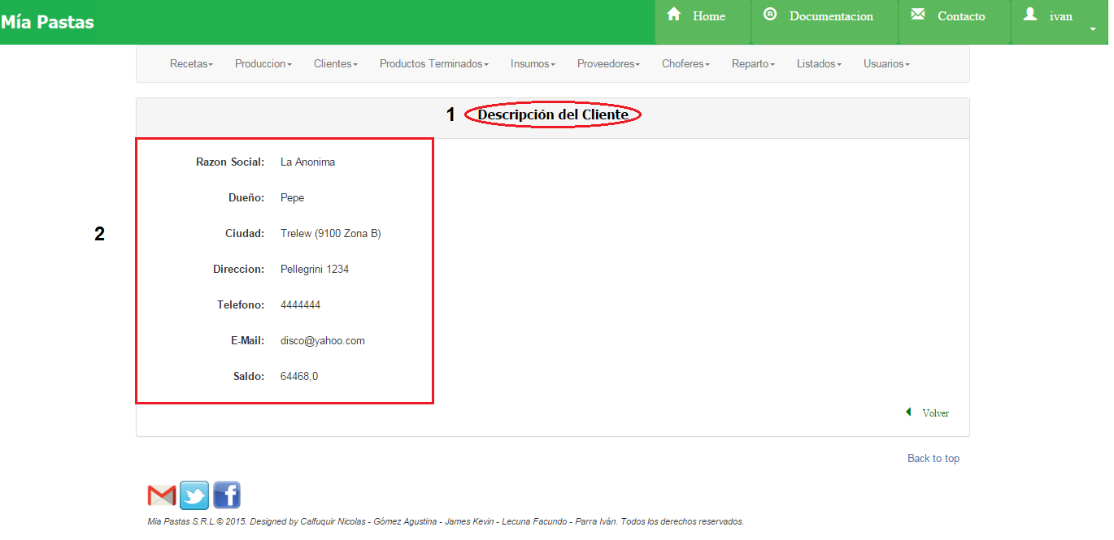

**(1)**Nombre de la sección en la que nos ubicamos, **(2)** descripción del cliente consultado**.**

### 4.3.3. Modificar Cliente

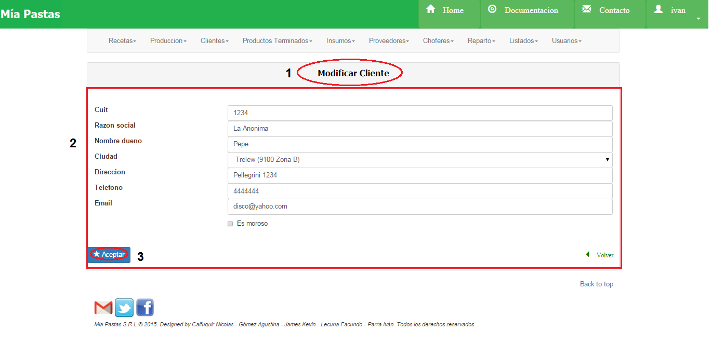

**(1)** Nombre de la sección en la que nos ubicamos, **(2)** descripción del cliente a modificar, **(3)** y guardar los cambios del cliente**.**

### 4.3.4. Eliminar un Cliente

El sistema no permitirá la eliminación de Clientes registrados.

### 4.3.5. Dar de Alta un nuevo Cliente

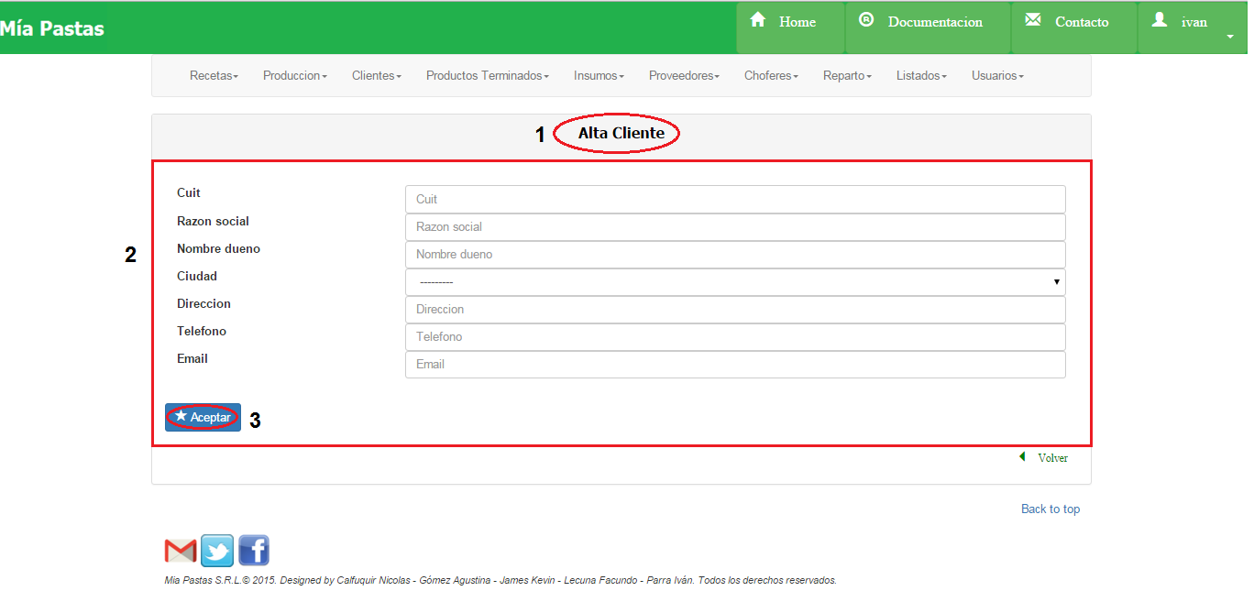

**(1)** Nombre de la sección en la que nos ubicamos, **(2)** datos del cliente a crear, **(3)** dar de alta al nuevo cliente**.**

Observaciones:

* No se podrá dar de alta a un cliente que ya existe.
* No se podrá dar de alta a un cliente en donde la ciudad no exista.

## 4.4. Pedidos Clientes

Para acceder a la opción de alta, baja, modificación o para consultar un Pedido de Cliente, se debe acceder desde el submenú de la pantalla principal haciendo click en ABM Pedidos Clientes como figura en **(1).**

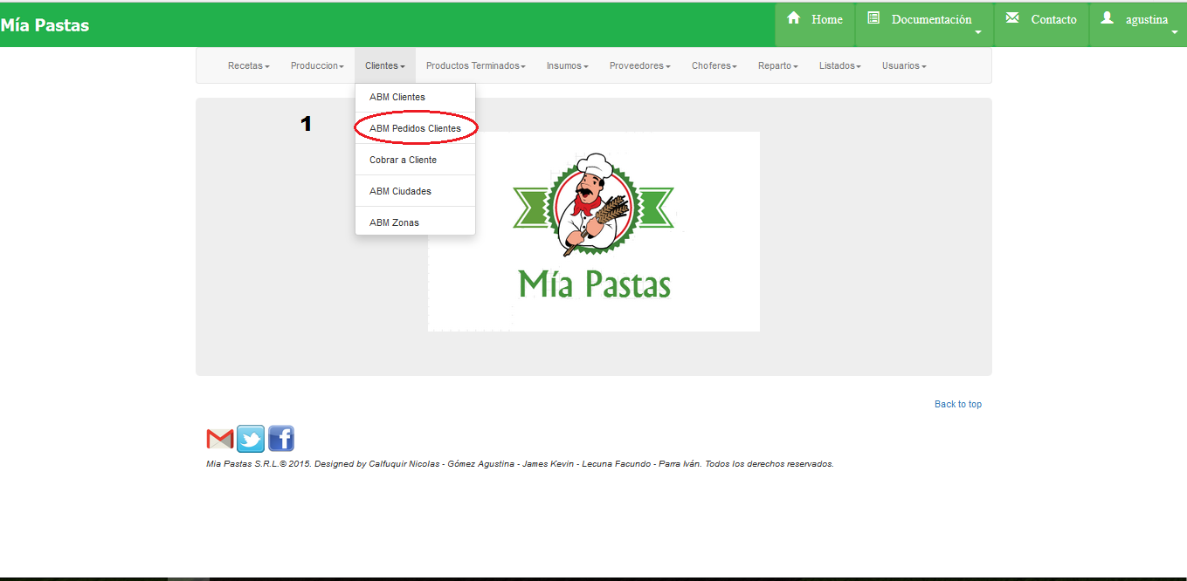

### 4.4.1. Pantalla principal de Pedidos de Clientes

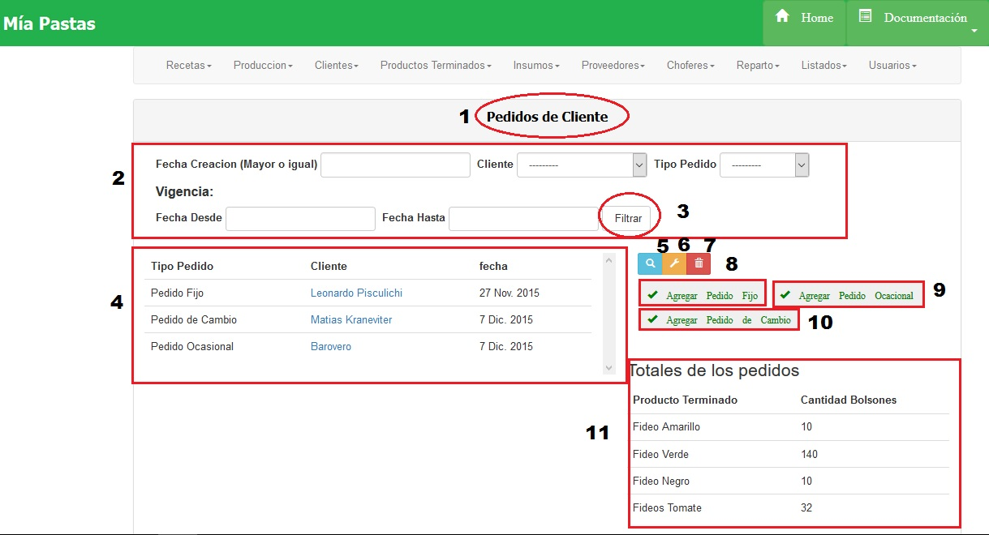

1. Nombre de la sección donde estamos ubicados.

2) Es el sector de filtrado, se podrá filtrar por fecha de creación del pedido, cliente que realizó el pedido, tipo de pedido (ocasional, fijo, por cambio) como así también por fecha inicio y fin. Se filtrará presionando el botón **(3).**

1. Área de resultado del filtro donde se mostrará tipo de pedido, cliente y fecha del ítem seleccionado. De no haberse realizado ningún filtro mostrará todos los pedidos de todos los clientes. Al hacer click en Cliente mostrará todos los datos del cliente asociado.
2. El icono de lupa sirve para mostrar más detalle sobre el ítem seleccionado como se muestra en la siguiente figura. De no seleccionar previamente un ítem aparecerá un mensaje de error.
3. El icono de llave sirve para realizar una modificación sobre el ítem seleccionado. Para esto se deberá hacer click previamente sobre el ítem deseado. De no seleccionar previamente un ítem aparecerá un mensaje de error.
4. Para eliminar un pedido, deberemos seleccionar un elemento de la tabla de filtrados, y hacer click sobre el botón 7 (de la Pantalla Principal de Pedidos de Cliente).
5. Dar de Alta un nuevo pedido fijo
6. Dar de alta un nuevo pedido ocasional
7. Dar de alta un pedido de cambio

### 4.4.2. Consulta de Pedidos de Clientes

**Pantalla de Consulta Pedido Fijo**

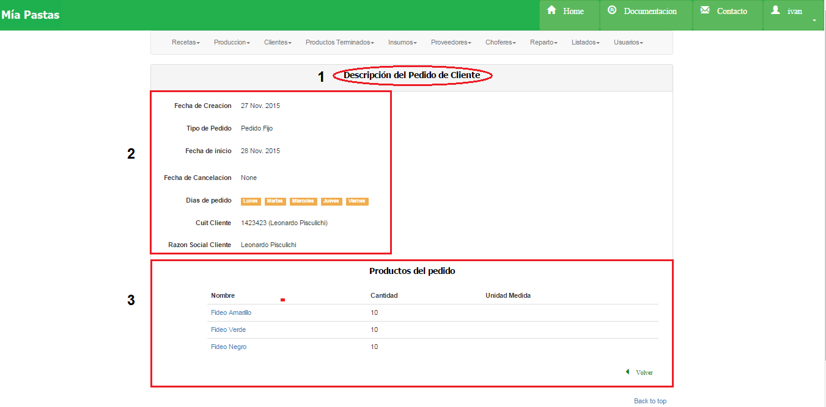

**(1)** Nombre de la sección en la que nos ubicamos, **(2)** descripción del pedido consultado **(3),** detalle de los productos del pedido**.**

**Pantalla de Consulta Pedido Ocasional o por Cambio**

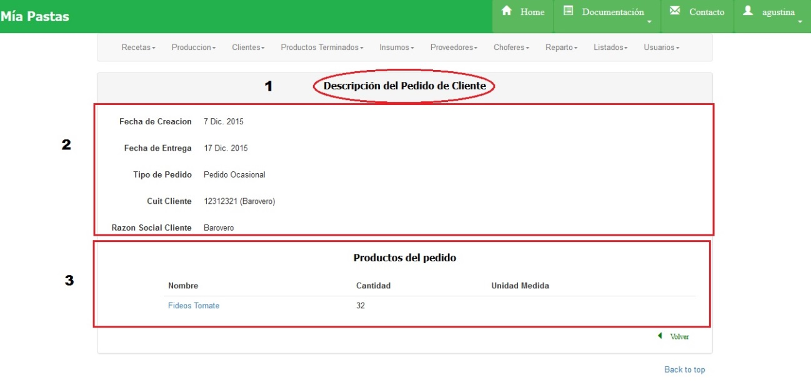

**(1)** Nombre de la sección en la que nos ubicamos, **(2)** descripción del pedido consultado**, (3)** detalle de los productos del pedido**.**

### 4.4.3. Modificar Pedidos de Clientes

**Pantalla de Modificación de Pedido Fijo**

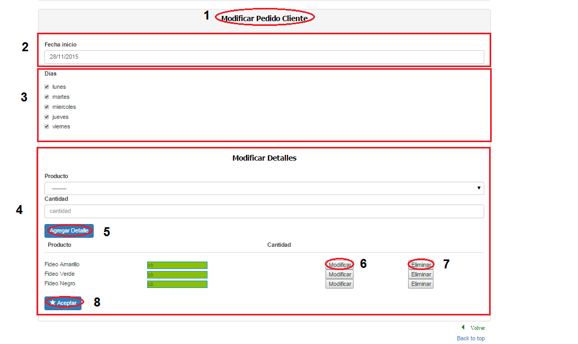

**(1)** Nombre de la sección en la que nos ubicamos, **(2)** fecha de inicio del pedido, **(3)** días de entrega del pedido, **(4)** detalles del producto a agregar y cantidad, listado de todos los productos agregados con su cantidad.

Observaciones:

* No se puede eliminar un día del pedido fijo si éste es el único día.

**Pantalla de Modificación de Pedido Ocasional o por Cambio**

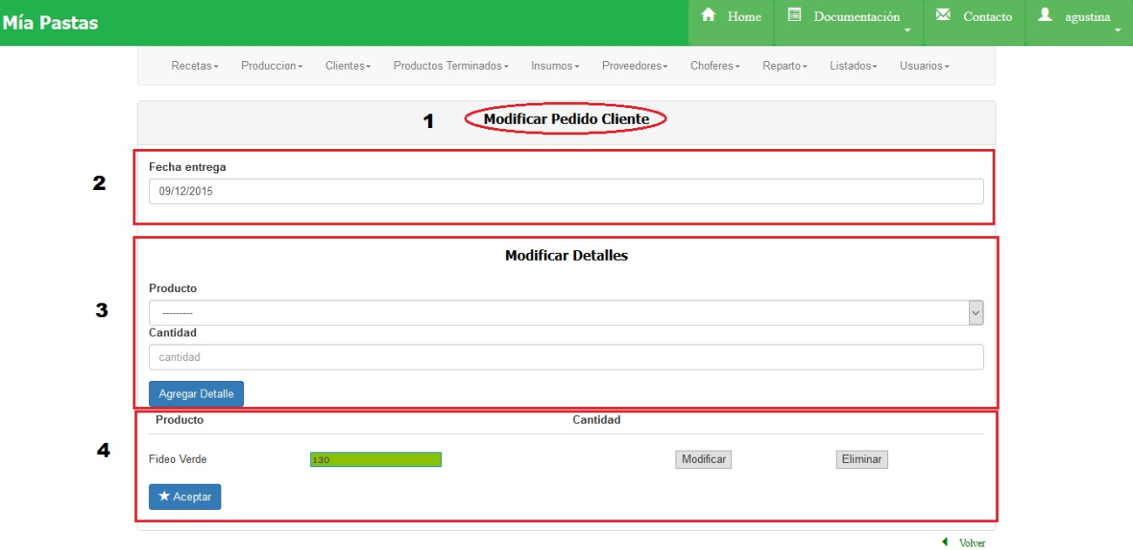

**(1)** Nombre de la sección en la que nos ubicamos, **(2)** fecha de entrega del pedido, **(3)** detalle del producto a agregar al pedido con su cantidad, **(4)** detalles de todos los productos agregados y su cantidad.

Observaciones:

* No se pueden modificar pedidos que ya fueron recepcionados.

### 4.4.4. Eliminar Pedidos de Cliente

Al hacer click aparecerá el siguiente cartel:

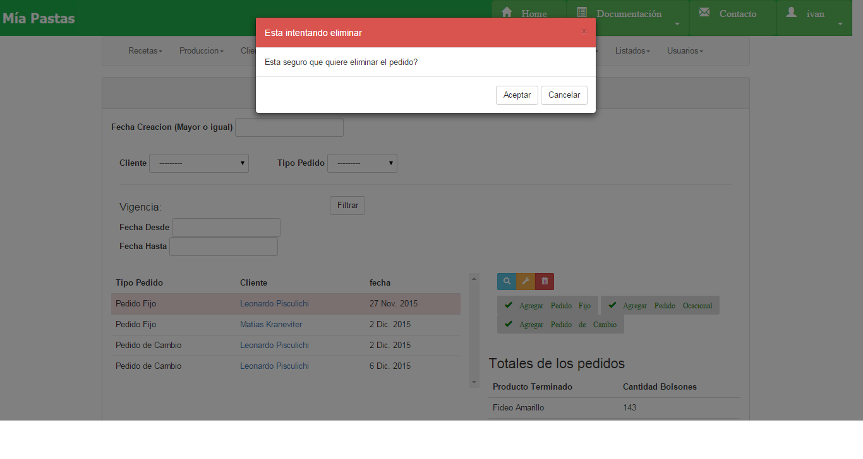

### 4.4.5. Altas de Pedidos de Clientes

**Pedido fijo**

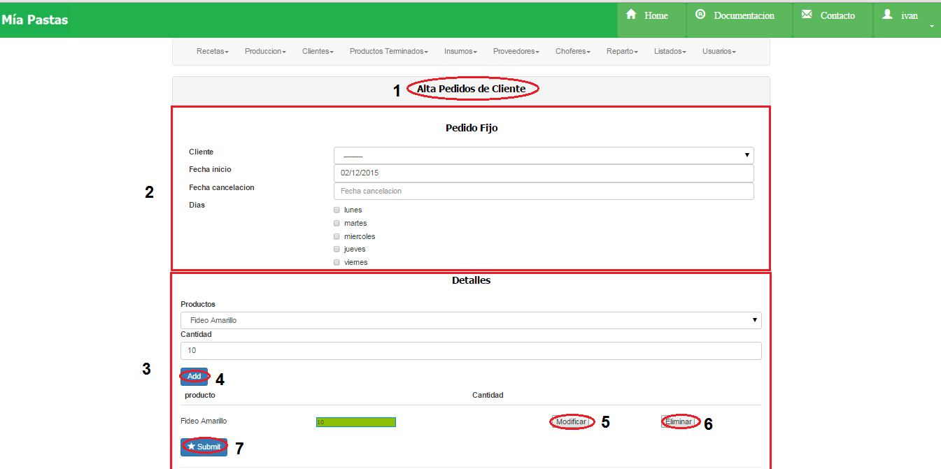

**(1)** Nombre de la sección en la que nos ubicamos, **(2)** datos del cliente a asignarle el pedido, fecha de inicio del pedido, fecha de cancelación en caso de ser por determinado periodo, días en los que se entregará el pedido, **(3)** detalle del producto a agregar, **(4)** el botón de confirmación, listado de todos los productos agregados con la cantidad, **(5)** botón para modificar la cantidad, **(6)** botón para eliminar ese producto, **(7)** botón de confirmación**.**

**Error al dar de alta un pedido sin producto en el detalle**

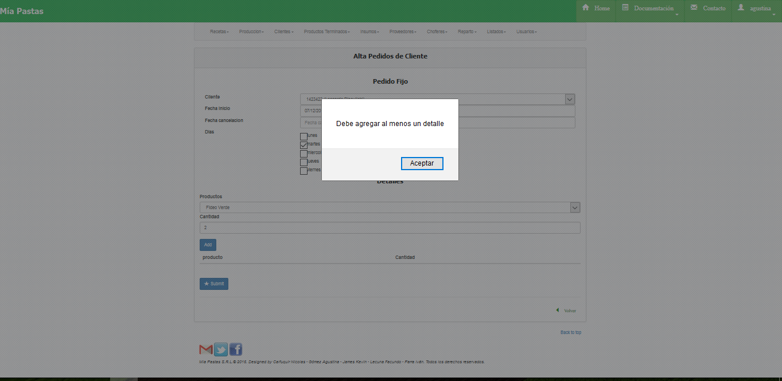

**Volver a la pantalla anterior sin guardar los cambios**

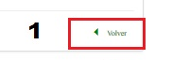

En el margen inferior derecho se encuentra el botón vover que permite regresar a la pantalla anterior sin guardar los cambios **(1).**

**pedido ocasional**

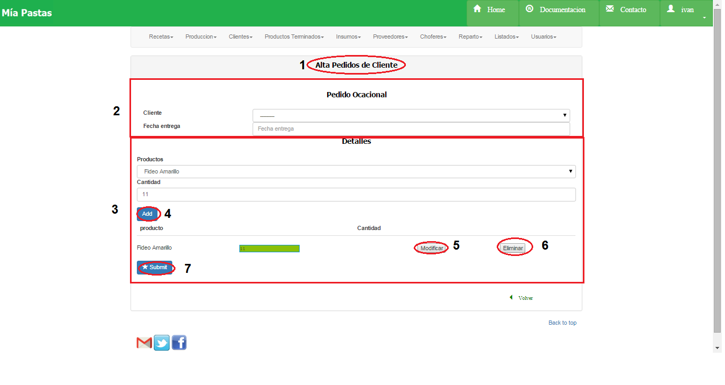

**(1)** Nombre de la sección en la que nos ubicamos, **(2)** datos del cliente a asignarle el pedido, fecha de entrega, **(3)** sección de detalles de los productos**, (4)** detalle del producto a agregar, con el botón de confirmación, listado de todos los productos agregados con la cantidad, **(5)**  botón para modificar la cantidad, **(6)**botón para eliminar ese producto, **(7)** botón de confirmación**.**

**Error al dar de alta un pedido sin producto en el detalle**

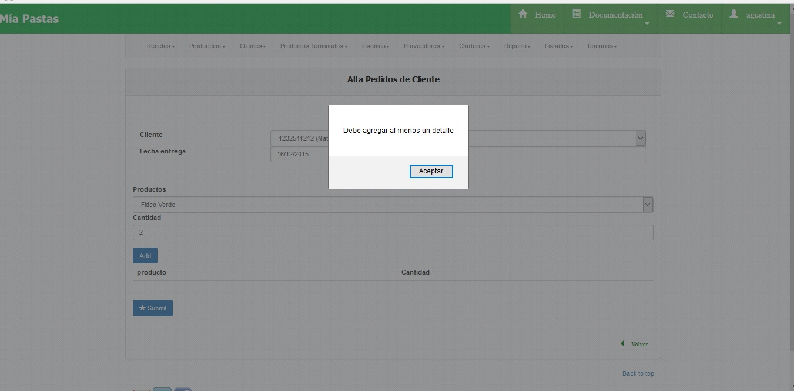

**Volver a la pantalla anterior sin guardar los cambios**



**pedido de cambio**

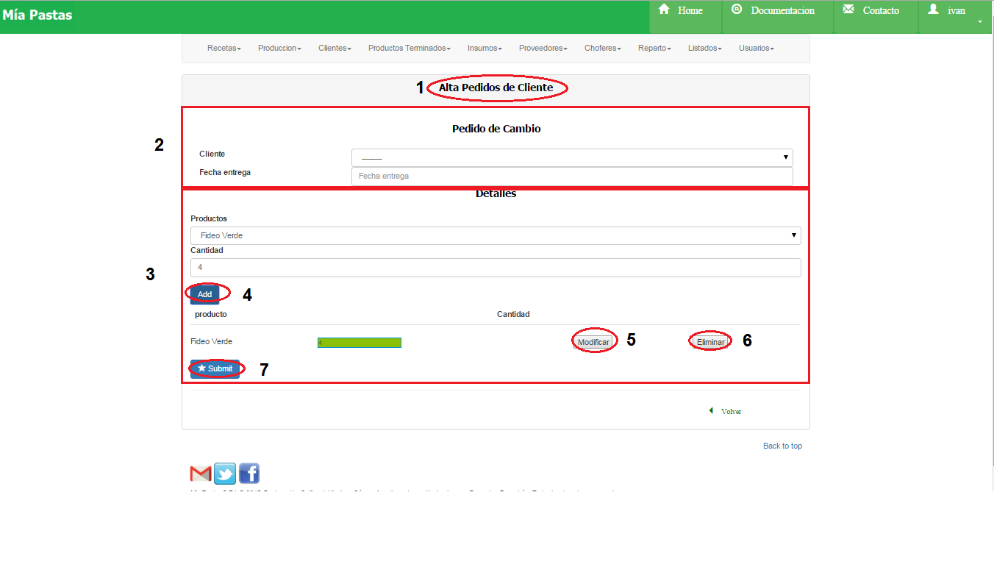

**(1)** Nombre de la sección en la que nos ubicamos, **(2)** datos del cliente a asignarle el pedido, fecha de entrega, **(3)** sección de detalles de los productos**, (4)** detalle del producto a agregar, con el botón de confirmación, listado de todos los productos agregados con la cantidad, **(5)**  botón para modificar la cantidad, **(6)** botón para eliminar ese producto, **(7)** botón de confirmación**.**

**Error al dar de alta un pedido sin producto en el detalle**



**Volver a la pantalla anterior sin guardar los cambios**



Observaciones:

* No se podrá registrar en el pedido un producto por duplicado.
* No se podrá registrar un pedido que no tenga ningún producto.

## Cobrar a Cliente

Para acceder a la opción de Cobrar a Cliente, se debe ingresar desde el submenú de la pantalla principal haciendo click en Cobrar a Cliente como se muestra a continuación:

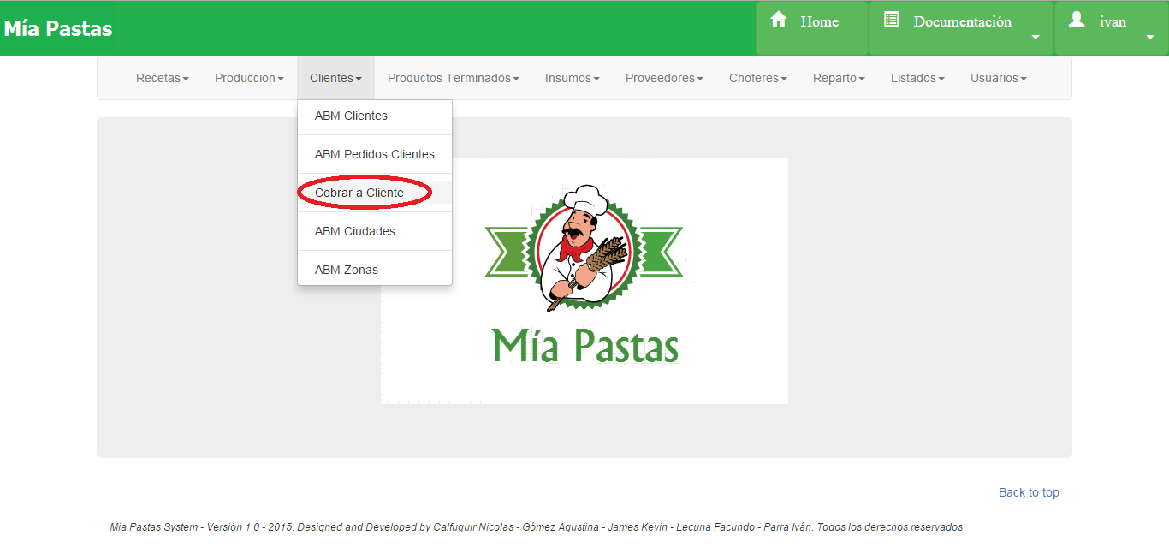

### 4.5.1. Pantalla principal de Cobrar a Cliente

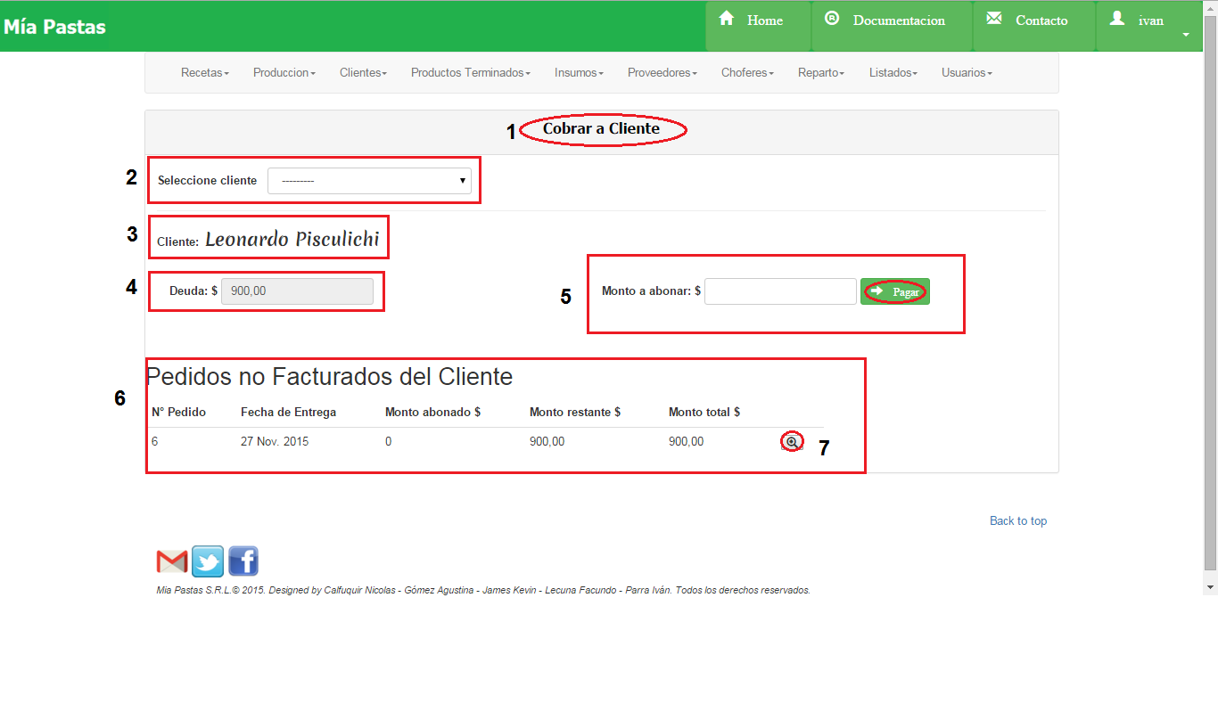

1. Nombre de la sección donde estamos ubicados.
2. Es el sector de filtrado, se podrá filtrar por nombre de cliente.
3. Muestra nombre del cliente seleccionado.
4. Área de resultado del filtro donde se mostrará la deuda total del cliente
5. Área donde se debe indicar el monto a abonar por el cliente, el botón pagar efectúa la confirmación del pago.
6. Área que muestra los pedidos adeudados por el cliente. Indica número de pedido, fecha de Entrega, Monto abonado (parcial), monto restante y monto total. **(7)** Con la lupa se mostrará el detalle del pedido seleccionado.

## 4.6. Ciudades

Para acceder a la opción de Ciudades, se debe ingresar desde el submenú de la pantalla principal haciendo click en ciudades Cliente como muestra la figura: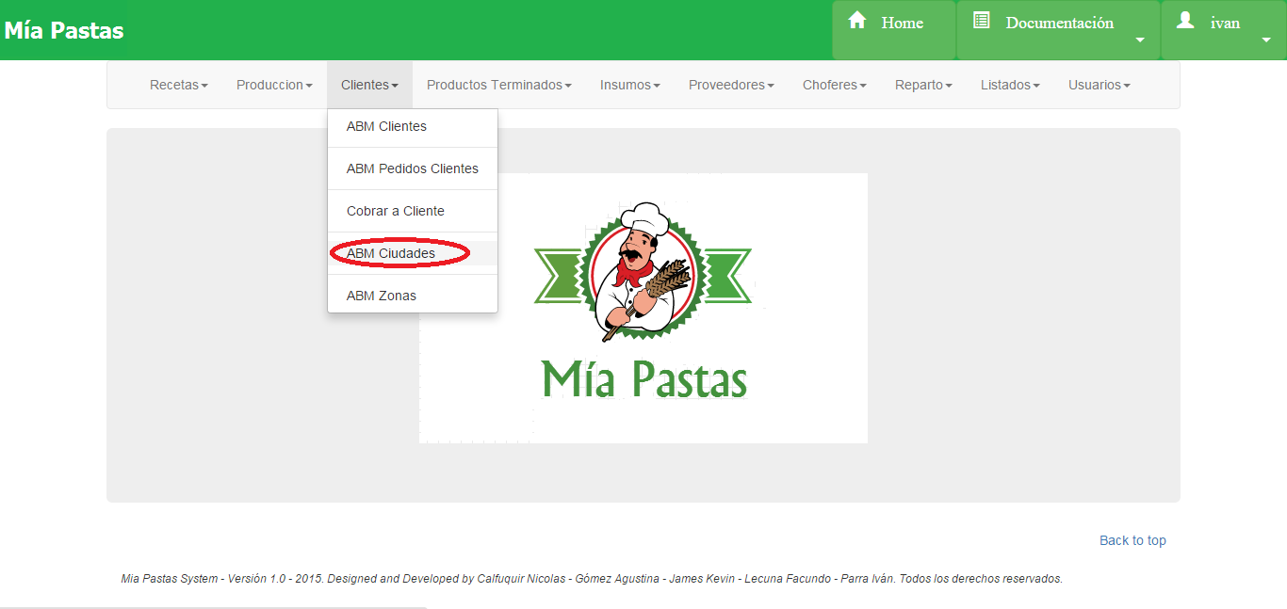

### 4.6.1. Pantalla principal de ciudades

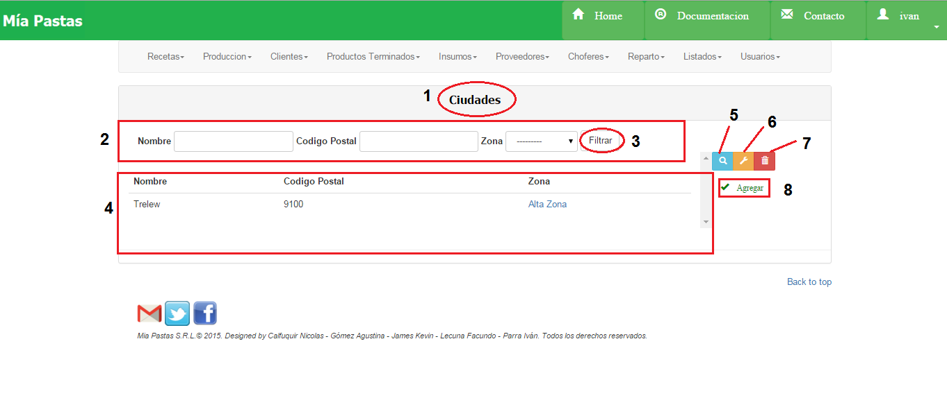

1. Nombre de la sección donde estamos ubicados.
2. Es el sector de filtrado, se podrá filtrar por nombre, código postal, zona. Se filtrará presionando el botón **(3)**.
3. Área de resultado del filtro donde se mostrará nombre, código postal y zona de las ciudades filtradas. De no haberse realizado ningún filtro mostrará todos los clientes existentes. Al hacer click en Zona mostrará todos los datos de la zona asociada.
4. El icono de la lupa sirve para consultar una ciudad denterminada. De no seleccionar previamente una ciudad aparecerá un mensaje de error.
5. El icono de la llave sirve para realizar una modificación sobre la ciudad seleccionada. Para esto se deberá hacer click previamente sobre la ciudad deseada. De no seleccionar previamente una ciudad aparecerá un mensaje de error.
6. El ícono del tacho de basura sirve para eliminar la ciudad seleccionada.
7. El botón “Agregar” sirve para dar de Alta una nueva ciudad.

### 4.6.2. Consulta de Ciudad

Dentro de Ciudades, deberemos seleccionar un elemento en el área de filtrado y hacer click donde señala la siguiente flecha:

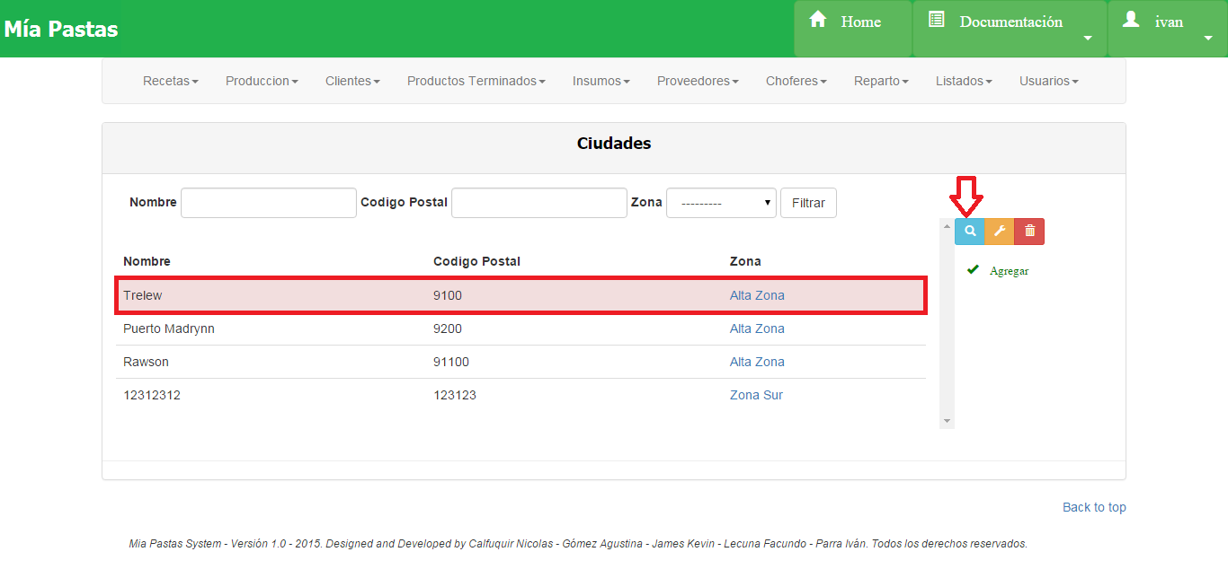

Se desplegará el siguiente formulario:

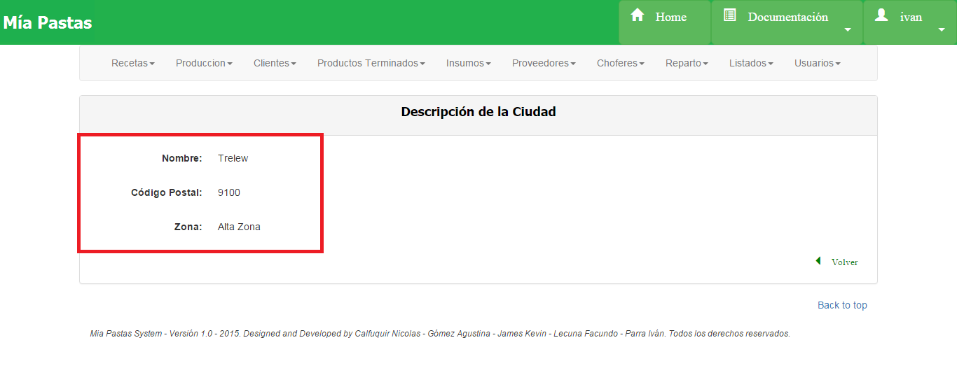

El recuadro rojo muestra los datos de la ciudad consultada.

### 4.6.3. Modificar Ciudad

Dentro de Ciudades, deberemos seleccionar un elemento en el área de filtrado y hacer click donde señala la siguiente flecha:

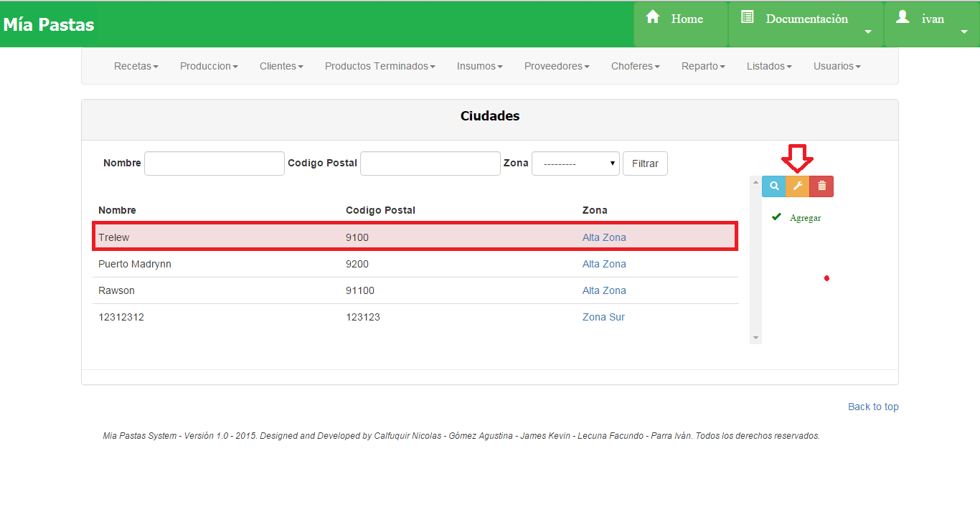

Mostrará la siguiente pantalla:

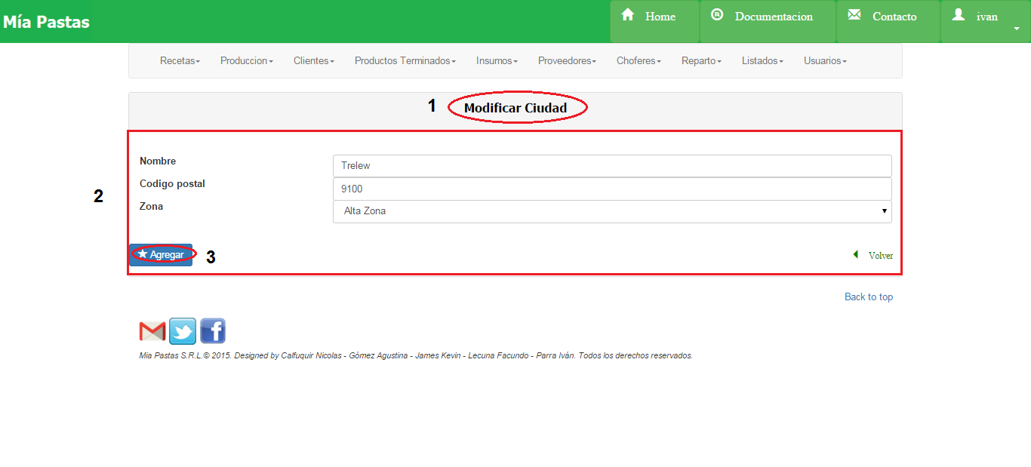

**(1)** Nombre de la sección en la que nos ubicamos, **(2)** descripción de la ciudad a modificar, **(3)** guardar los cambios de la ciudad**.**

### 4.6.4. Eliminar una Ciudad

Dentro de Ciudades, deberemos seleccionar un elemento en el área de filtrado y hacer click donde señala la siguiente flecha:

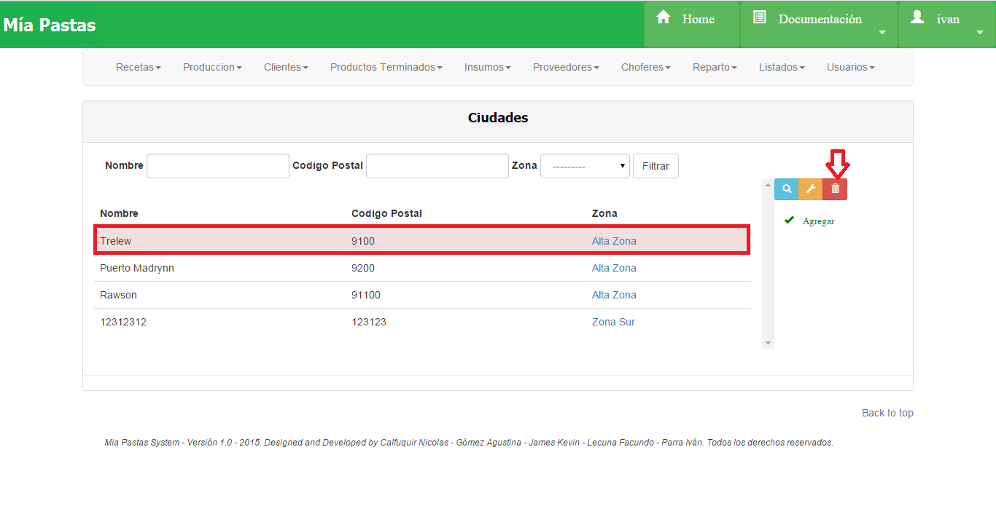

Al hacer click aparecerá el siguiente cartel de confirmación:

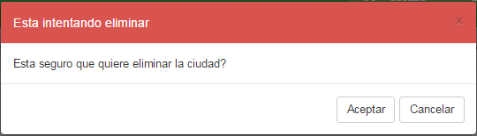

Si da en aceptar, se eliminará la ciudad, si presiona cancelar, no pasará nada.

Observaciones:

* No se podrá dar de baja a una ciudad que tenga clientes asociados.

### 4.6.5. Dar de Alta una nueva Ciudad

Para dar de alta una Ciudad, Dentro de Ciudades, deberemos hacer click sobre el botón “Agregar”, como se muestra en la siguiente figura:

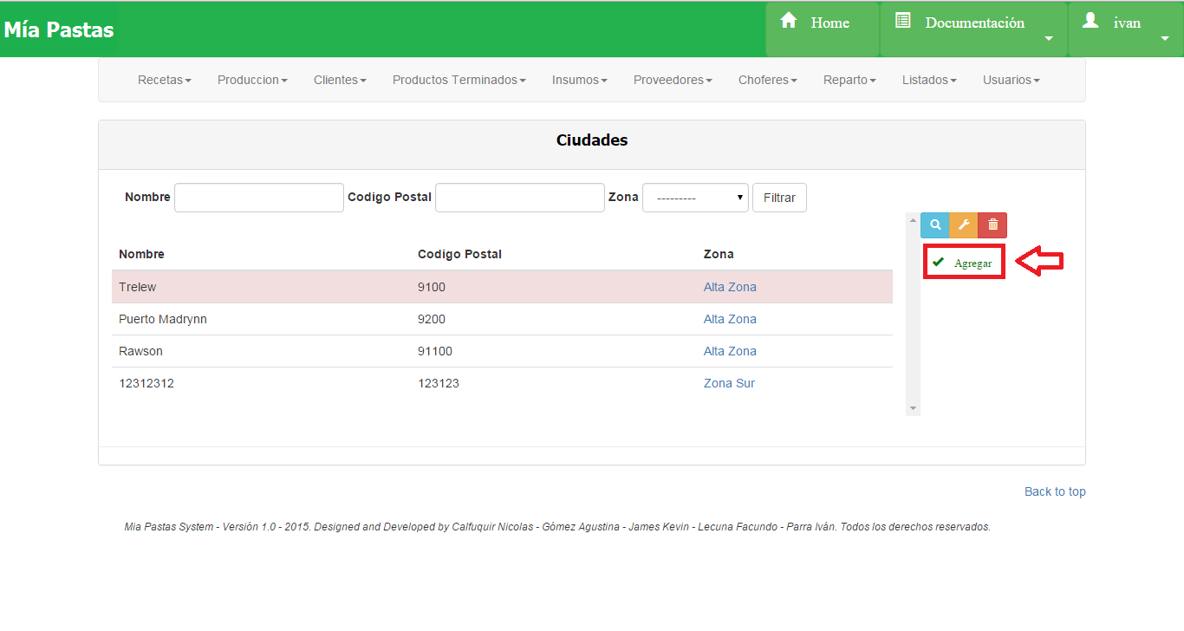

Se desplegará el siguiente formulario:

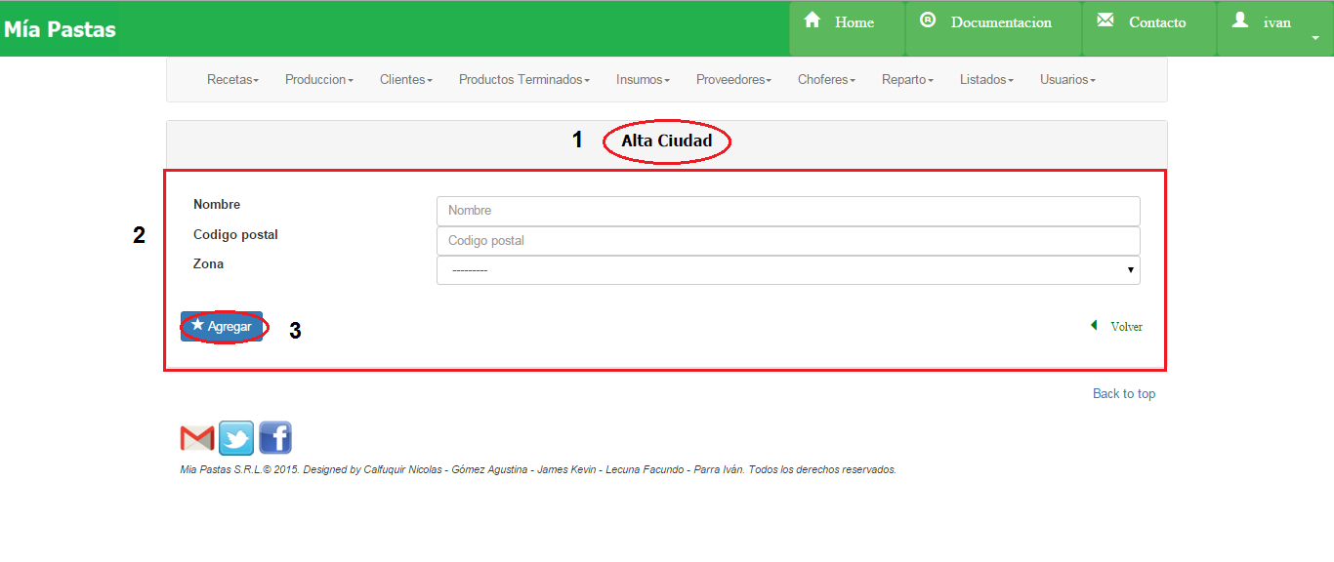

**(1)** Nombre de la sección en la que nos ubicamos, **(2)** datos de la ciudad a crear, **(3)** confirmar el alta de nueva ciudad**.**

Observaciones:

* No se podrá dar de alta una nueva ciudad que ya exista.

## 4.7. Zonas

Para acceder a la opción de Ciudades, se debe ingresar desde el submenú de la pantalla principal haciendo click en ciudades Cliente como figura en **(1).**

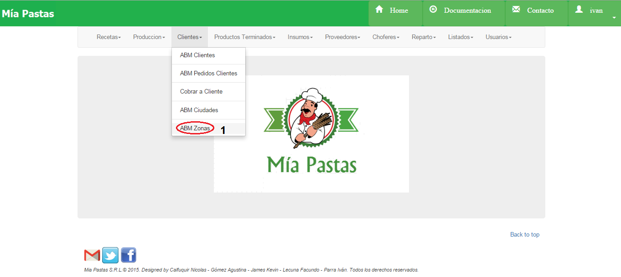

### 4.7.1. Pantalla principal de zonas

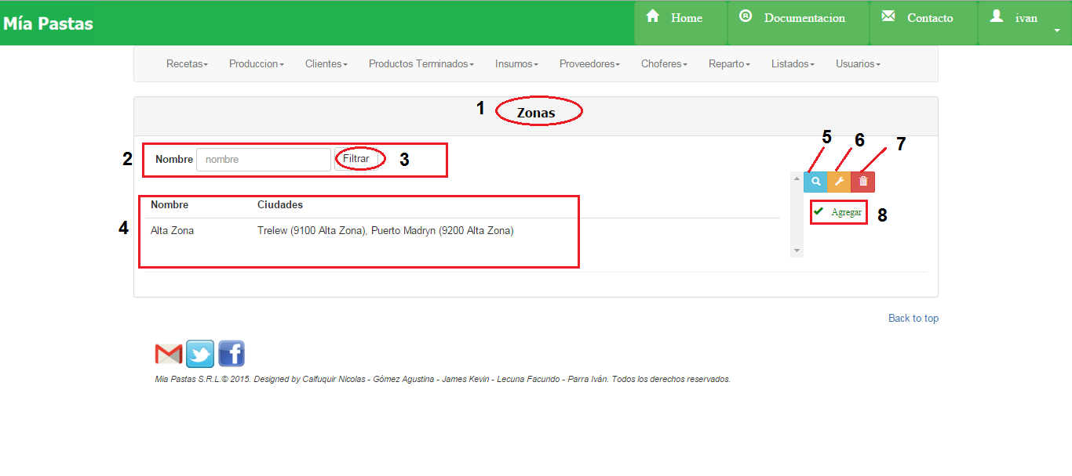

1. Nombre de la sección donde estamos ubicados.
2. Es el sector de filtrado, se podrá filtrar por nombre. Se filtrará presionando el botón **(3)**.
3. Área de resultado del filtro donde se mostrará nombre de zona y ciudades asociadas. De no haberse realizado ningún filtro mostrará todas las zonas existentes.
4. El icono de lupa sirve para mostrar más detalle sobre el ítem seleccionado como se muestra en la siguiente figura. De no seleccionar previamente un ítem aparecerá un mensaje de error.
5. El icono de llave sirve para realizar una modificación sobre el ítem seleccionado. Para esto se deberá hacer click previamente sobre el ítem deseado. De no seleccionar previamente un ítem aparecerá un mensaje de error. Mostrará la siguiente pantalla:
6. Eliminar una zona,
7. Este botón permite abrir el formulario para dar de Alta una Nueva Zona.

### 4.7.2. Consulta de Zonas

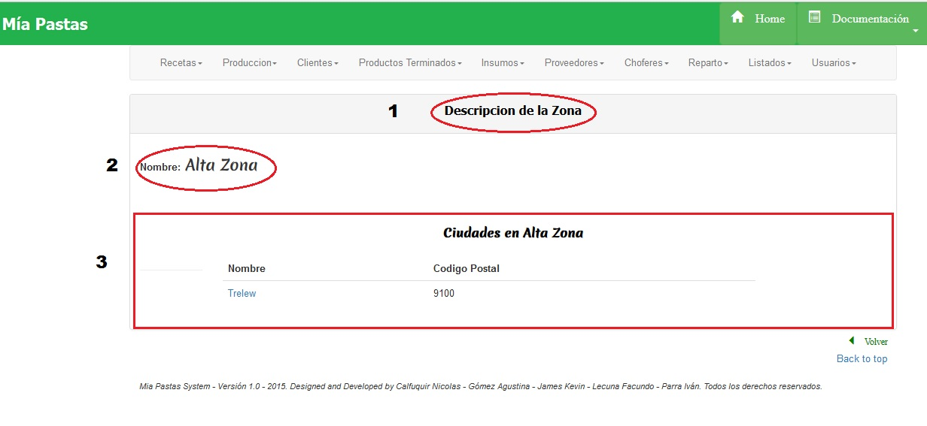

**(1)** Nombre de la sección en la que nos ubicamos, **(2)** nombre de la zona, **(3)** ciudades de zona**.**

### 4.7.3. Modificar Zona

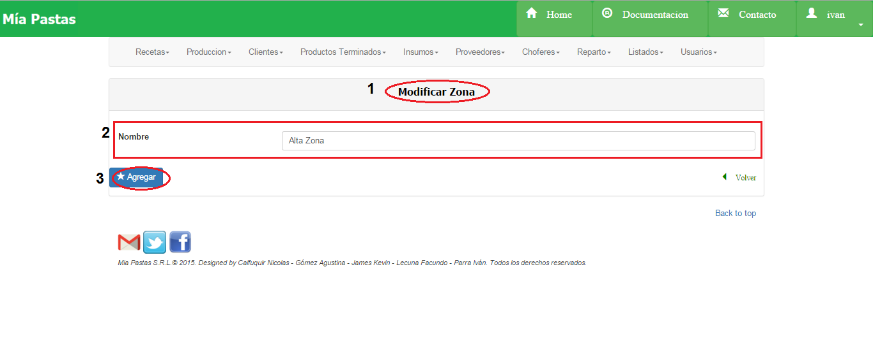

* 1. Nombre de la sección en la que nos ubicamos, **(2)** nombre de la zona a modificar, **(3)** guardar los cambios de la zona**.**

### 4.7.4. Eliminar una Zona

Al hacer click aparece el siguiente cartel:

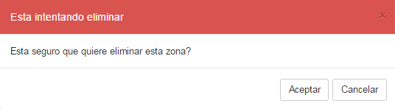

**Observaciones:**

* No se podrá dar de baja a una zona que tenga ciudades asignadas.

### 4.7.5. Dar de Alta una Zona

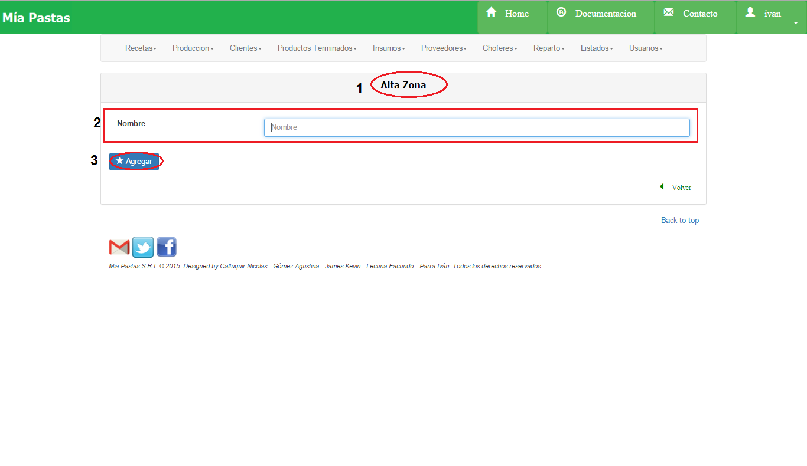

**(1)** Nombre de la sección en la que nos ubicamos, **(2)** datos de la Zona a crear, **(3)** confirmar el alta de nueva zona**.**

Observaciones:

* No se podrá dar de alta una zona que ya exista.

## 4.8. Productos Terminados

Para acceder a la opción de alta, baja, modificación o para consultar un producto terminado deberemos acceder desde el submenú de la pantalla principal haciendo click en Productos Terminados se desplegará el ítem como figura en **(1)**.

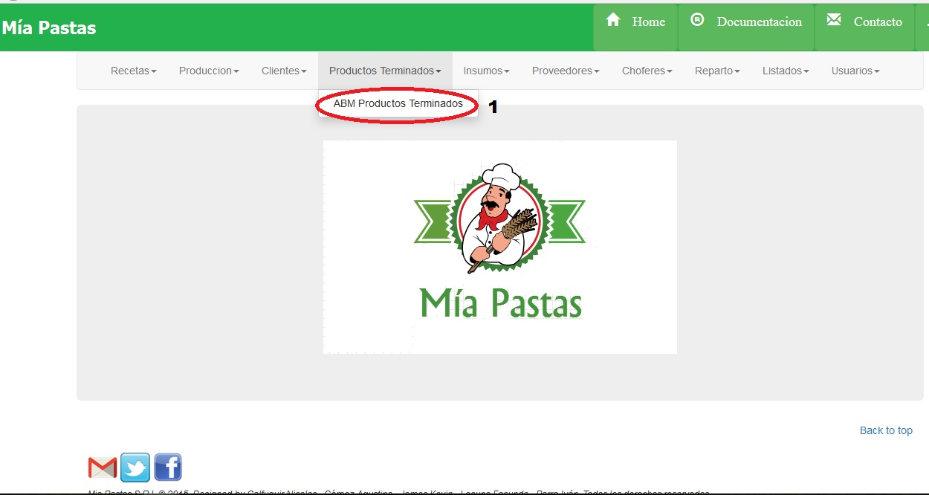

### 4.8.1. Pantalla Principal de Productos Terminados

Dentro de ABM Productos Terminados aparecerá la siguiente pantalla

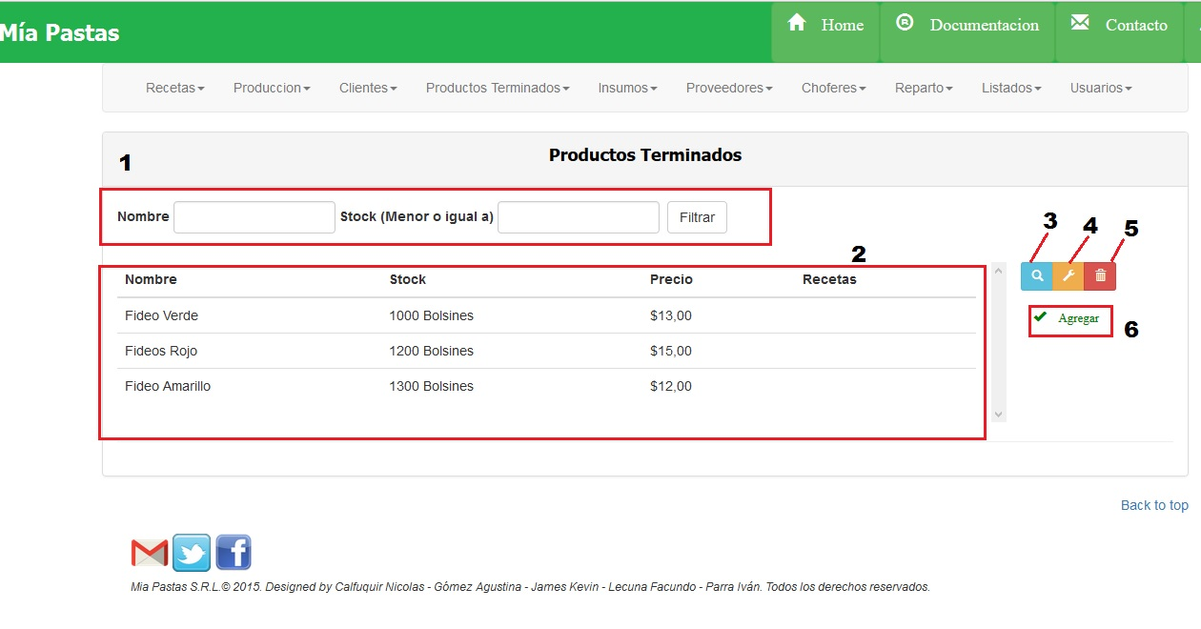

1. Es el sector de filtrado, se podrá filtrar por nombre o cantidad de stock menor o igual al ingresado.
2. Área de resultado del filtro donde se mostrará nombre, stock, precio y recetas asociadas al producto, de no haberse realizado ningún filtro mostrará todos los productos terminados existentes.
3. El icono de lupa sirve para mostrar más detalle sobre el ítem seleccionado. De no seleccionar previamente un ítem aparecerá un mensaje de error.
4. El icono de llave sirve para realizar una modificación sobre el ítem seleccionado. Para esto se deberá hacer click previamente sobre el ítem deseado. De no seleccionar previamente un ítem aparecerá un mensaje de error.
5. El icono del tacho de basura **(5)** sirve para eliminar un elemento.
6. Este botón permite abrir el formulario para dar de Alta un Nuevo Producto Terminado.

### 4.8.2. Consulta de Producto Terminado

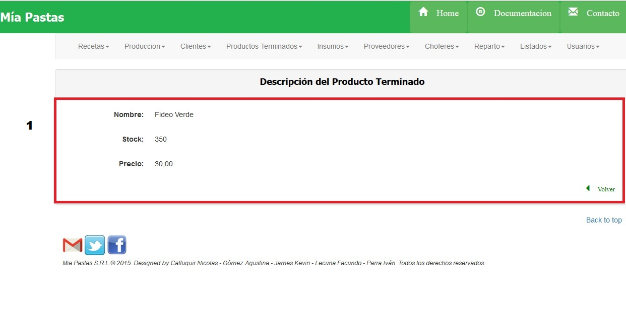

En la siguiente figura se muestra el mensaje de error cuando no se selecciona algún producto:

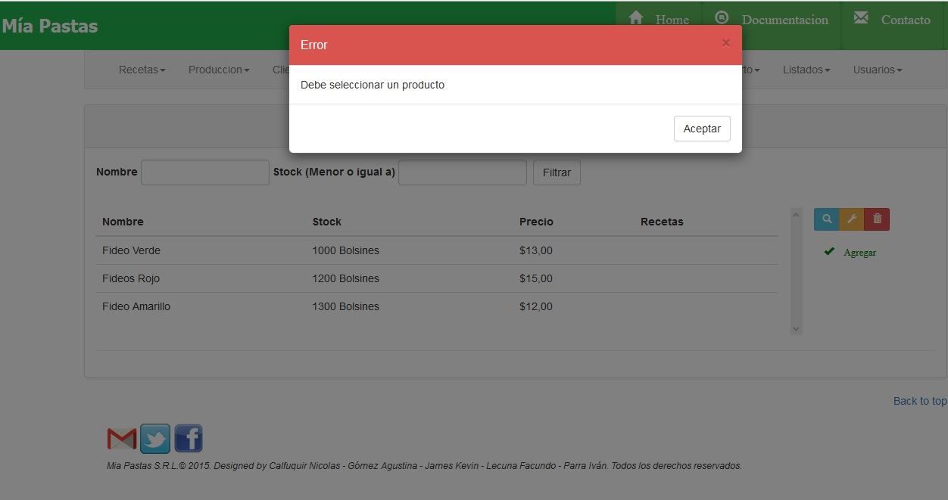

### 4.8.3. Modificar Producto Terminado

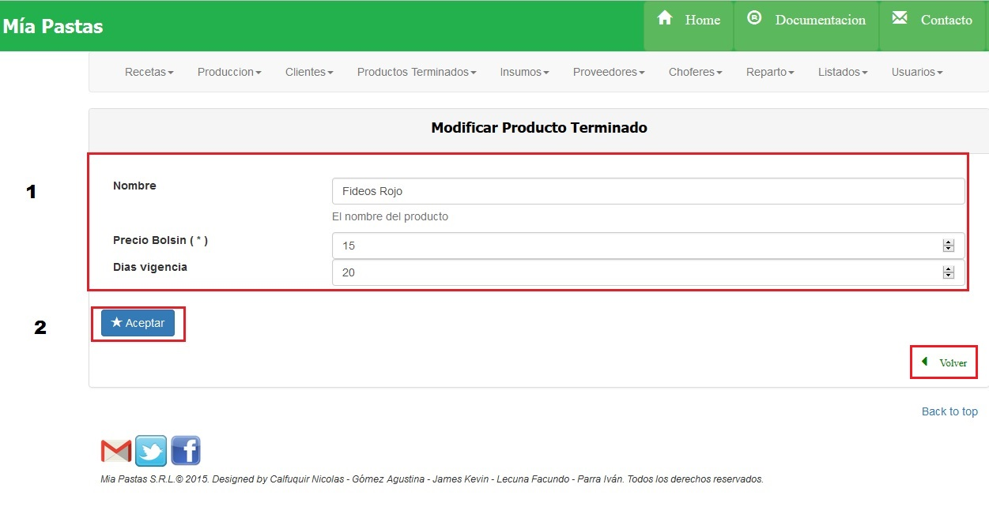

La sección **(1)** se corresponde al área de modificación, será obligatorio completar los campos nombre y precio bolsín. En la sección **(2)** se encuentra el botón de aceptar para guardar los cambios.

En la siguiente figura muestra el mensaje de error cuando no se selecciona algún producto:



### 4.8.4. Eliminar Productos Terminados

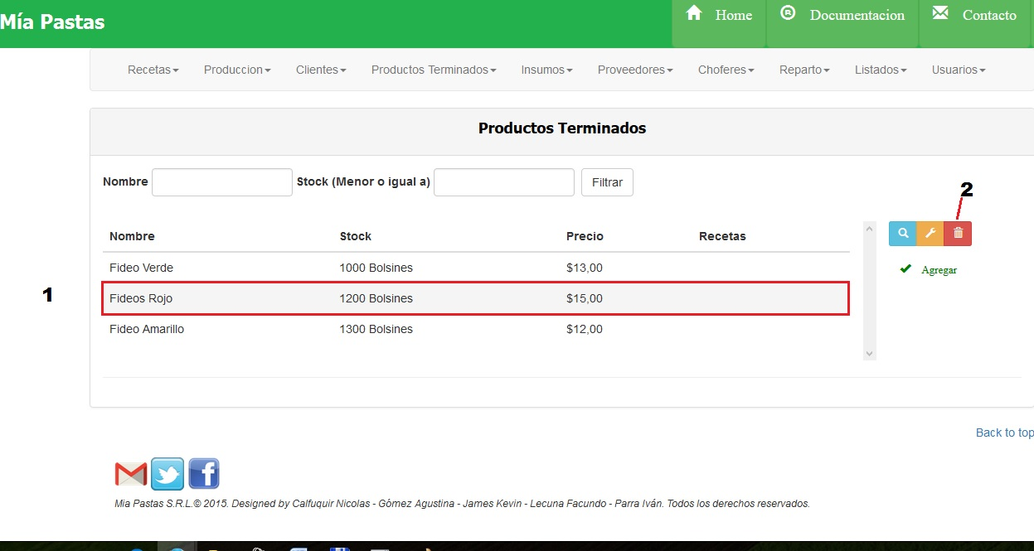

Para esto se deberá hacer click previamente sobre el ítem que se desea eliminar **(1)** y luego hacer click en el ícno de basura **(2)**. De no seleccionar previamente un ítem aparecerá un mensaje de error.

Aparecerá el siguiente cartel de confirmación:

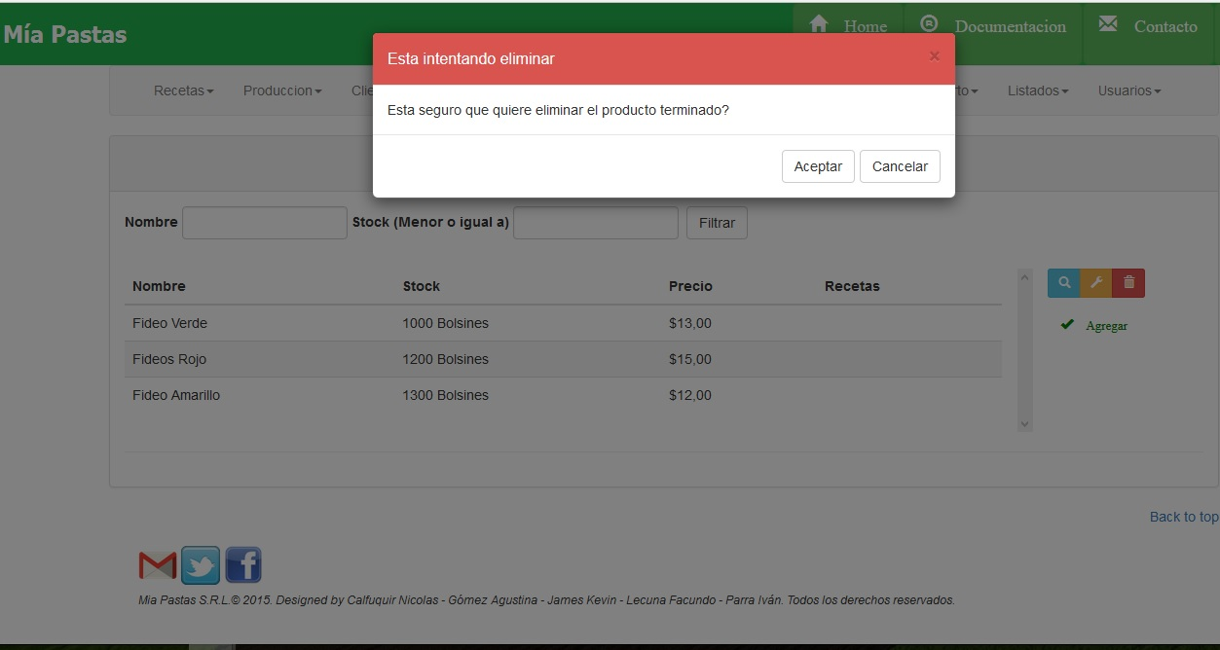

En la siguiente figura muestra el mensaje de error cuando no se selecciona algún producto:



De querer eliminar un producto con pedidos asociados aparecerá el siguiente mensaje de error **(1)**:

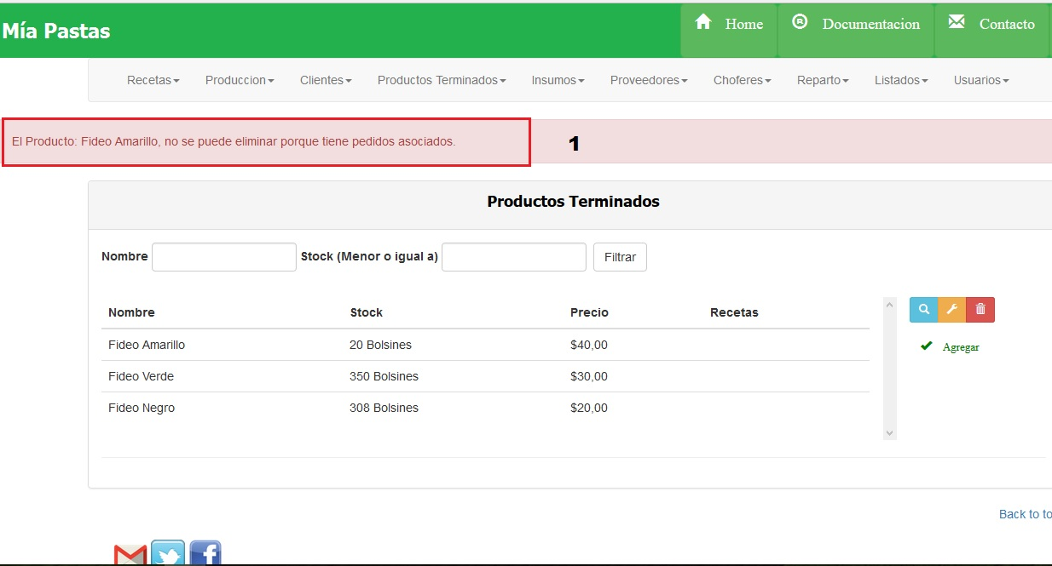

### 4.8.5. Dar de Alta un Producto Terminado

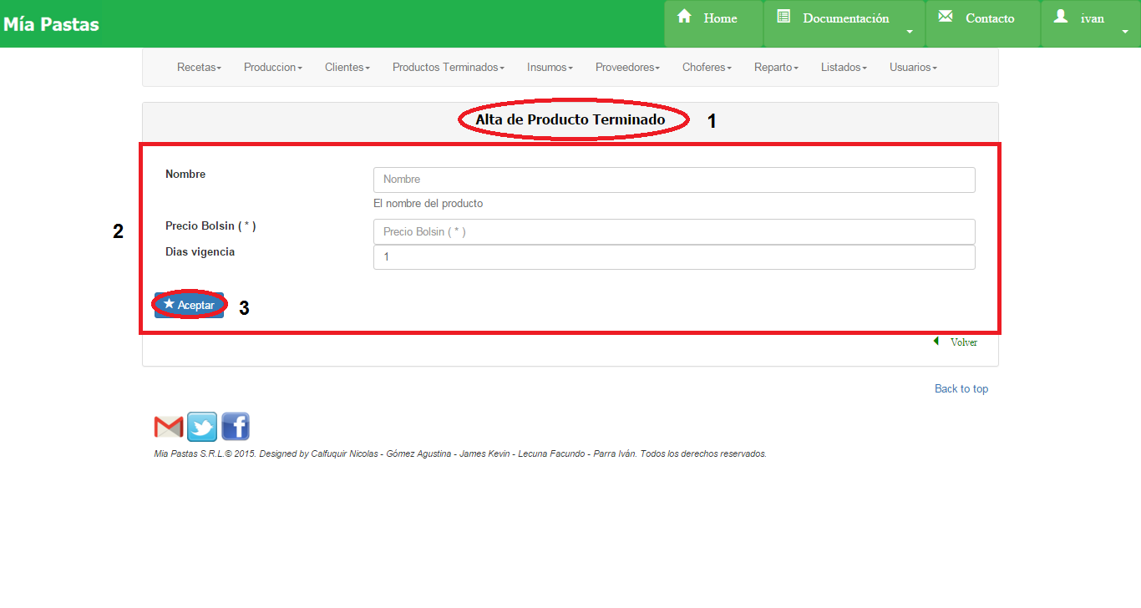

**(1)** Nombre de la sección en la que nos ubicamos, **(2)** datos del producto terminado a crear, **(3)** confirmar el alta del nuevo producto terminado**.**

Observaciones:

* No se podrá dar de alta un producto que ya exista.

## 4.9. Insumo

Para acceder a la opción de alta, baja, modificación o para consultar un insumo deberemos acceder desde el submenú de la pantalla principal haciendo click en Insumos se desplegará el ítem como figura en **(1)**.

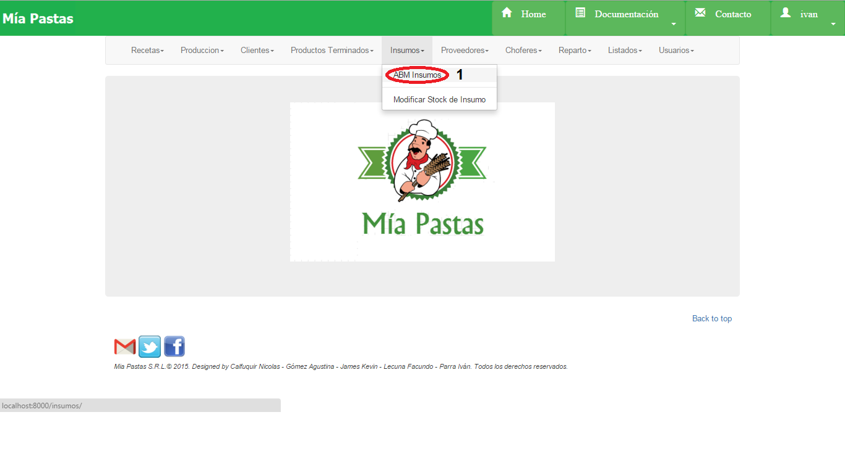

### 4.9.1. Pantalla Principal de Insumos

Dentro de ABM Insumos aparecerá la siguiente pantalla:

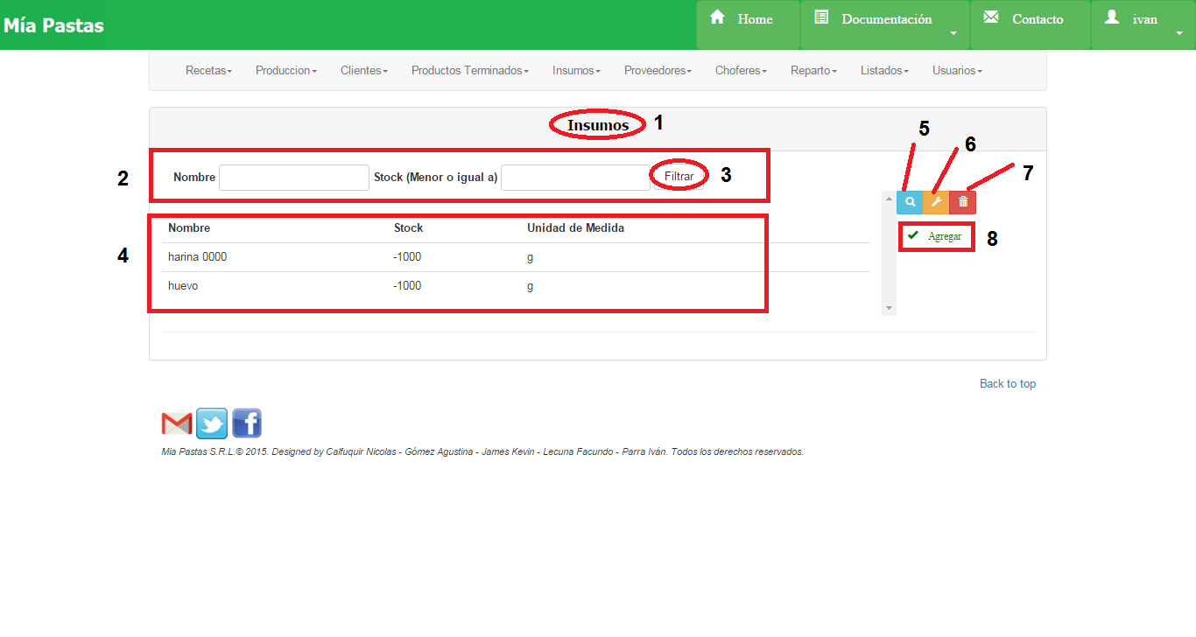

1. Nombre de la sección donde estamos ubicados.
2. Es el sector de filtrado, se podrá filtrar por nombre o por stock. Se filtrará presionando el botón **(3)**.

4) Área de resultado del filtro donde se mostrará nombre, stock y unidad de medida de los insumos filtrados. De no haberse realizado ningún filtro mostrará todos los insumos existentes.

5) El icono de lupa sirve para mostrar más detalle sobre el ítem seleccionado. De no seleccionar previamente un ítem aparecerá un mensaje de error.

6) El icono de llave sirve para realizar una modificación sobre el ítem seleccionado. Para esto se deberá hacer click previamente sobre el ítem deseado. De no seleccionar previamente un ítem aparecerá un mensaje de error.

7) El icono del tacho de basura **(7)** sirve para eliminar un elemento seleccionado

8) Este botón permite abrir el formulario para dar de Alta un Nuevo Insumo:

### 4.9.2. Consulta de Insumos

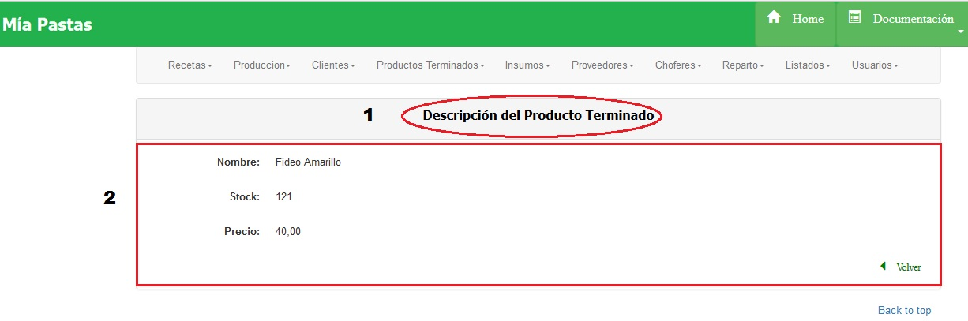

En (1) vemos la sección en la que estamos ubicados, y en (2) vemos los datos del insumo seleccionado.

### 4.9.3. Modificar Insumos

Aparecerá la siguiente pantalla:

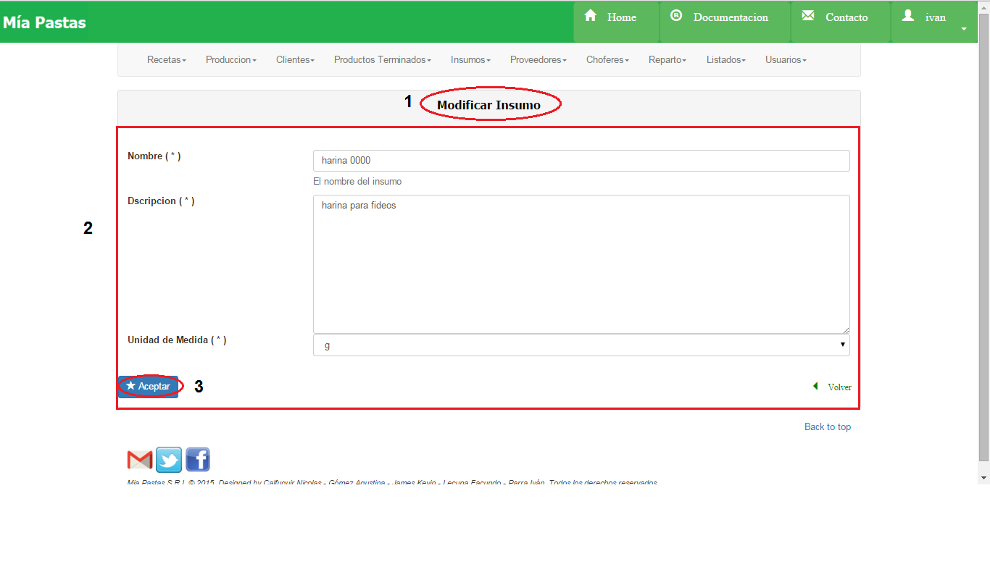

En (1) vemos la sección donde estamos ubicados. La sección **(2)** se corresponde al área de modificación, será obligatorio completar los campos que posean un asterisco (*). En la sección **(3)** se encuentra el botón de aceptar para guardar los cambios.

### 4.9.4. Eliminar Insumos

7) El icono del tacho de basura **(2)** sirve para eliminar un elemento seleccionado como se muestra en la siguiente figura. Para esto se deberá hacer click previamente sobre el ítem que se desea eliminar **(1)**. De no seleccionar previamente un ítem aparecerá un mensaje de error.

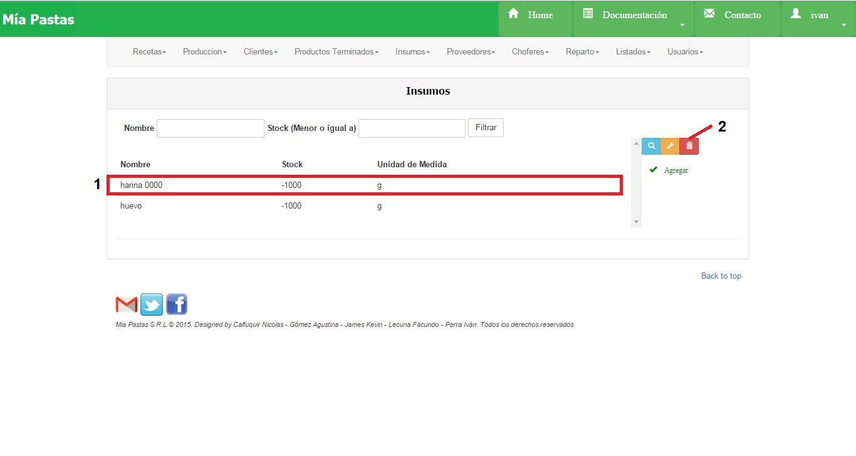

El icono del tacho de basura **(2)** sirve para eliminar un elemento seleccionado como se muestra en la siguiente figura. Para esto se deberá hacer click previamente sobre el ítem que se desea eliminar **(1)**. De no seleccionar previamente un ítem aparecerá un mensaje de error.

Aparecerá el siguiente cartel de confirmación:

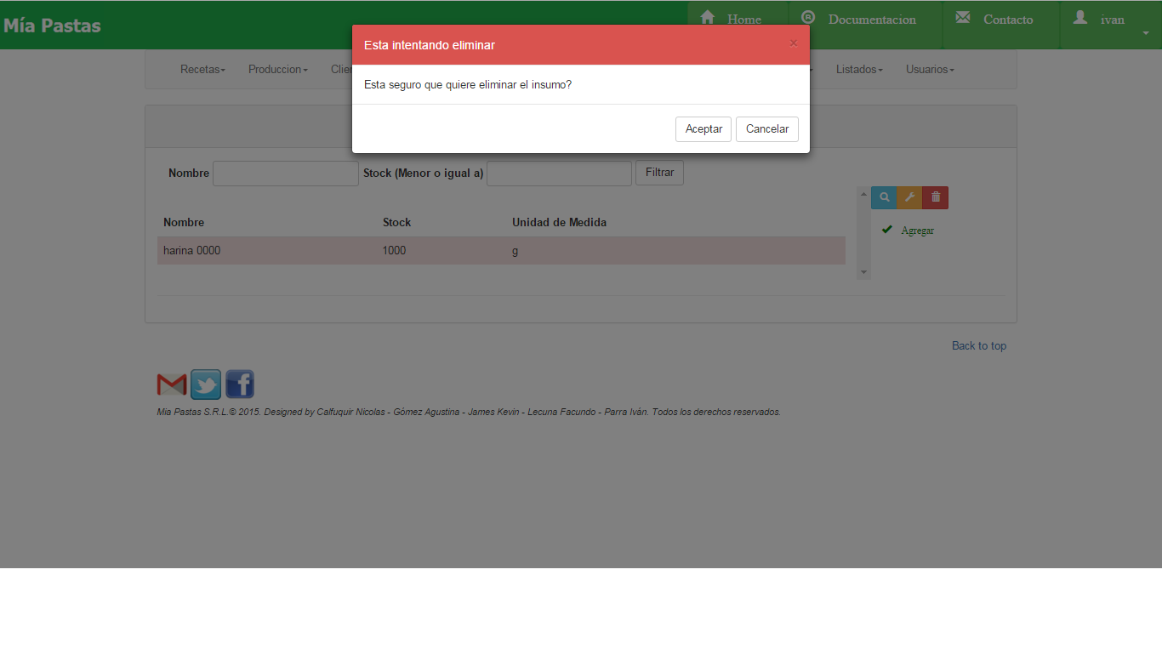

Observaciones:

* No se podrá eliminar un insumo que esté asociado a un pedido vigente a un proveedor.
* No se podrá eliminar un insumo que esté asociado a una receta.

### 4.9.5. Dar de Alta un Insumo

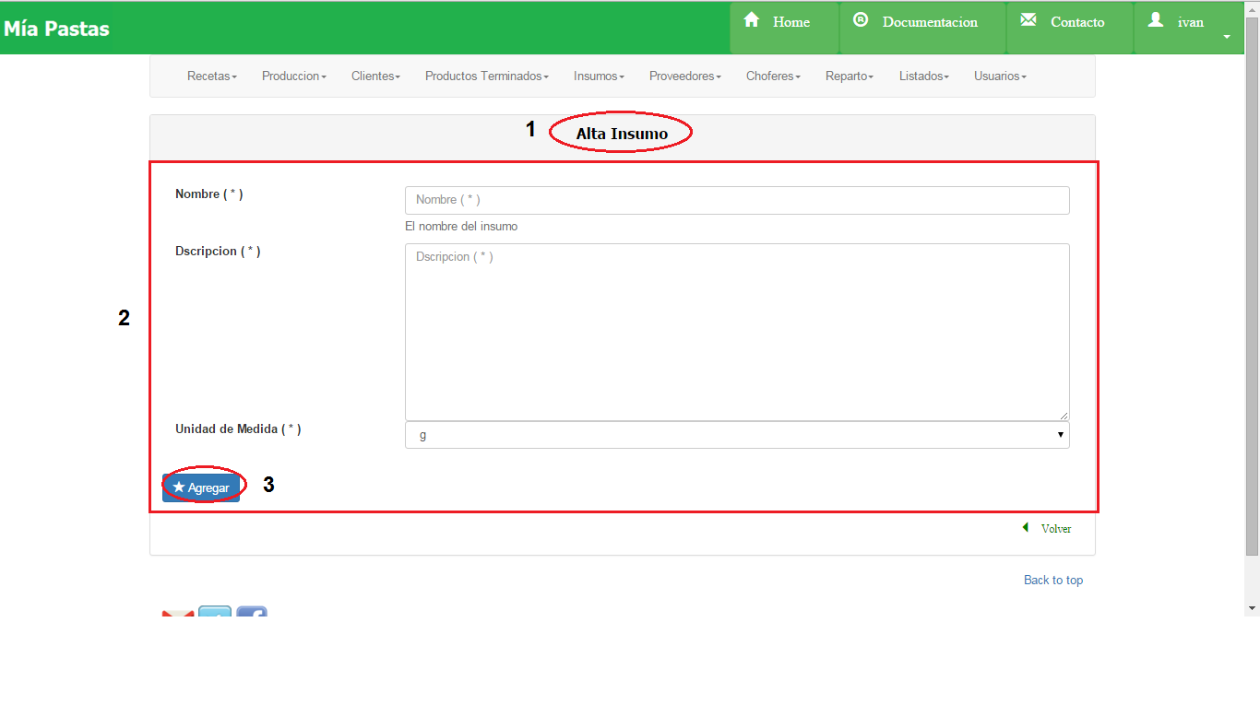

**(1)** Nombre de la sección en la que nos ubicamos, **(2)** datos a completar del insumo a crear, **(3)** confirmar el alta del nuevo insumo**.**

## 4.10. Modificar Stock de Insumo

Para acceder a la opción de Modificar Stock de Insumo, se debe ingresar desde el submenú de la pantalla principal haciendo click en “Modificar Stock de Insumo” como figura en **(1).**

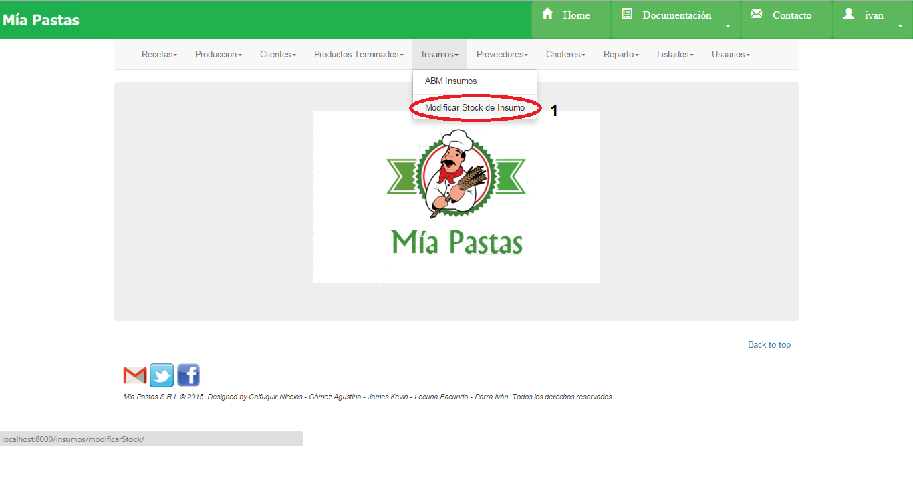

### 4.10.1. Pantalla Principal de Modificar Stock de Insumo

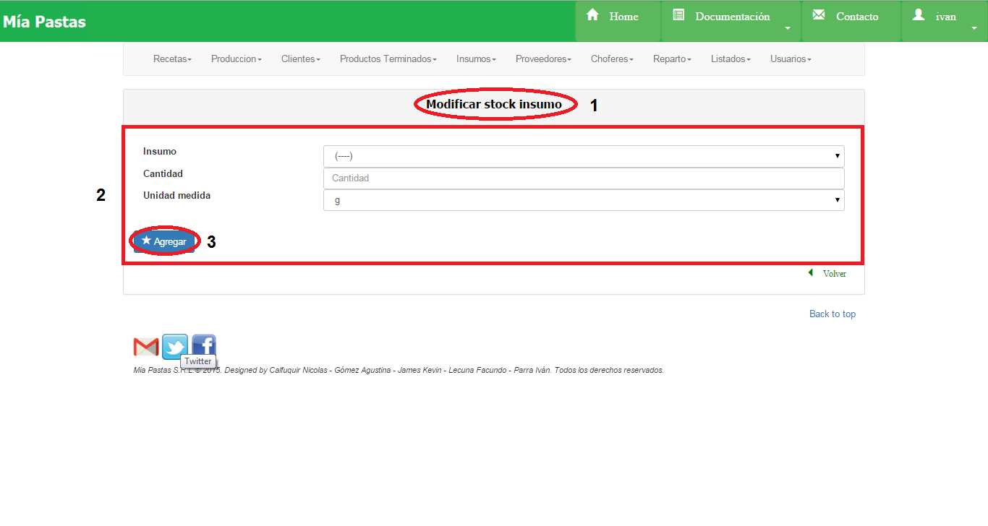

1. Nombre de la sección donde estamos ubicados.
2. Es el Formulario con los campos para completar.
3. Es el botón que permite guardar las modificaciones realizadas.

## 4.11. Proveedores

Para acceder a la opción de alta, baja, modificación o para consultar un proveedor deberemos acceder desde el submenú de la pantalla principal haciendo click en “Proveedor” se desplegará el ítem como figura en **(1)**.

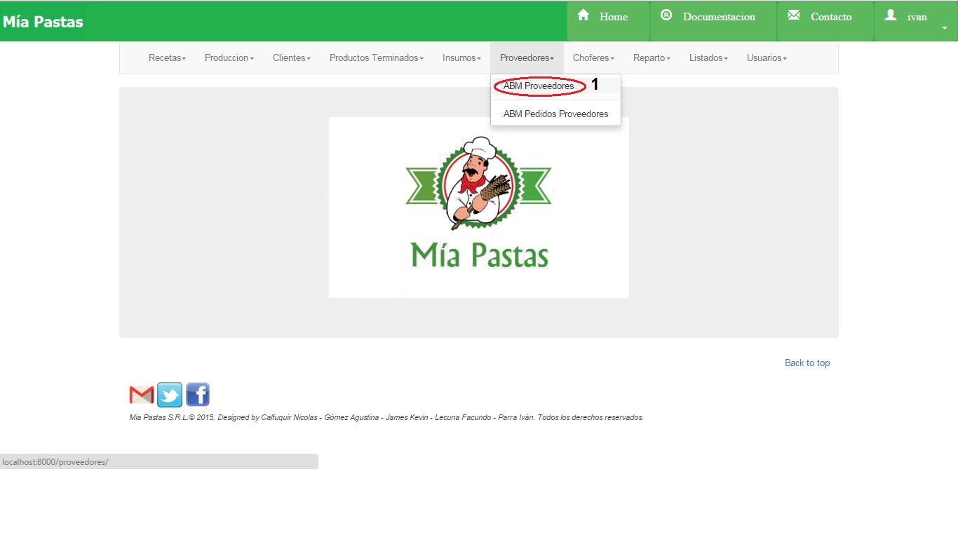

### 4.11.1. Pantalla Principal de Proveedores

Dentro de ABM Insumos aparecerá la siguiente pantalla:

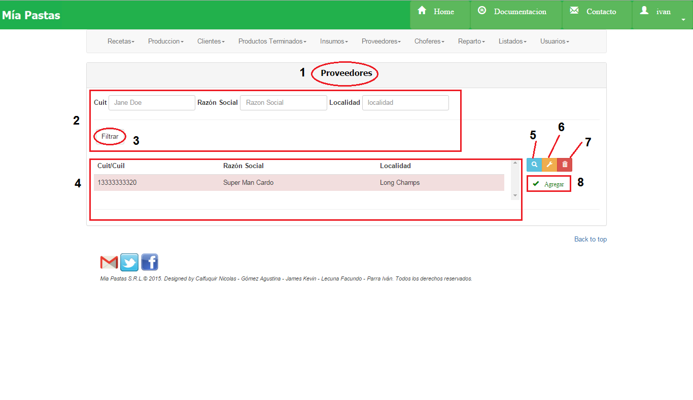

1. Nombre de la sección donde estamos ubicados.
2. Es el sector de filtrado, se podrá filtrar por cuit, razón social y/o localidad. Se filtrará presionando el botón **(3)**.

4) Área de resultado del filtro donde se mostrará el cuit, razón social y localidad de los proveedores filtrados. De no haberse realizado ningún filtro mostrará todos los insumos existentes.

5) El icono de lupa sirve para mostrar más detalle sobre el ítem seleccionado como se muestra en la siguiente figura. De no seleccionar previamente un ítem aparecerá un mensaje de error.

6) El icono de llave sirve para realizar una modificación sobre el ítem seleccionado. Para esto se deberá hacer click previamente sobre el ítem deseado. De no seleccionar previamente un ítem aparecerá un mensaje de error.

7) El icono del tacho de basura sirve para eliminar un elemento seleccionado. Para esto se deberá hacer click previamente sobre el ítem que se desea eliminar. De no seleccionar previamente un ítem aparecerá un mensaje de error.

8) Este botón permite abrir el formulario para dar de Alta un Nuevo Proveedor:

### 4.11.2. Consulta de Proveedores

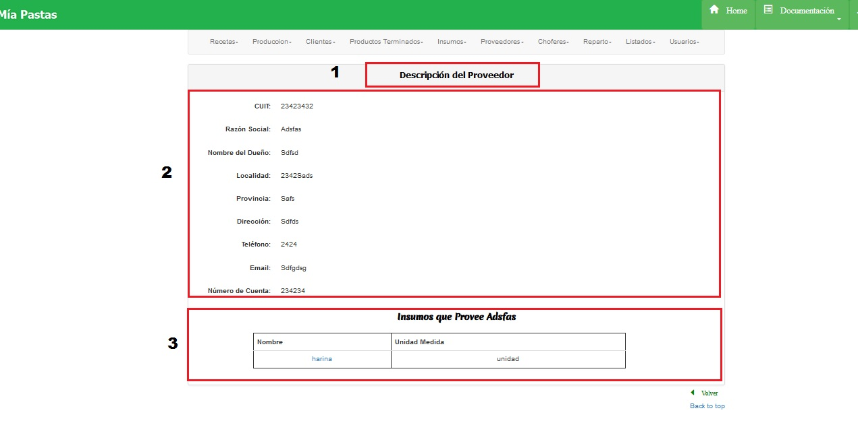

En (1) vemos la sección en la que estamos ubicados, y en (2) vemos los datos del Proveedor seleccionado, mientras que en (3) vemos los insumos que provee ese proveedor.

### 4.11.3. Modificar Proveedor

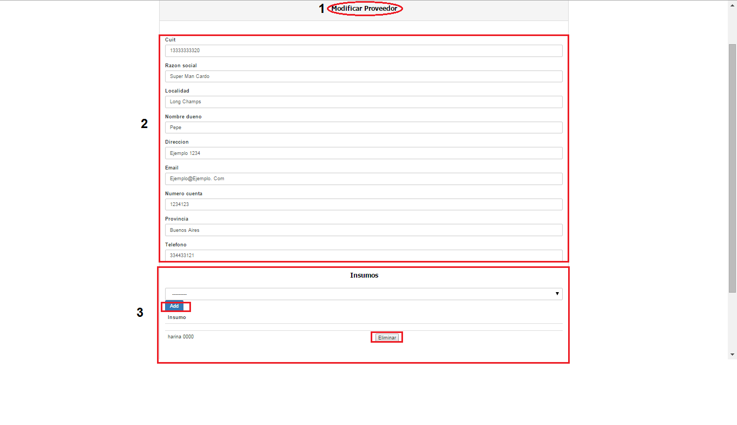

En (1) vemos la sección donde estamos ubicados. La sección **(2) y (3)** se corresponde al área de modificación, será obligatorio completar que posean un asterisco (*). En la sección (2) vemos los datos del proveedor, mientras que en (3) vemos los insumos provistos por ese proveedor, los cuales pueden ser modificados.

### 4.11.4. Eliminar Proveedor

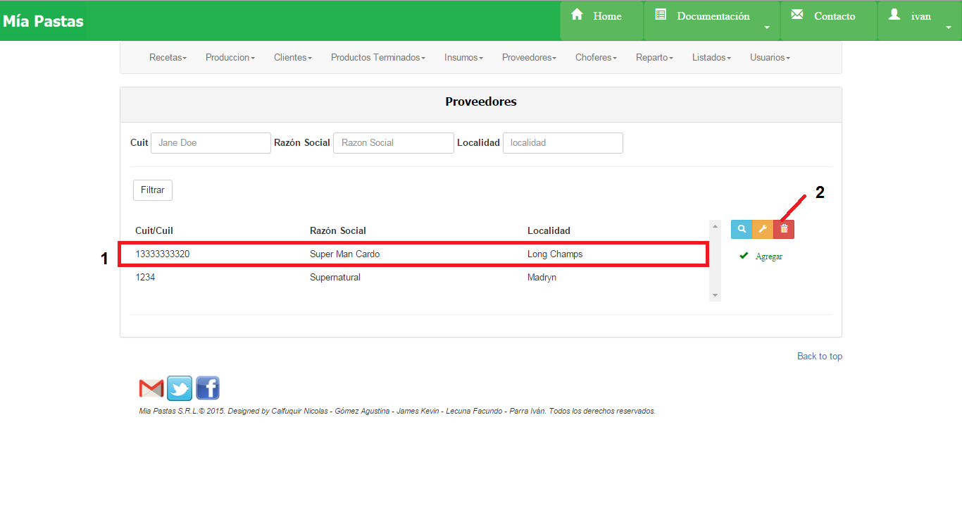

Aparecerá el siguiente cartel de confirmación:

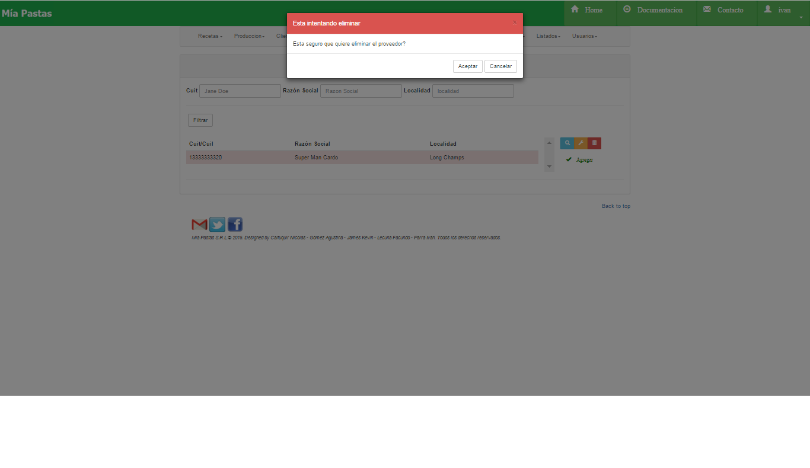

Observaciones:

* No se podrá dar de baja un proveedor que  tenga pedidos vigentes.

### 4.11.5. Dar de Alta a un Proveedor

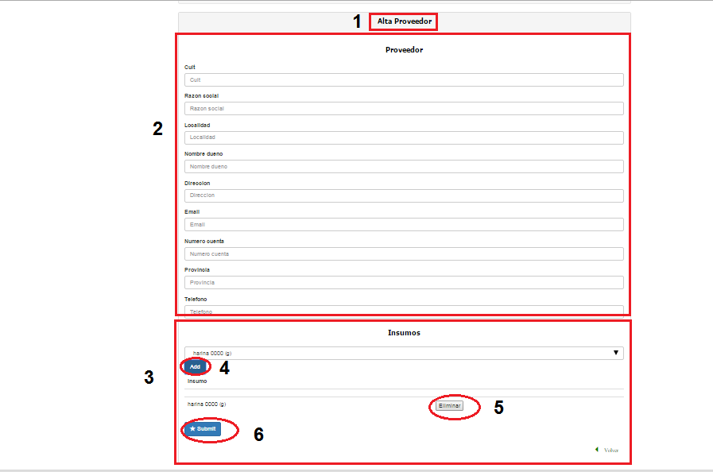

**(1)** Nombre de la sección en la que nos ubicamos, **(2)** datos a completar del proveedor a crear, **(3)** datos a completar de los insumos que provee ese proveedor, donde:

* (4) permite agregar un insumo.
* (5) permite eliminar un insumo del proveedor.
* (6) permite dar de alta al nuevo proveedor.

Observaciones:

* No se podrá dar de alta un proveedor que ya existe.

## 4.12. Pedidos Proveedores

Para acceder a la opción de alta, baja, modificación o para consultar un pedido a proveedor deberemos acceder desde el submenú de la pantalla principal haciendo click en Proveedores se desplegará el ítem como figura en **(1)**.

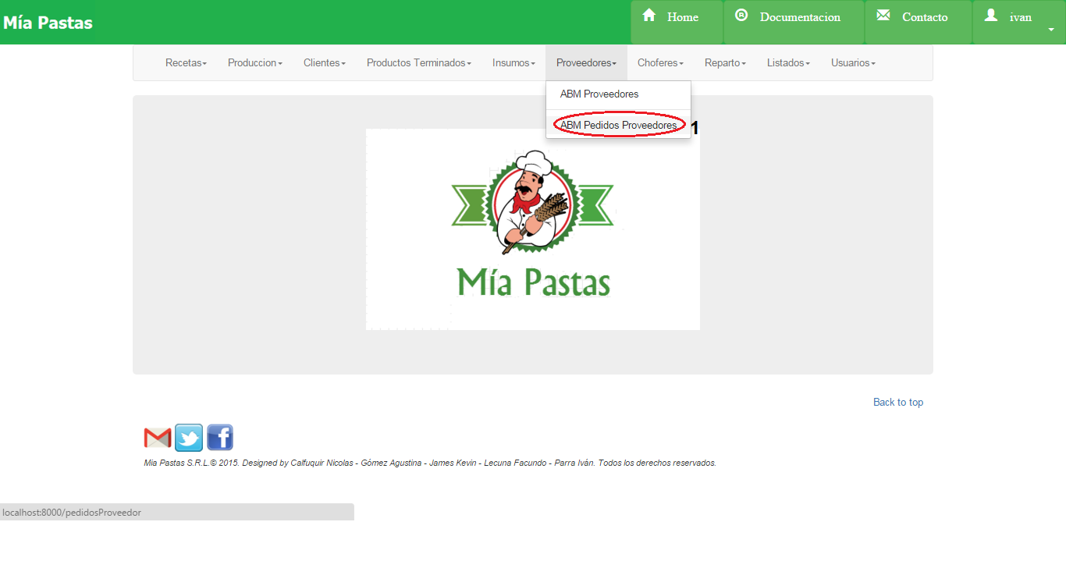

### 4.12.1. Pantalla Principal de Pedidos a Proveedores

Dentro de ABM Pedidos Proveedores aparecerá la siguiente pantalla:

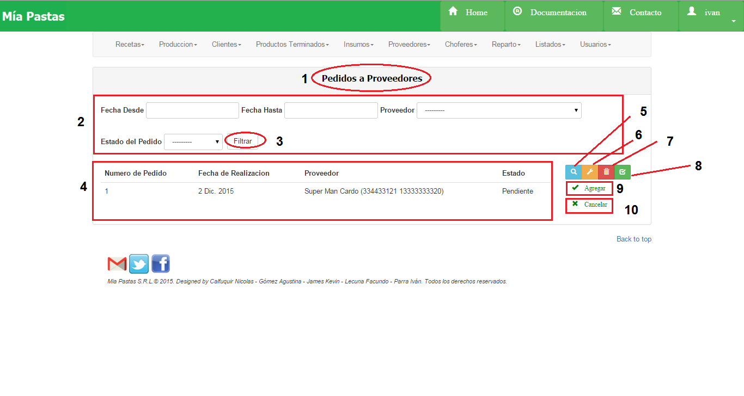

1. Nombre de la sección donde estamos ubicados.
2. Es el sector de filtrado, se podrá filtrar por fecha desde, fecha hasta, proveedor y/o estado del pedido. Se filtrará presionando el botón **(3)**.
3. Área de resultado del filtro donde se mostrará número de pedido, fecha de realización, proveedor y estado de los pedidos a proveedor filtrados. De no haberse realizado ningún filtro mostrará todos los proveedores existentes.
4. El icono de lupa sirve para mostrar más detalle sobre el ítem seleccionado como se muestra en la siguiente figura. De no seleccionar previamente un ítem aparecerá un mensaje de error.
5. El icono de llave sirve para realizar una modificación sobre el ítem seleccionado. Para esto se deberá hacer click previamente sobre el ítem deseado. De no seleccionar previamente un ítem aparecerá un mensaje de error. Aparecerá la siguiente pantalla:
6. El icono del tacho de basura sirve para eliminar un elemento. Para esto se deberá hacer click previamente sobre el ítem que se desea eliminar. De no seleccionar previamente un ítem aparecerá un mensaje de error.
7. El icono del tilde sirve para recepcionar un pedido seleccionado. Para esto se deberá hacer click previamente sobre el pedido que se desea recepcionar. De no seleccionar previamente un pedido aparecerá un mensaje de error.
8. Este botón permite abrir el formulario para dar de Alta un Nuevo Proveedor:
9. Este botón permite Cancelar el Pedido realizado a un proveedor. Para ello, debemos seleccionar el pedido y luego presionar el botón.

### 4.12.2. Consulta de Pedidos a Proveedores

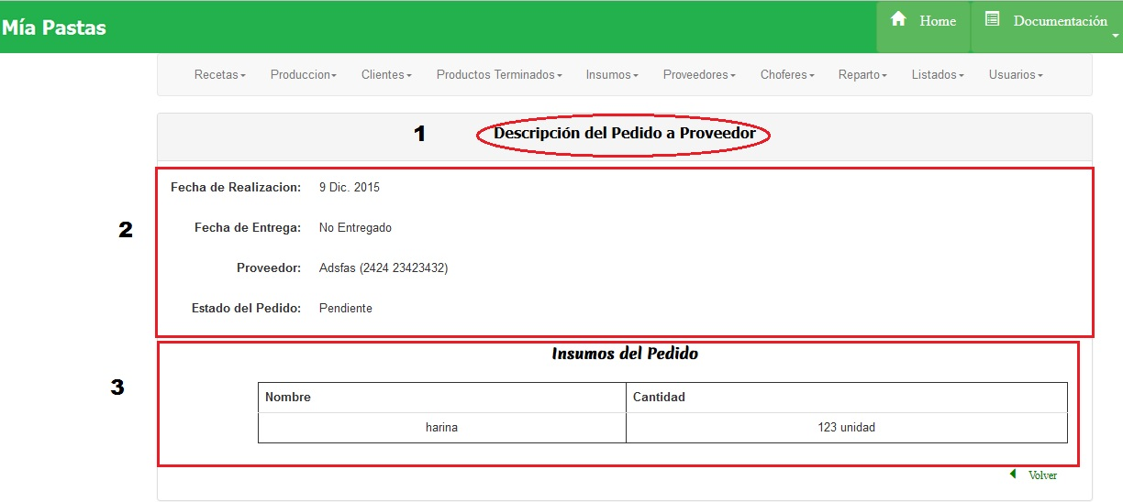

En (1) vemos la sección en la que estamos ubicados, en (2) vemos los datos del pedido seleccionado, y en (3) vemos el detalle del pedido, es decir, los insumos y cantidad pedidos.

### 4.12.3. Modificar Pedido a Proveedor

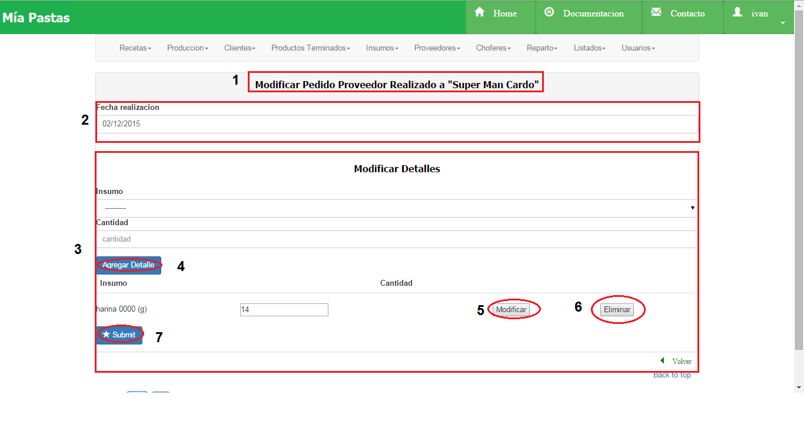

En (1) vemos la sección donde estamos ubicados. La sección **(2) y (3)** se corresponden al área de modificación, será obligatorio completar los campos que posean un asterisco (*). En la sección **(2)** podremos modificar la fecha de realización del pedido. En (3) podremos modificar el detalle del pedido, es decir, los insumos y cantidades solicitados. El botón (43) permite agregar un insumo como comercializado por el proveedor, mientras que el (6) permite eliminarlo. El botón (5) permite modificar la cantidad solicitada del insumo. El botón (7) permite guardar los cambios realizados.

Observaciones:

* No se podrá eliminar un insumo que es único en el pedido.
* No se podrá modificar un pedido cuando éste ya ha sido recepcionado o cancelado.

### 4.12.4. Eliminar Pedido a Proveedor

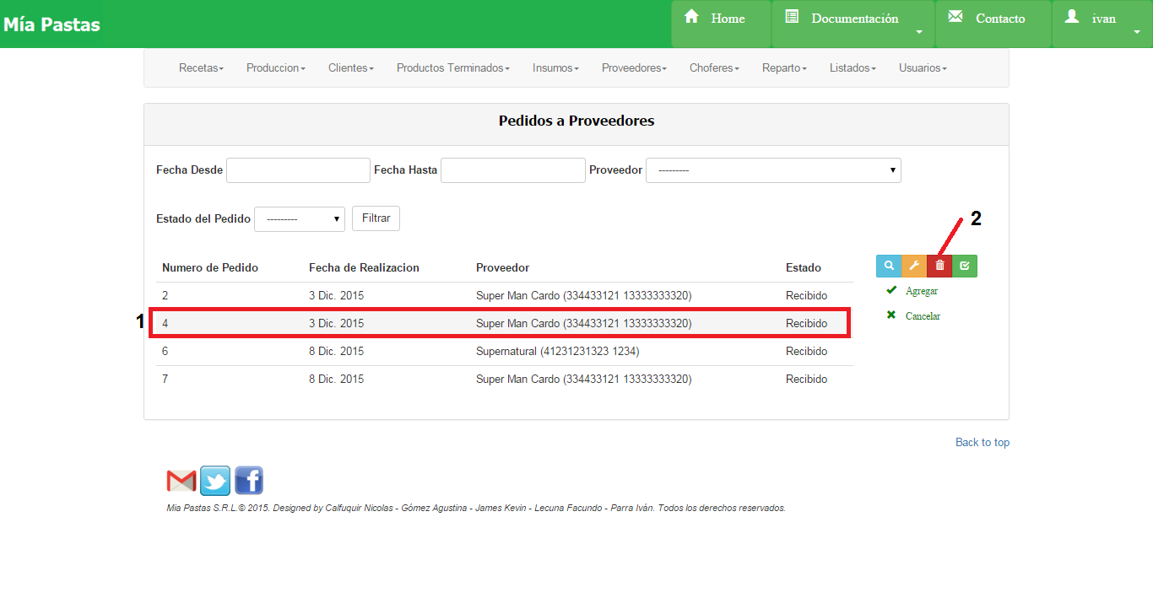

Aparecerá el siguiente cartel de confirmación:

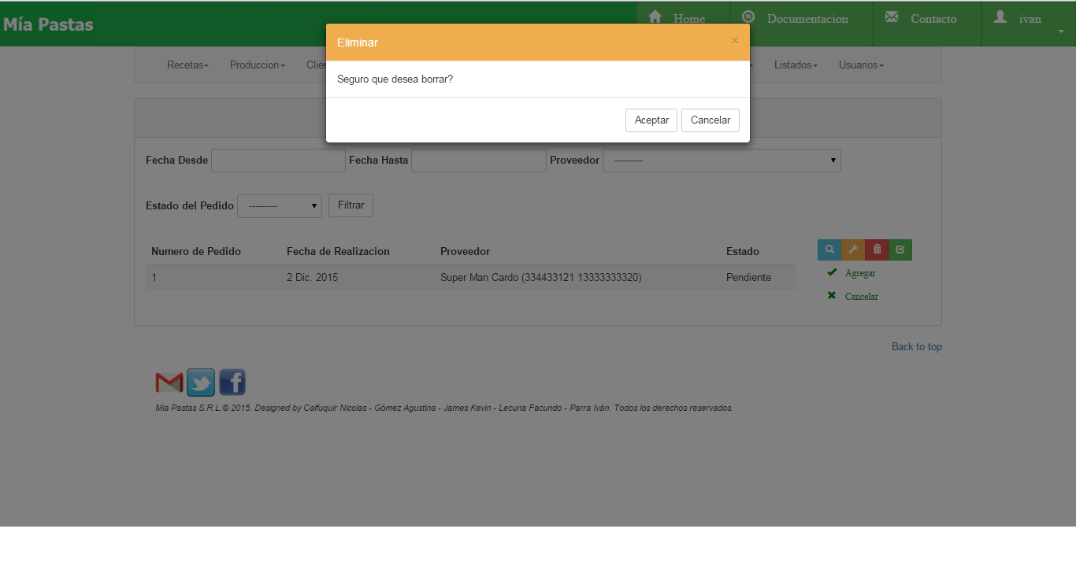

### 4.12.5. Recepcionar un Pedido de un Proveedor

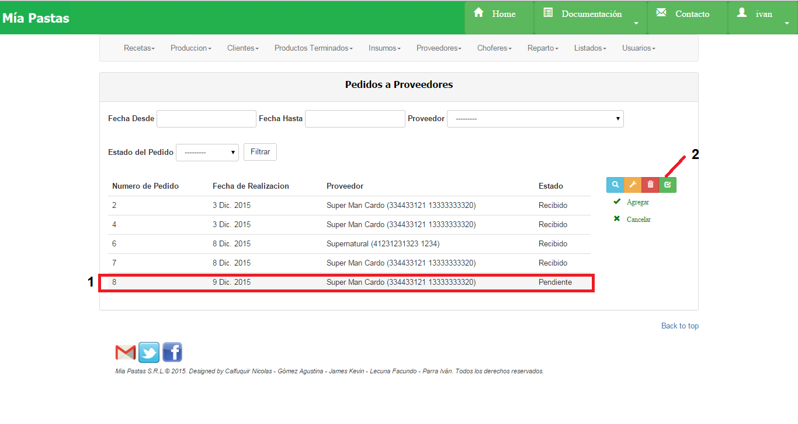

Aparecerá el siguiente formulario de recepción:

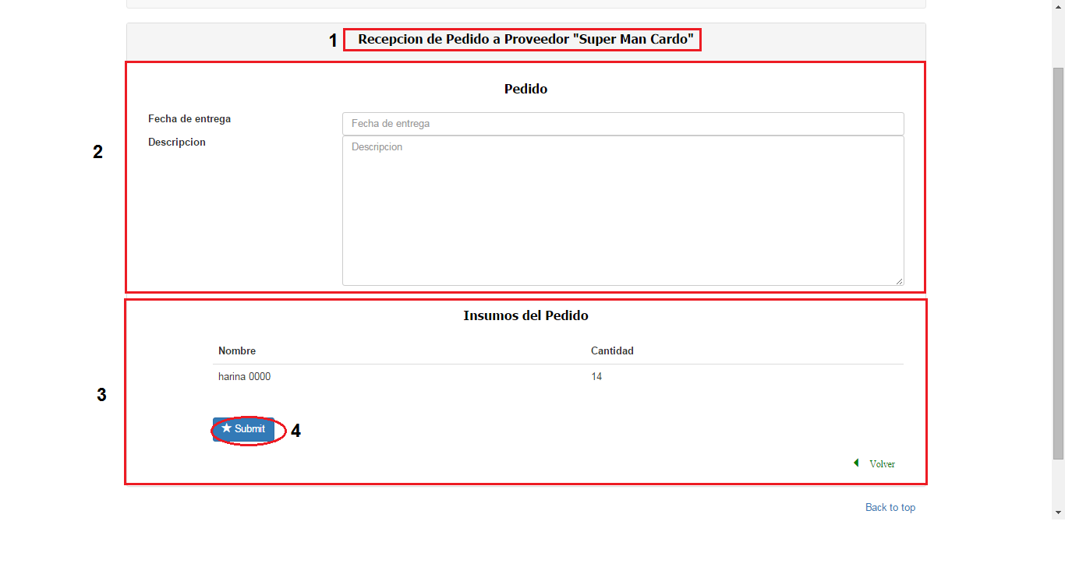

En (1) vemos la sección donde estamos ubicados. La sección **(2) y (3)** se corresponde al área de recepción, será obligatorio completar que posean un asterisco (*). En la sección (2) debemos ingresar la fecha de entrega y descripción del pedido, mientras que en (3) vemos los insumos que hemos pedido a ese proveedor. Al presionar el botón (4) se recepcionará el pedido, pasando al estado “Recibido” y actualizando el stock automáticamente de cada insumo.

### 4.12.6. Dar de Alta un Pedido a Proveedor

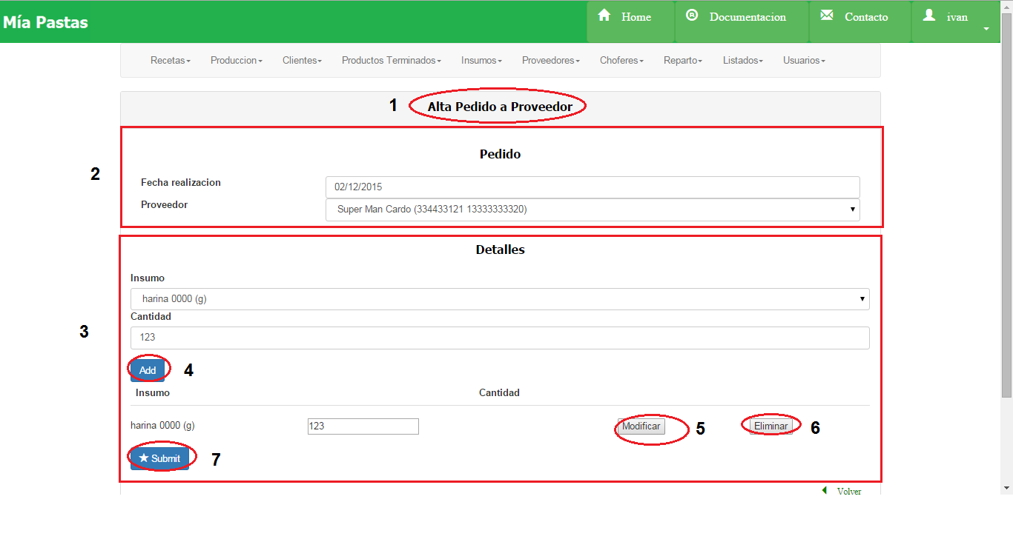

**(1)** Nombre de la sección en la que nos ubicamos, **(2)** datos a completar del insumo a crear, **(3)** datos a completar de los insumos y cantidades del pedido, donde:

* (4) permite agregar un insumo.
* (5) permite modificar la cantidad de un insumo.
* (6) permite eliminar un insumo del pedido.
* (7) permite dar de alta al nuevo proveedor.

Observaciones:

* No se podrá agregar un insumo a un pedido a proveedor si este insumo ya existe en dicho pedido.
* No se podrá dar de alta un pedido que no tenga insumos asociados.

### 4.12.7. Cancelar un Pedido a Proveedor

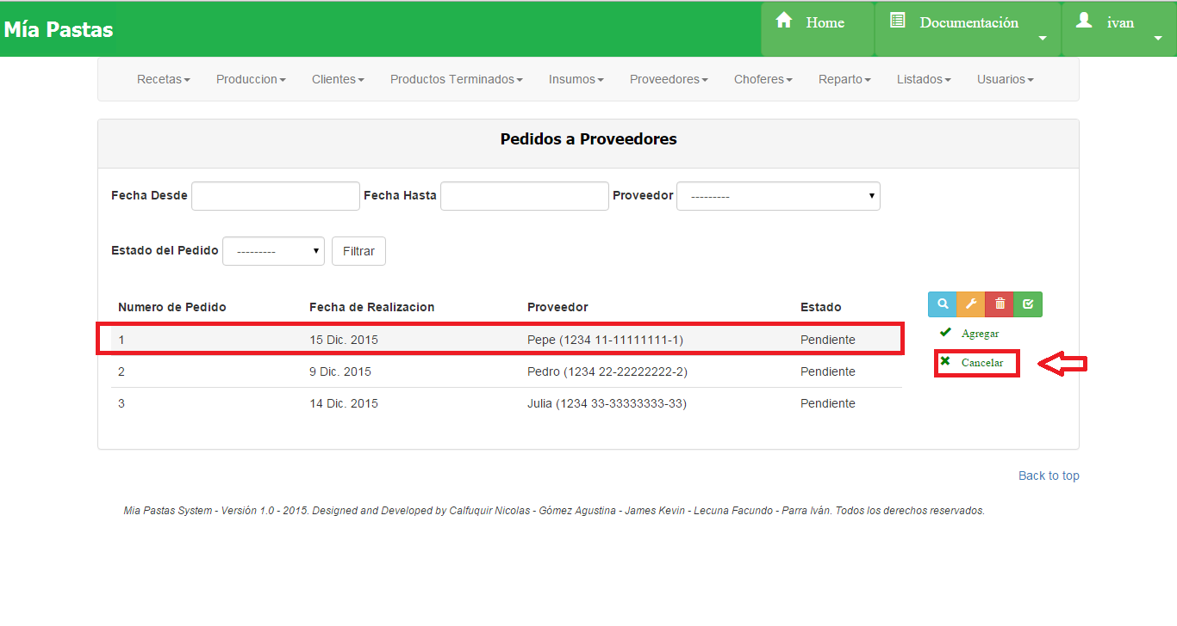

Luego de haber seleccionado el pedido, presionando el botón “Cancelar” y aparecerá el siguiente cartel de confirmación:

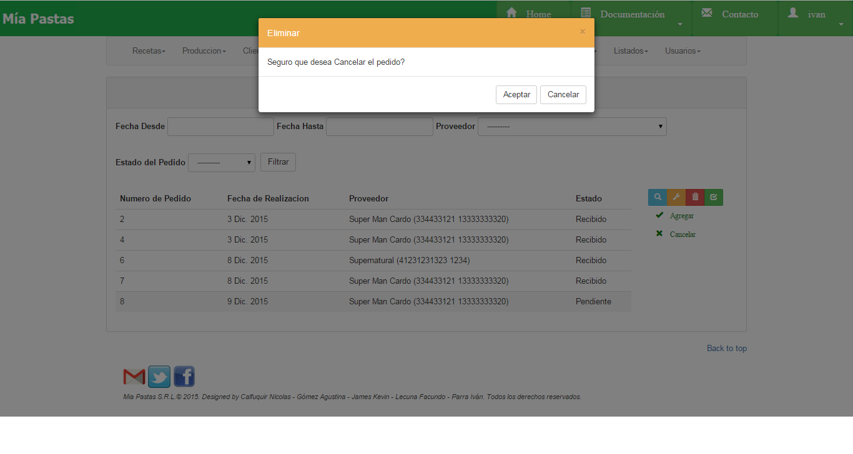

Observaciones:

* No se podrá cancelar un pedido que ya fue cancelado.
* No se podrá cancelar un pedido que ya fue recepcionado.

## 4.13. Choferes

Para acceder a la opción de alta, baja, modificación o para consultar un chofer deberemos acceder desde el submenú de la pantalla principal haciendo click en Choferes se desplegará el ítem como figura en **(1)**.

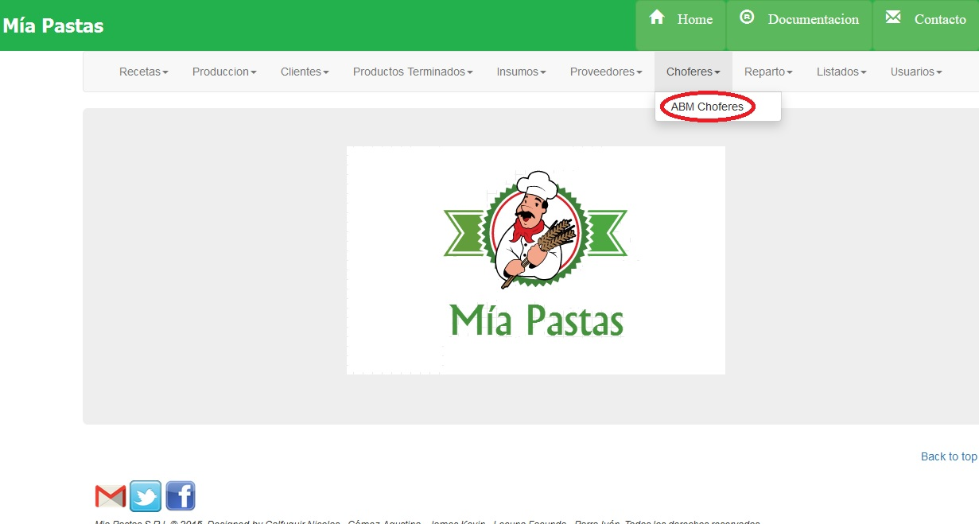

1

### 4.13.1. Pantalla Principal de Choferes

Al hacer click sobre “ABM Choferes” aparecerá la siguiente pantalla:

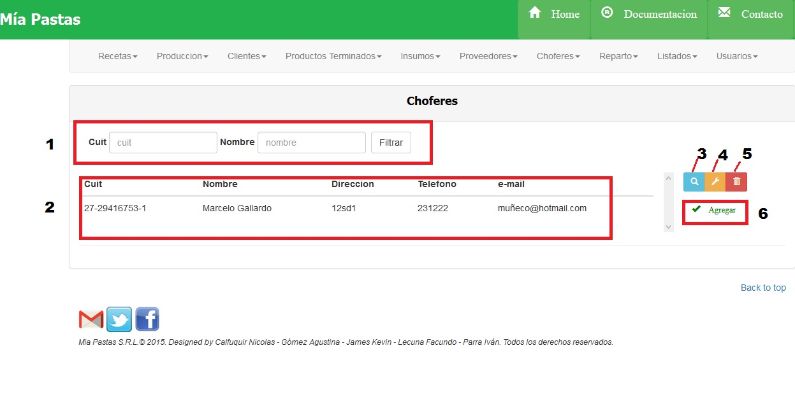

1. Es el sector de filtrado, se podrá filtrar por cuit o por nombre del chofer.
2. Área de resultado del filtro donde se mostrará cuit, nombre, dirección, teléfono y e-mail, de no haberse realizado ningún filtro mostrará todos los choferes.
3. El icono de lupa sirve para mostrar más detalle sobre el ítem seleccionado. De no seleccionar previamente un ítem aparecerá un mensaje de error.
4. El icono de llave sirve para realizar una modificación sobre el ítem seleccionado. Para esto se deberá hacer click previamente sobre el chofer deseado. De no seleccionar previamente un ítem aparecerá un mensaje de error.
5. El icono del tacho de basura sirve para eliminar un elemento seleccionado. Para esto se deberá hacer click previamente sobre el ítem que se desea eliminar. De no seleccionar previamente un ítem aparecerá un mensaje de error.
6. El botón “Agregar” permitirá dar de alta a un nuevo chofer.

### 4.13.2. Consulta de Choferes

Se muestra en la siguiente figura **(1**), para volver a la pantalla anterior se deberá hacer click sobre volver **(2)**. 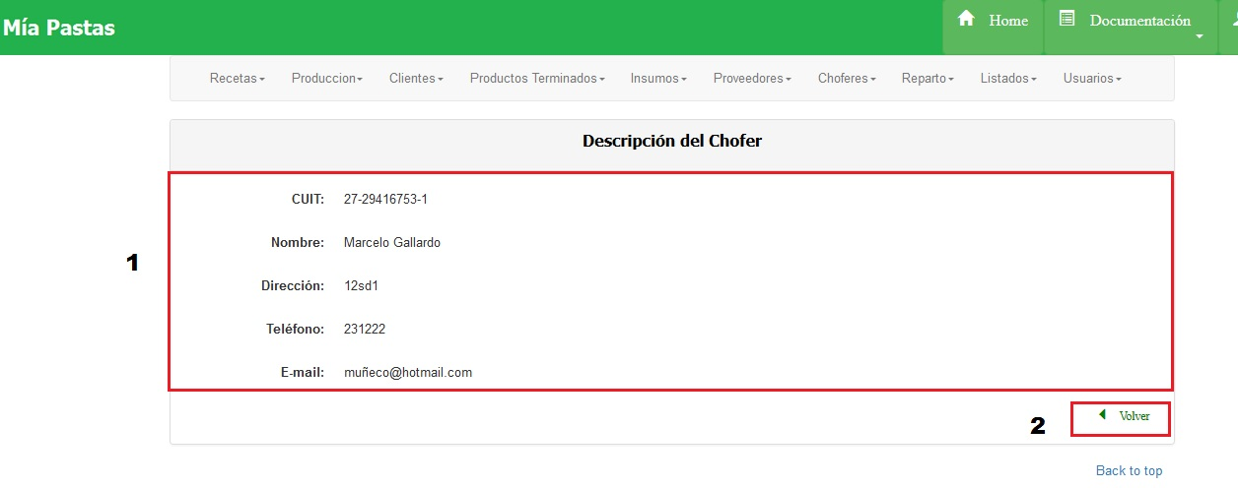

En la siguiente figura muestra el mensaje de error cuando no se selecciona algún chofer:

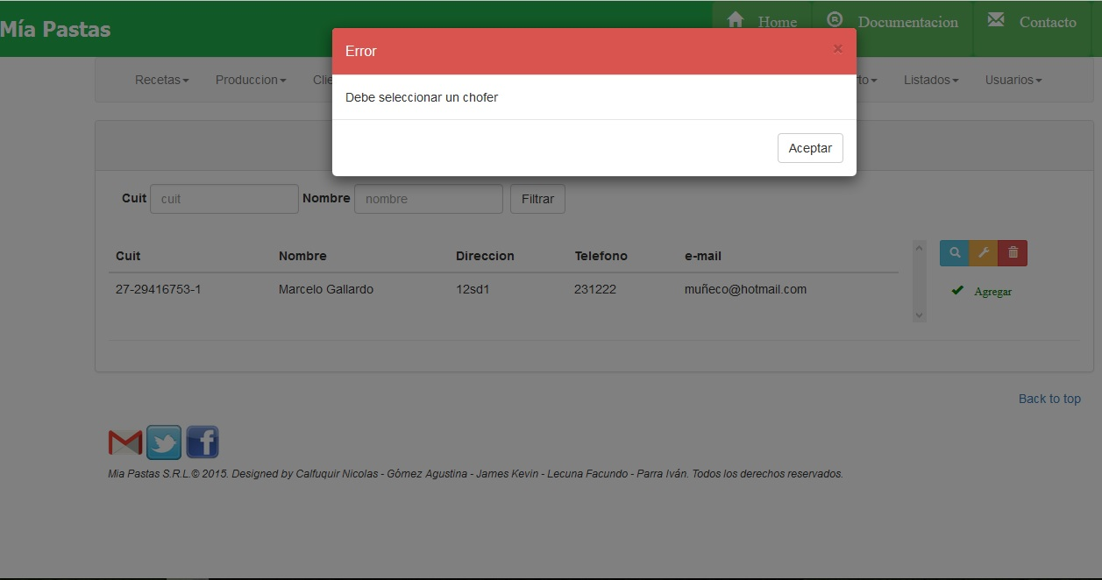

### 4.13.3. Modificar Chofer

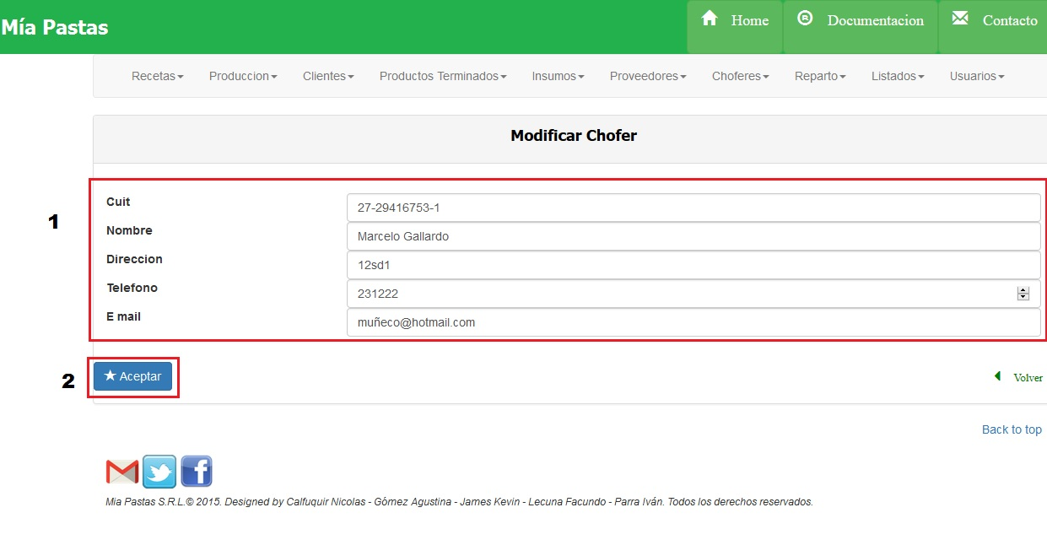

La sección **(1)** se corresponde al área de modificación, será obligatorio completar los campos nombre y cuit. En la sección **(2)** se encuentra el botón de aceptar para guardar los cambios.

En la siguiente figura muestra el mensaje de error cuando no se selecciona algún chofer:



### 4.13.4. Eliminar Chofer

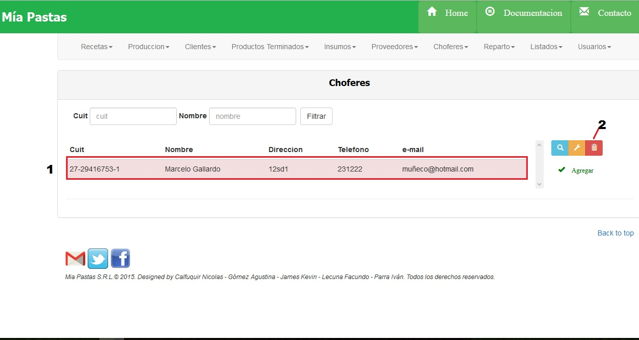

Aparecerá el siguiente cartel de confirmación:

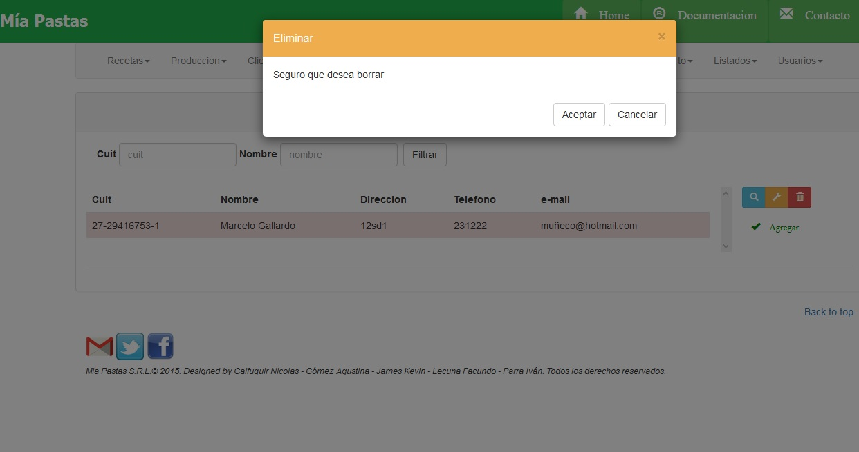

Mensaje de error si no se seleccionó algún chofer:



De querer eliminar un chofer con hojas de rutas asociadas aparecerá el siguiente mensaje de error **(1)**:

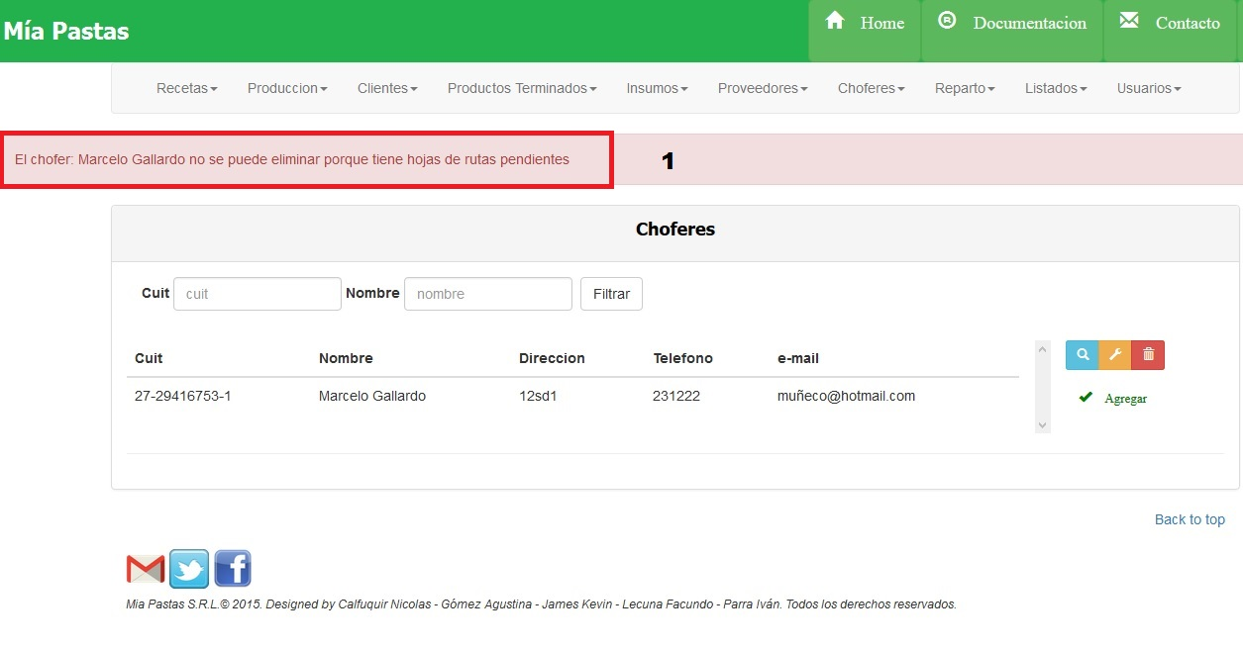

Observaciones:

* No se podrá dar de baja un chofer que tenga hoja de ruta vigente.

### 4.13.5. Dar de Alta un Chofer

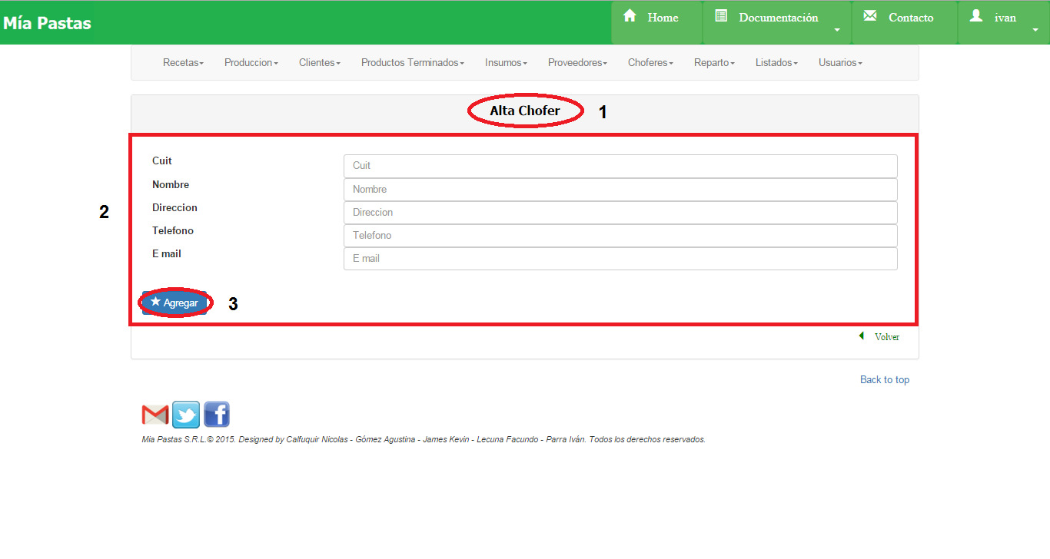

**(1)** Nombre de la sección en la que nos ubicamos, **(2)** datos del Chofer a crear, **(3)** confirmar el alta del nuevo chofer**.**

Obsevaciones:

* No se podrá dar de alta un chofer cuando éste ya existe.

## 4.14. Generar Hoja de Ruta

Para acceder a la opción de alta, baja, modificación o para consultar una Hoja de Ruta deberemos acceder desde el submenú de la pantalla principal haciendo click en Reparto se desplegará el ítem como figura en **(1)**.

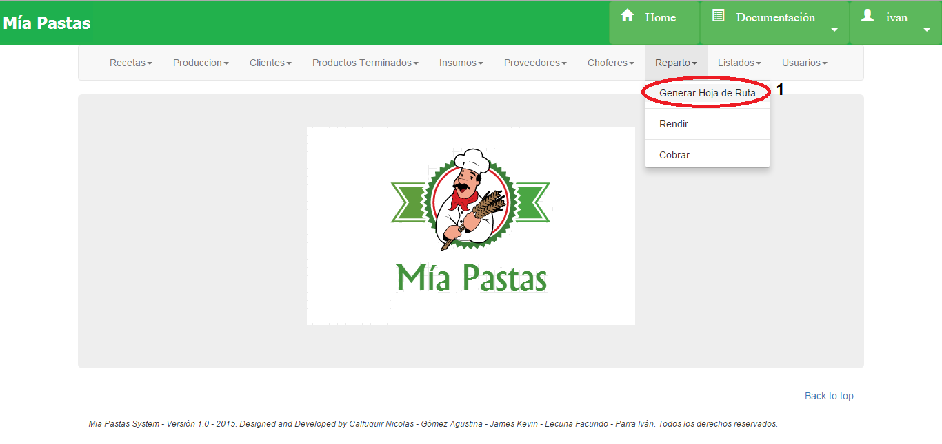

### 4.14.1. Pantalla Principal de Generar Hoja de Ruta

Al hacer click sobre “Generar Hoja de Ruta” aparecerá la siguiente pantalla:

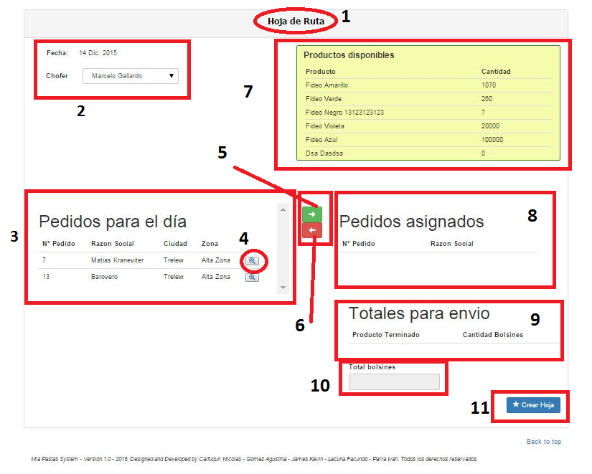

La sección (1) nos dice dónde estamos, en este caso, en “Hoja de Ruta”. En (2) se nos mostrará la fecha de la hoja de ruta, y deberemos seleccionar el chofer asociado a la misma. En (3) se nos listarán todos los pedidos que deben ser entregados en el día, mientras que el (4) permite consultar los datos del pedido seleccionado.

Los botones (5) y (6) permitirán asignar y desasignar, respectivamente, pedidos a la hoja de ruta.

La lista mostrada en (7) nos dice la cantidad de cada Producto Terminado disponible, a modo informativo.

En (8) vemos los pedidos que han sido asignados a la Hoja de Ruta.

En (9) vemos los totales a enviar de cada producto terminado.

El botón (10) muestra el total de bolsines a enviar.

El botón (11) permite agregar productos extras y generar la Hoja de Ruta.

### 4.14.2. Asignar Productos Extras y generar la Hoja de Ruta

Al hacer click sobre Crear Hoja:

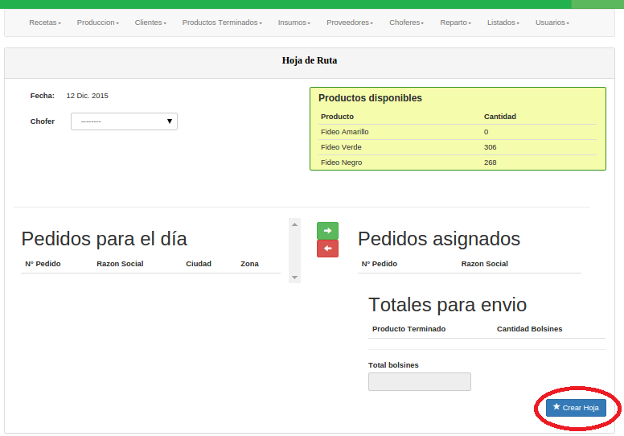

Se desplegará el siguiente formulario:

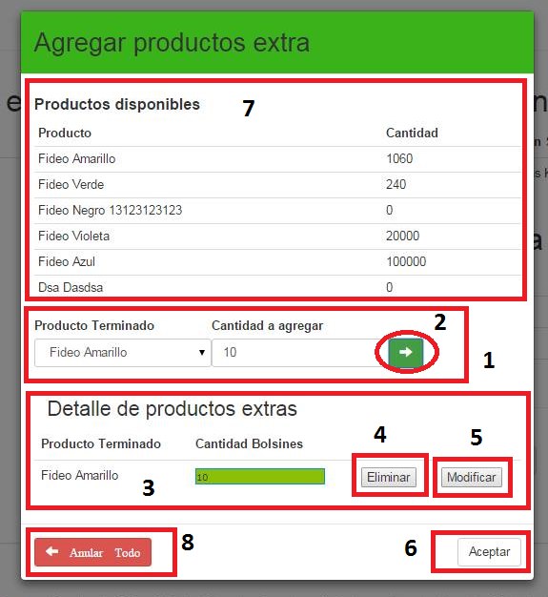

En (1) deberemos seleccionar el producto terminado y la cantidad a llevar como extras. El botón (2) permite asignar dicho producto y cantidad en la hoja de ruta. En (3) vemos todos los pedidos asignados a la hoja de ruta. El botón (4) permite eliminar un producto extra de la hoja de ruta, mientras que el (5) permite modificar la cantidad del producto extra a llevar. En (7) vemos los productos y sus respectivas cantidades que se puede agregar como extras. El botón (6) permitirá guardar todos los datos y da de alta la hoja de ruta. El botón (8) sirve para cancelar todo y volver a la pantalla principal del sistema.

### 4.14.3. Previsualización de Hoja de Ruta Generada

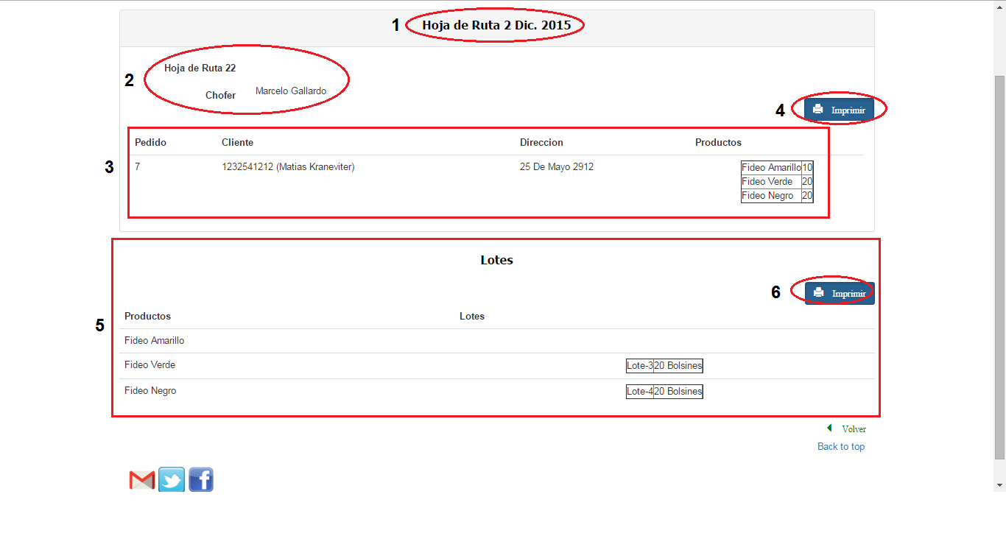

En (1) vemos la fecha de generación de la Hoja de Ruta. En (2) vemos el número de hoja de ruta y el chofer asignado. En (3) vemos todos los pedidos asignados a la hoja de ruta, mostrando para cada uno: el número de pedido, el nombre del cliente, la dirección, y un listado de todos los productos a llevar.

Si presionamos el botón (4) se generará un archivo PDF que contendrá todos los datos de la hoja de ruta necesarios para que el chofer haga el reparto:

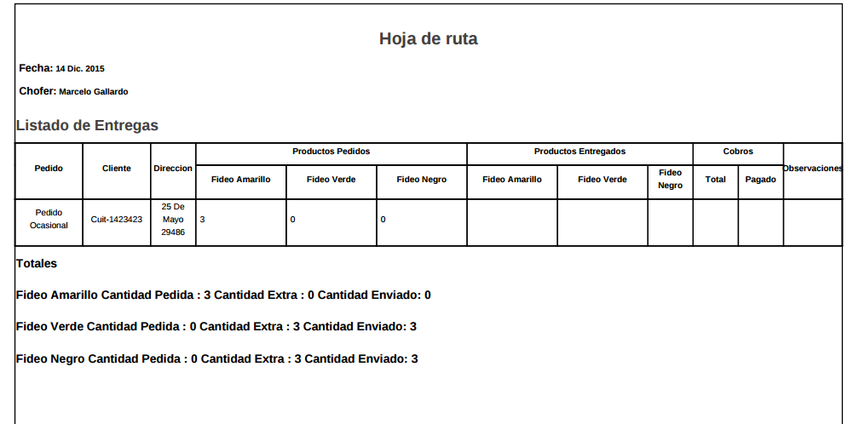

En (5) se mostrarán todos los productos terminados asignados a la hoja de ruta, junto a los lotes de donde se sacaron dichos productos. Si presionamos el botón (6), se generará otro archivo PDF que contendrá los datos anteriormente mencionados:

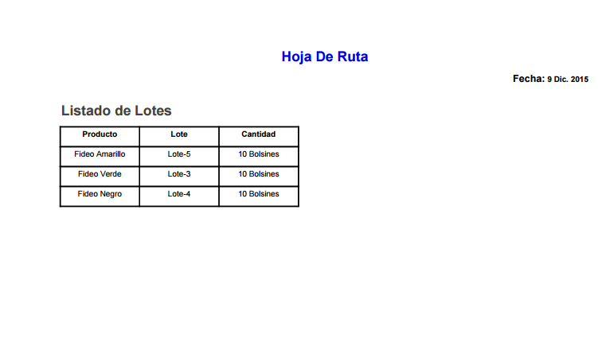

## 4.15. Registrar Rendición de Reparto

Para acceder a la opción de Rendición del Reparto deberemos acceder desde el submenú de la pantalla principal haciendo click en Reparto se desplegará el ítem como figura en **(1)**.

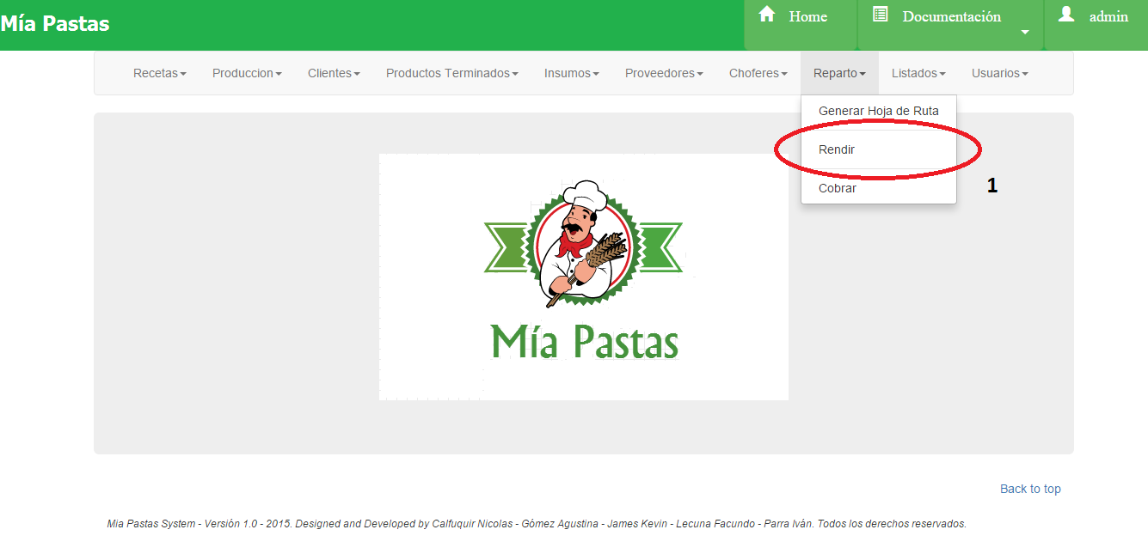

### 4.15.1. Pantalla Principal de Rendición del Reparto

Al hacer click sobre “Rendir” aparecerá la siguiente pantalla:

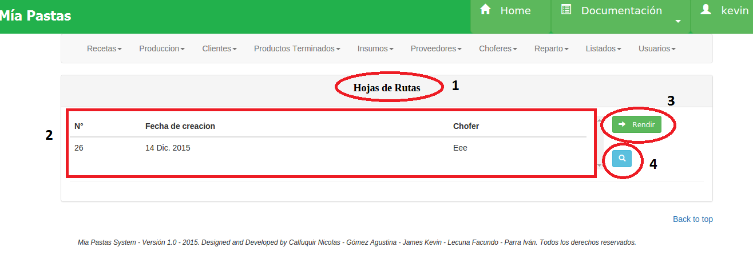

En (1) nos muestra la sección donde nos encontramos, en este caso, Hojas de Rutas. En (2) se muestra un listado de todas las hojas de rutas que todavía no han sido rendidas. Si seleccionamos una de ellas y apretamos el botón (3), podremos rendir efectivamente dicha hoja de ruta, mostrándose el formulario de rendición. Con el botón (4) se puede volver a ver la descripción de la hoja de ruta seleccionada, permitiendo volver a imprimir la hoja de ruta y el listado de lotes de donde se deben sacar los productos a llevar.

### 4.15.2. Rendición del Reparto

Luego de haber seleccionado una hoja de ruta y haber presionado el botón “Rendir”, se nos aparecerá la siguiente pantalla:

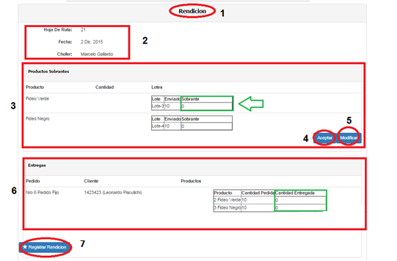

En (1) vemos la sección donde nos encontramos, en este caso, nos encontramos en “Rendición”. En (2) vemos el número, la fecha de generación y el chofer asignado de la Hoja de Ruta.

En la sección (3) vemos el Listado de Productos Sobrantes, donde se deberá ingresar, para cada producto terminado, los sobrantes del reparto. Si no hubo sobrantes, por defecto dicha grilla tendrá el valor cero para cada producto terminado. El botón (4) que dice “aceptar” permite confirmar el registro de productos sobrantes, mientras que el botón (5) que dice “modificar”, permite modificar dicha confirmación.

En la sección (6) vemos una grilla llamada “Entregas”, donde se deberá ingresar para cada producto de cada pedido de cada cliente, la cantidad de bolsines entregados. Finalmente, presionando el botón (9) se registrará finalmente la rendición de la hoja de ruta.

Observaciones:

* No se podrá registrar la rendición de productos extras que sea mayor a la cantidad de productos registrados en la hoja de ruta.
* Si se detecta que las cantidades ingresadas no “cierran” o si se ingresaron datos incorrectos, saldrán mensajes de error indicando donde se produjo el problema.

### 4.15.3. Rendición del Reparto – Rendición de Pagos

Una vez presionado el botón “Registrar Rendición” en el ítem anterior, aparecerá la siguiente pantalla, en la cual deberemos realizar la rendición de pagos de esa hoja de ruta rendida.

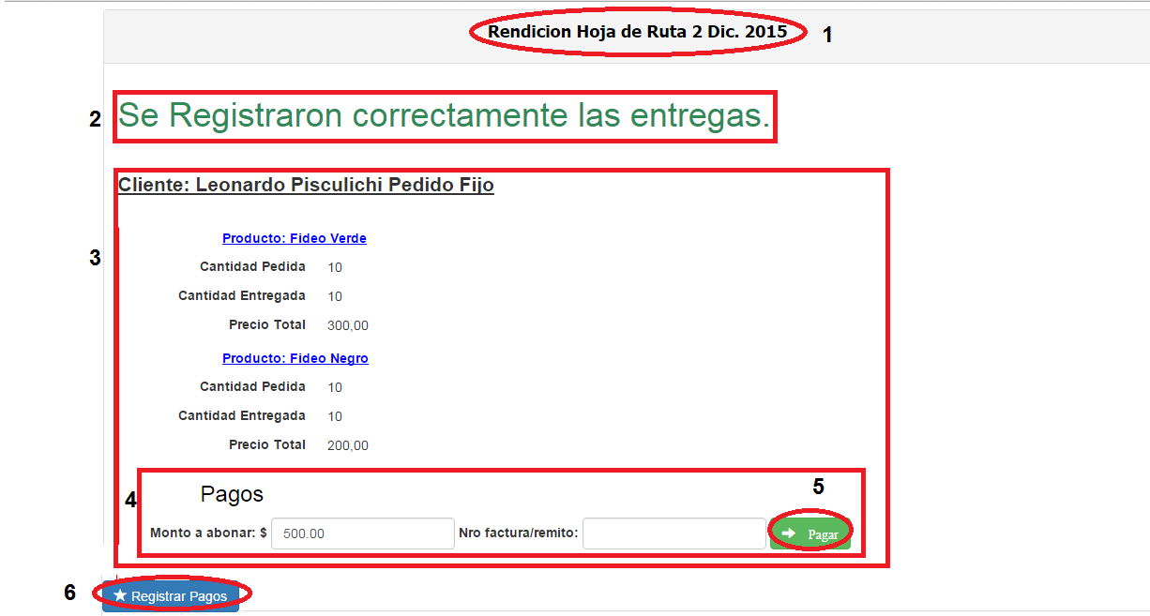

En (1) podemos ver la Hoja de Ruta a la que queremos hacerle la rendición de cobros.

En (2) vemos un mensaje de confirmación, en el cual se nos indica el estado de la rendición de la Hoja de Ruta.

En (3) vamos a ver una Grilla por cada Cliente y sus pedidos que estaban asociados a la Hoja de ruta, mostrándose el nombre del cliente, y el listado de cada producto pedido (medido en bolsines), la cantidad pedida, la cantidad entregada y el precio total.

En el ítem (4) tenemos el formulario de pago, en donde se deberá ingresar el monto pagado por el usuario, y el número de recibo o factura asociado al pedido pagado. Se deberá ingresar el número de remito cuando el monto pagado sea menor al adeudado. En caso de que el cliente haya abonado la totalidad, se deberá ingresarse el número de factura. Es importante saber que podemos no ingresar ningún monto, lo que significaría que el cliente no realizó el pago de los pedidos. Si ingresamos un monto, deberemos presionar el botón (5) para registrar el pago.

Por último, una vez que se haya realizado la rendición de pagos de cada cliente, presionaremos el botón (6) y finalmente realizará la rendición de la hoja de ruta y la rendición de pagos.

## 4.16. Registrar Cobro de Reparto

Para acceder a la opción de Cobro del Reparto deberemos acceder desde el submenú de la pantalla principal haciendo click en Reparto se desplegará el ítem como figura en **(1)**.

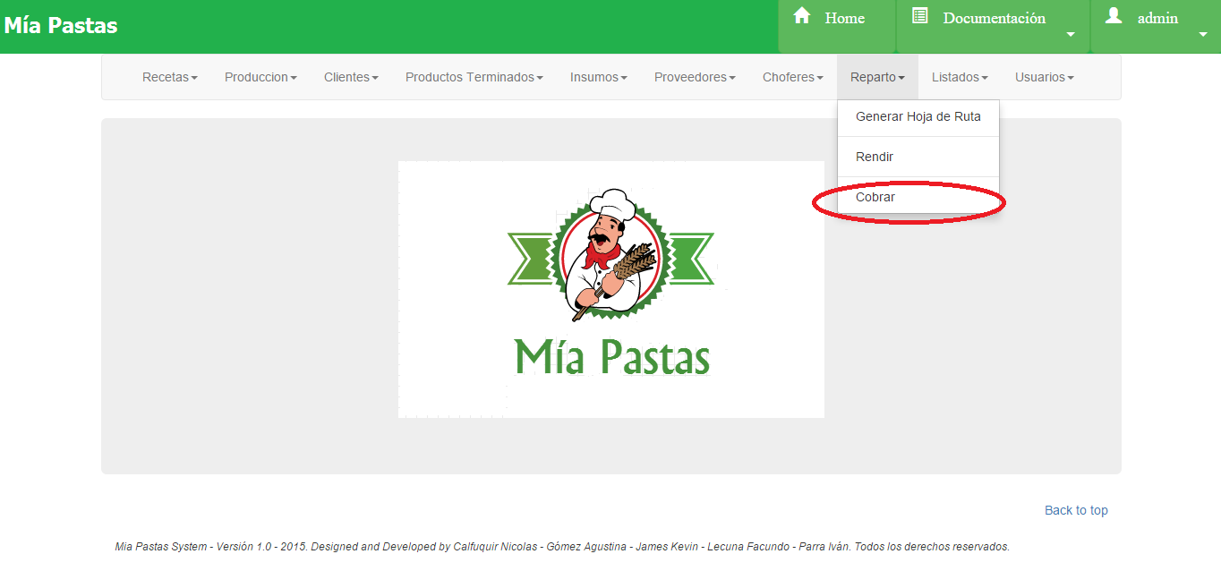

### 4.16.1. Pantalla Principal de Cobro del Reparto

Al hacer click sobre “Cobrar” aparecerá la siguiente pantalla:

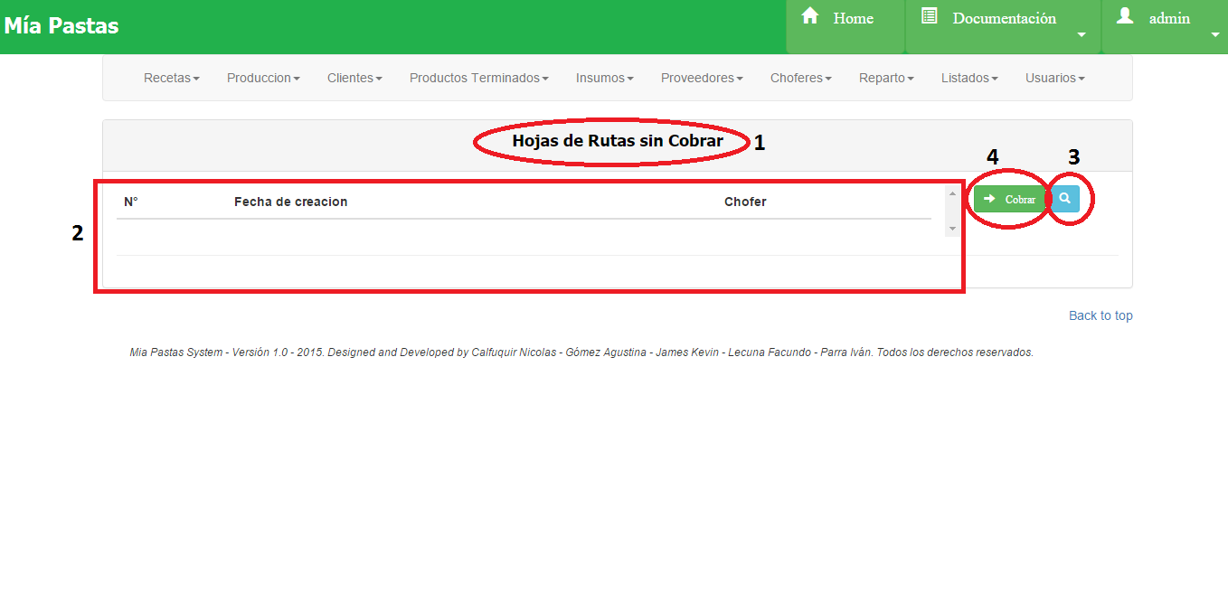

En (1) nos muestra la sección donde nos encontramos, en este caso, Hojas de Rutas sin Cobrar. En (2) se muestra un listado de todas las hojas de rutas que todavía no han sido cobradas. Si seleccionamos una de ellas y apretamos el botón (4), podremos cobrar efectivamente dicha hoja de ruta, mostrándose el formulario de cobro de esa hoja de ruta. Con el botón (3) se puede volver a ver la descripción de la hoja de ruta seleccionada, permitiendo volver a imprimir la hoja de ruta y el listado de lotes de donde se deben sacar los productos a llevar.

## 4.17. Listados

### 4.17.1. Listado de Clientes con Deuda

Para poder obtener el listado de clientes con deuda, debemos hacer click en “Listados”, y seleccionar “Listado de Clientes con Deuda”.

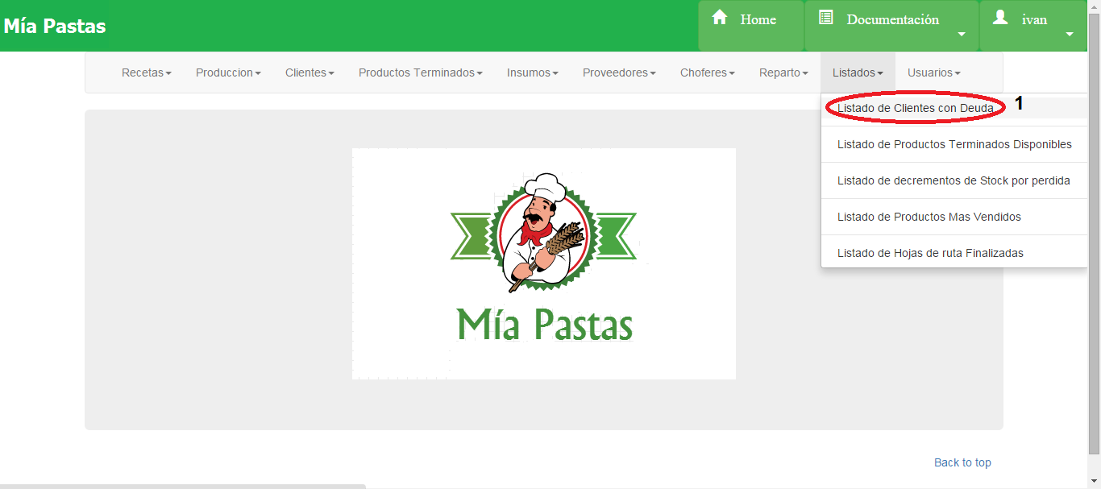

Una vez hecho click nos aparecerá la siguiente pantalla:

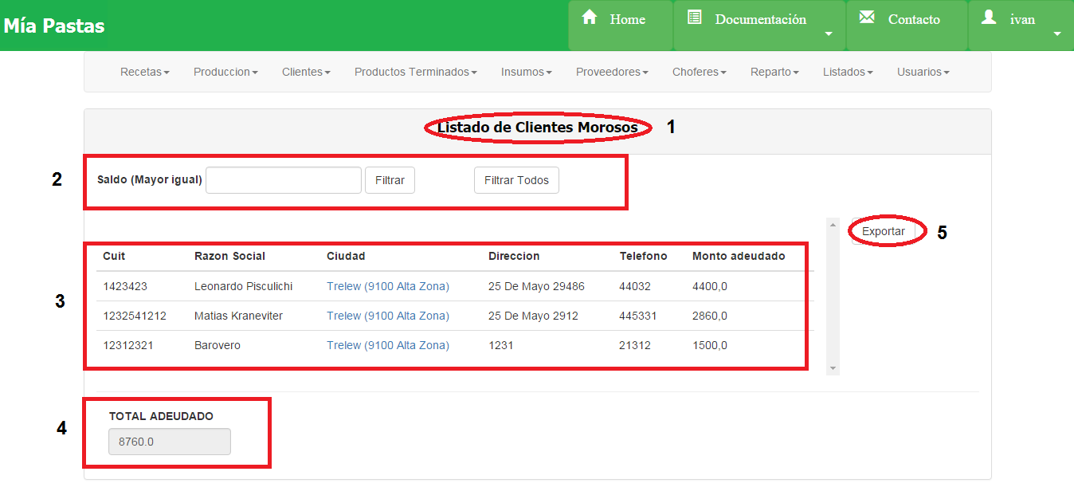

En (1) vemos la sección donde nos encontramos. En (2) vemos la sección de filtrados, podemos filtrar por saldo, presionando luego el botón “filtrar”. Si presionamos el botón “Filtrar Todos”, mostrará todos los clientes morosos que haya.

En la sección (3) veremos la sección de resultados del filtrado. Se mostrarán todos los clientes morosos filtrados, con los siguientes datos: cuit, razón social, ciudad, dirección, teléfono y monto adeudado.

La sección (4) muestra la suma total de lo adeudado de todos los clientes filtrados.

El botón (5) que dice “Exportar”, permitirá exportar dicha grilla a un archivo de extensión .xls, el cual se puede abrir con programas como Excel:

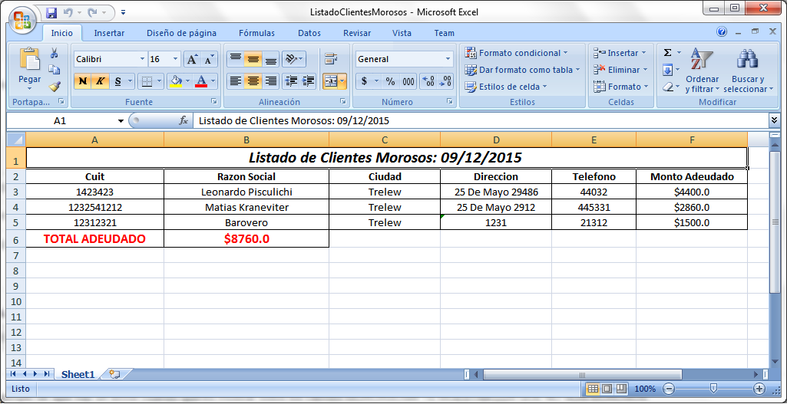

### 4.17.2. Listado de Productos Terminados Disponibles

Para poder obtener el listado de Productos Terminados Disponibles, debemos hacer click en “Listados”, y seleccionar “Listado de Productos Terminados Disponibles”.

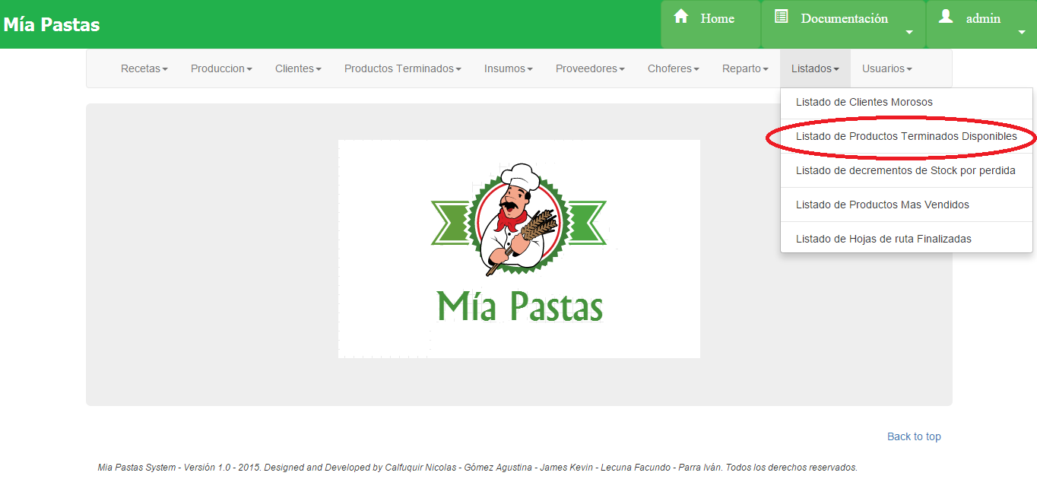

Una vez hecho click nos aparecerá la siguiente pantalla:

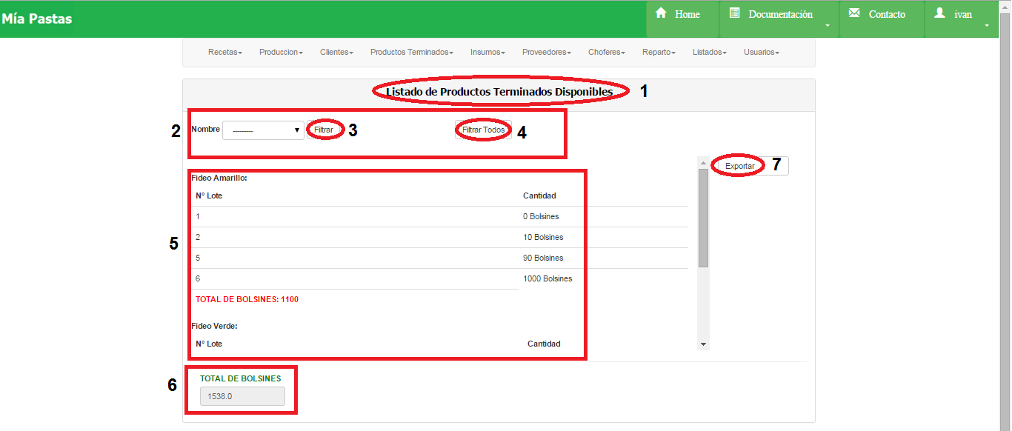

En (1) vemos la sección donde nos encontramos. En (2) vemos la sección de filtrados, podemos filtrar por nombre del producto terminado, presionando luego el botón “filtrar” (3). Si presionamos el botón “Filtrar Todos” (4), mostrará todos los productos terminados disponibles que haya.

En la sección (5) veremos la sección de resultados del filtrado. Se mostrarán todos los productos terminados filtrados, con los siguientes datos: número de lote, cantidad de bolsines disponibles en cada lote, y la suma total de bolsines de ese producto terminado.

La sección (6) muestra la suma total de todos los bolsines de los productos terminados filtrados.

El botón (7) que dice “Exportar”, permitirá exportar dicha grilla a un archivo de extensión .xls, el cual se puede abrir con programas como Excel:

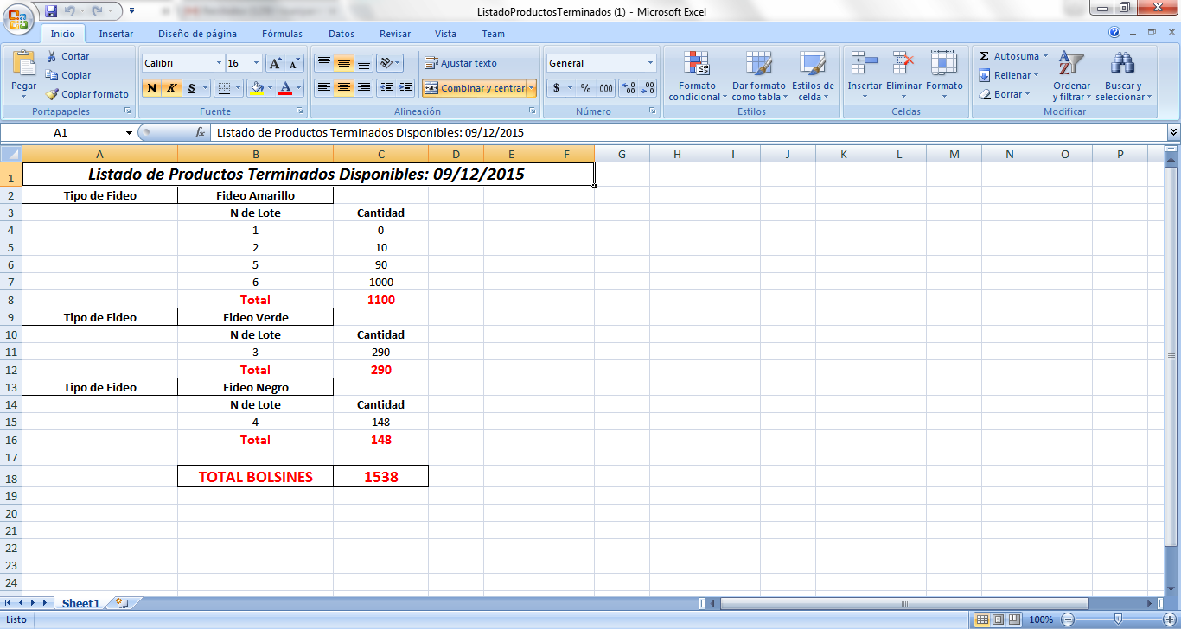

### 4.17.3. Listado de Decrementos de Stock por Pérdida

Para poder obtener el listado de Decrementos de Stock por Pérdida, debemos hacer click en “Listados”, y seleccionar “Listado de Decrementos de Stock por Pérdida”.

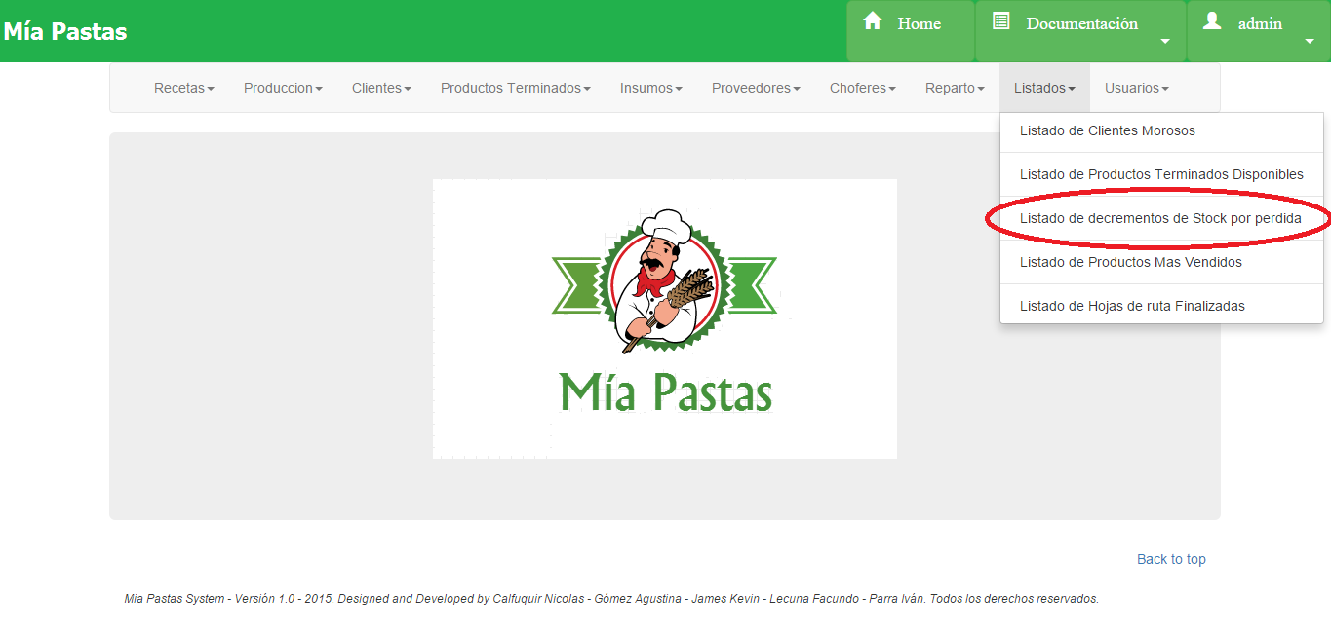

Una vez hecho click nos aparecerá la siguiente pantalla:

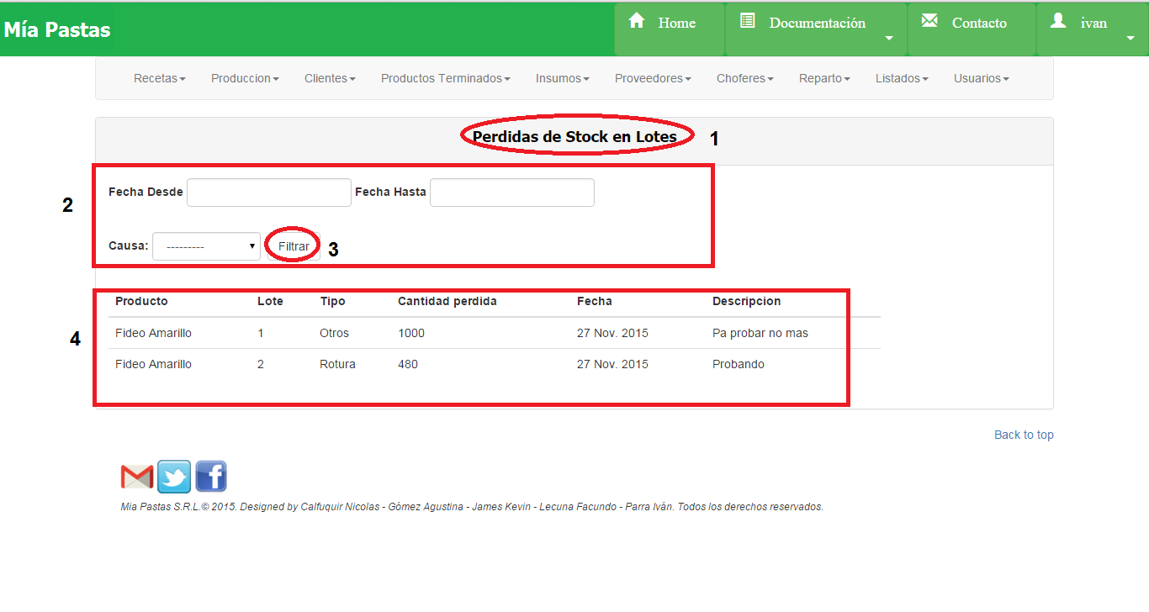

En (1) vemos la sección donde nos encontramos, en este caso, en “Pérdida de Stock en Lotes”. En (2) vemos la sección de filtrados, podemos filtrar por fecha desde y fecha hasta de los lotes, y por la causa, ya sea por rotura, vencimiento u otros. Para hacer el filtrado, debemos presionar el botón (3) que dice “Filtrar”.

En la sección (4) veremos la sección de resultados del filtrado. Se mostrarán todos los productos terminados filtrados que hayan sufrido decrementos por pérdidas, con los siguientes datos: nombre del producto, número de lote, tipo o causa, cantidad perdida, fecha y una descripción.

### 4.17.4. Listado de Productos Más Vendidos

Para poder obtener el listado de Productos Más Vendidos, debemos hacer click en “Listados”, y seleccionar “Listado de Productos Más Vendidos”.

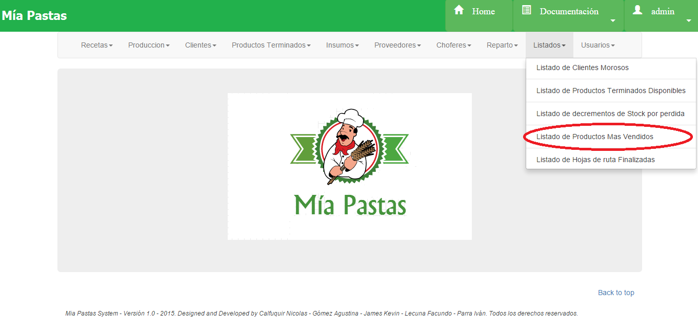

Una vez hecho click nos aparecerá la siguiente pantalla:

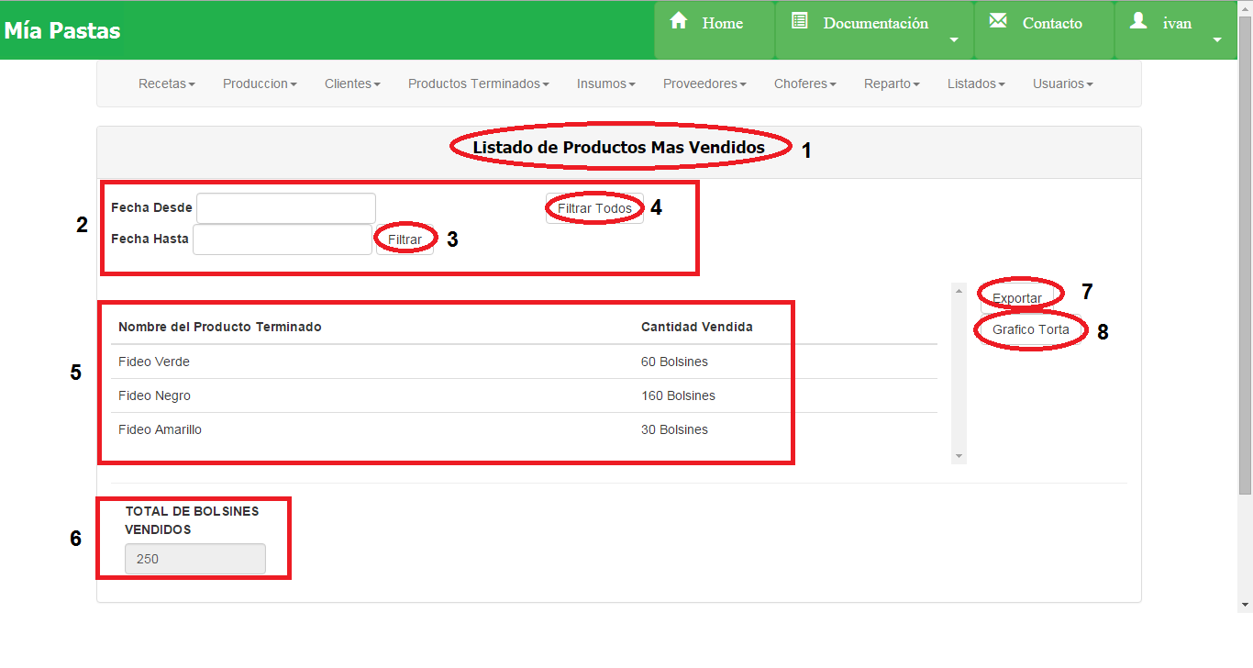

En (1) vemos la sección donde nos encontramos, en este caso, en “Listado de Productos Más Vendidos”. En (2) vemos la sección de filtrados, podemos filtrar por fecha desde y fecha hasta de las ventas, por ejemplo: quiero obtener los productos más vendidos entre 10/10/2015 y 10/11/2015. Para filtrar debemos presionar el botón (3) que dice “Filtrar”. Si presionamos el botón “Filtrar Todos” (4), mostrará todos los productos terminados vendidos desde el inicio hasta la fecha actual.

En la sección (5) veremos la sección de resultados del filtrado. Se mostrarán todos los productos terminados que han sido vendidos, con los siguientes datos: nombre del producto terminado y cantidad vendida.

La sección (6) muestra la suma total de todos los bolsines vendidos de cada producto terminado. Por ejemplo, si se entre 10/10/2015 y 10/11/2015, se vendieron 10 bolsines del producto “Fideo Verde”, y también se vendieron 10 bolsines del producto “Fideo Rojo”, en esta sección se deberá mostrar “20 bolsines”.

El botón (7) que dice “Exportar”, permitirá exportar dicha grilla a un archivo de extensión .xls, el cual se puede abrir con programas como Excel:

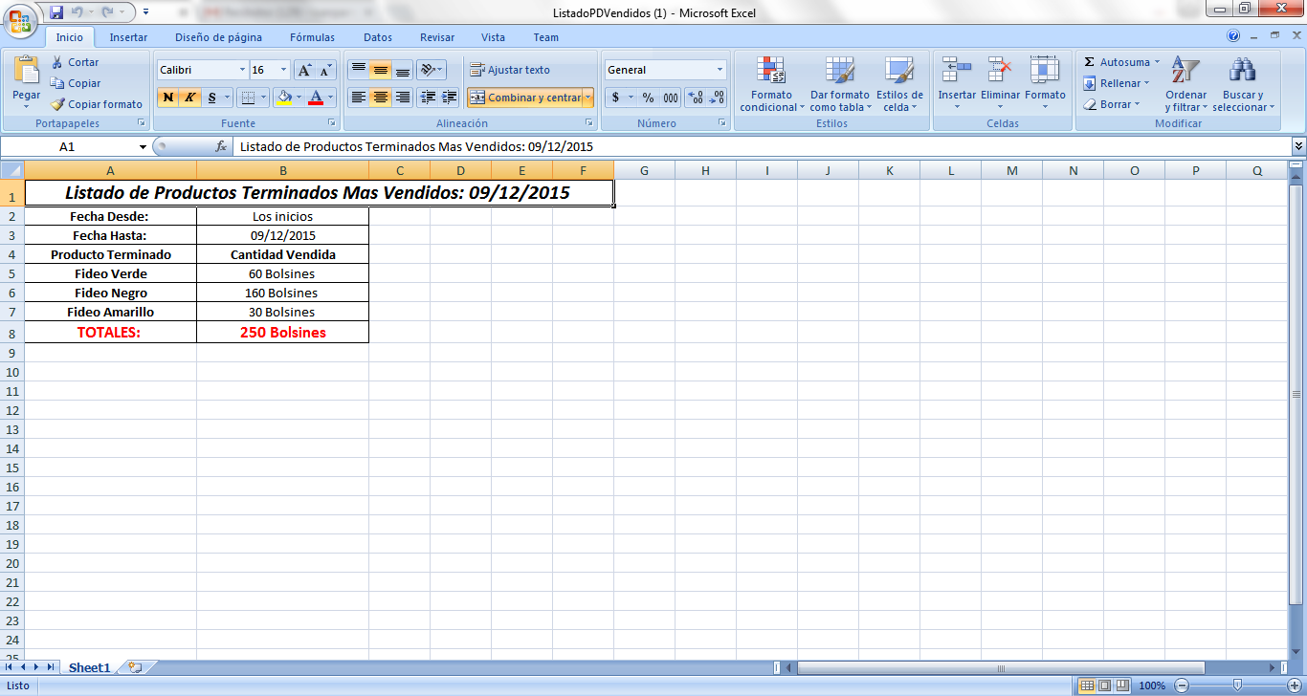

El botón (8) que dice “Gráfico Torta”, permitirá exportar dicha grilla a un gráfico de torta, que permitirá ver visualmente cuales fueron los productos más vendidos en un período. Éste gráfico de torta se mostrará en pantalla al hacer click sobre el botón:

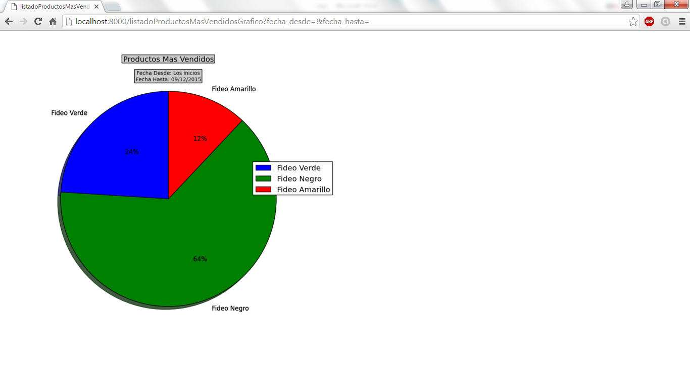

### 4.17.5. Listado de Hojas de Ruta Finalizadas

Para poder obtener el listado de Hojas de Rutas Finalizadas, debemos hacer click en “Listados”, y seleccionar “Listado de Hojas de Rutas Finalizadas”.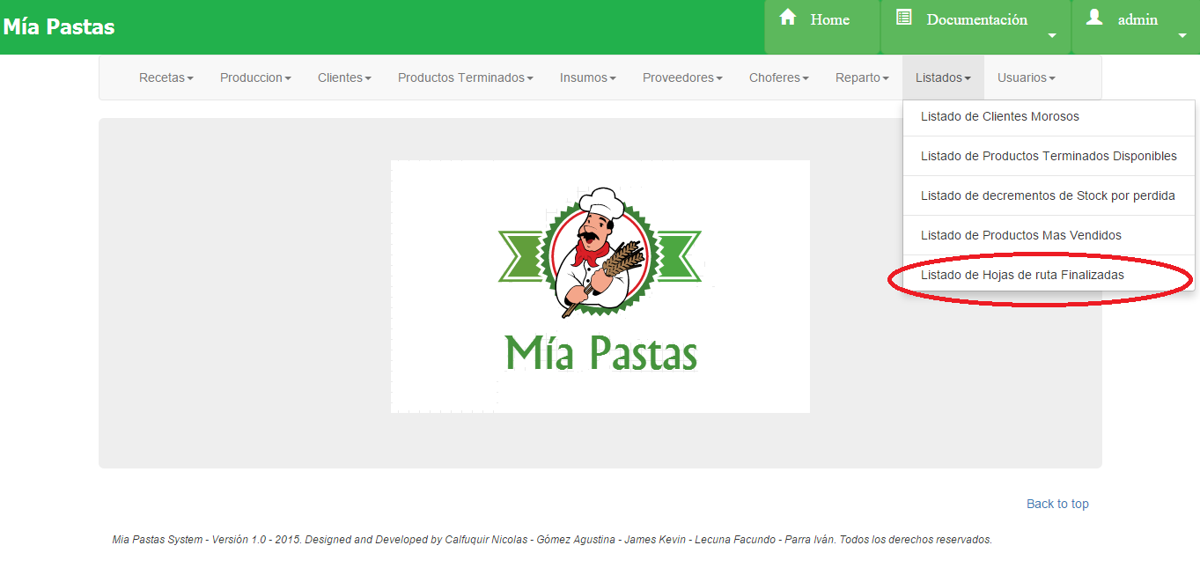

Una vez hecho click nos aparecerá la siguiente pantalla:

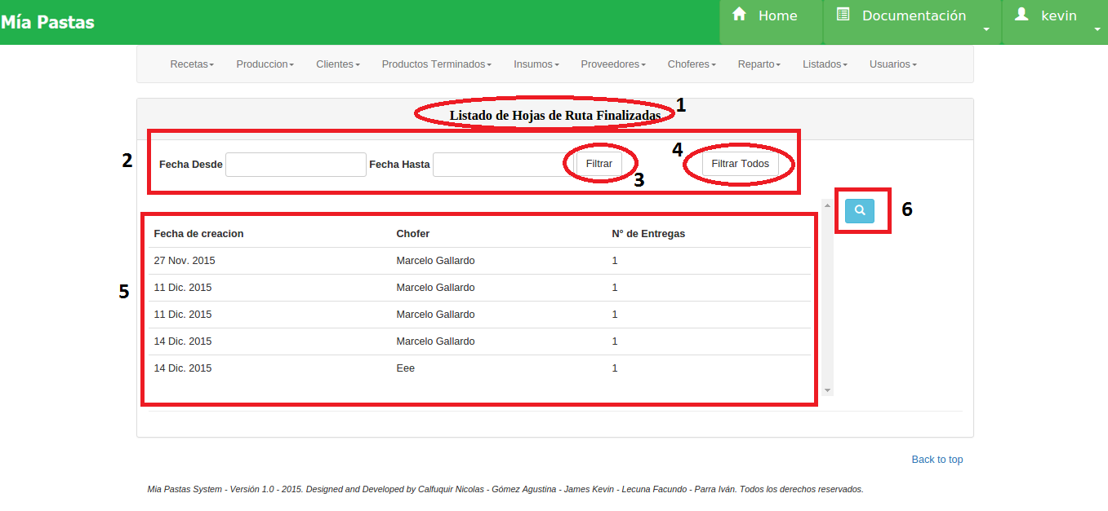

En (1) vemos la sección donde nos encontramos, en este caso, en “Listado de Hojas de Ruta Finalizadas”. En (2) vemos la sección de filtrados, podemos filtrar por fecha desde y fecha hasta de las ventas, por ejemplo: quiero obtener las hojas de ruta finalizadas que fueron creadas entre 10/10/2015 y 10/11/2015. Para filtrar debemos presionar el botón (3) que dice “Filtrar”. Si presionamos el botón “Filtrar Todos” (4), mostrará todas las hojas de ruta finalizadas que fueron creadas desde el inicio hasta la fecha actual.

En la sección (5) veremos la sección de resultados del filtrado. Se mostrarán las hojas de ruta finalizadas, con los siguientes datos: fecha creación, chofer y número de entregas que tuvo esa hoja de ruta.

El botón (6) sirve para ver la descripción de la hoja de ruta seleccionada, permitiendo volver a imprimir la hoja de ruta y el listado de lotes de donde se deben sacar los productos que se llevaron.